RELATÓRIO
DE GESTÃO
MÊS DE
NOVEMBRO
DE 2018

Relatório de Gestão do mês de Novembro de 2018.

INTRODUCÃO
DESENVOLVIMENTO
UNIDADES DE PRODUÇÃO
3.01. RECURSOS HUMANOS E CONTABILIDADE
3.02. PROCESSAMENTO E SISTEMAS DE INFORMAÇÃO
3.03. NUTRIÇÃO E DIETÉTICA
3.04. SERVIÇO SOCIAL
3.05. FISIOTERAPIA
3.06. FARMÁCIA
3.07. HIGIENIZAÇÃO
3.08. LAVANDERIA
3.09. COSTURA
3.10. PRONTO SOCORRO
3.11. CLÍNICA MÉDICA
3.12. CLÍNICA CIRÚRGICA
3.13. MATERNIDADE
3.14. PEDIATRIA
3.15. CENTRO CIRÚRGICO E CENTRAL DE MATERIAIS ESTERILIZADOS
3.16. COMISSÃO DE CONTROLE DE INFECÇÃO HOSPITALAR (CCIH)
3.17. LABORATÓRIO
3.18. ALMOXARIFADO
3.19. CPNH – COMISSÃO DE POLITICA NACIONAL DE HUMANIZAÇÃO
3.20. OUVIDORIA
3.21. NIR
3.22. UTI
CONCLUSÃO

DIRETORIA EXECUTIVA

NELSON CUSTÓDIO DA SILVA
Diretor Geral

VALMIR MORAES DA SILVA
Diretor Administrativo e Financeiro

MARCOS ROGÉRIO FERNANDES
Diretor Jurídico

ANA LUCIA SILVA DIAS
Diretora de Atenção à Saúde

CONSELHO CURADOR

PRESIDENTE
Arion Aislan de Sousa
Secretário Municipal de Saúde de Nova Andradina.

Titulares

Simone Aparecida Marega
Prefeitura de Nova Andradina (SMS).
Milene de Melo Marques
Prefeitura de Nova Andradina (SMS).
Edna Gomes da Rocha
Prefeitura de Nova Andradina.
Gislainy de Jesus Almeida
Núcleo Regional de Saúde.
Suelem dos Santos Rodrigues
Representante dos Trabalhadores da FUNSAU-NA.
Letícia Janaina Neves Machado
Secretária Municipal de Saúde de Taquarussú/MS
COSEMS/MS.
Genival dos Santos Costa
Secretária Municipal de Saúde de Taquarussú/MS
COSEMS/MS.

Suplentes
Celice Fernandes de Souza
Secretaria Municipal de Saúde de Ivinhema/MS.

Ana Cláudia Costa Buhler
Secretaria Municipal de Saúde de Ivinhema/MS.
Gabriella Gomes Rodrigues de Souza
Representante dos Trabalhadores da FUNSAU-NA.

EQUIPE RESPONSÁVEL

Valmir Moraes da Silva
Diretor Administrativo e Financeiro.
Ana Lucia Silva Dias
Diretora de Atenção à Saúde.
Dr. Marcos Dias da Silva
Diretor Clínico.
Dr. João de Deus Pires Filho
Diretor Técnico.
Wesley Campanari de Araújo
Enfermeiro - Pronto Socorro.
Alex Sandro Aparecido Santos
Enfermeiro – Clinica Cirúrgica e Pediatria.
Simone Barbosa de Lima
Enfermeira- Clínica Médica
Gabriella Gomes Rodrigues de Souza
Enfermeira – Lavanderia e Higienização
Miriam Silva do Nascimento
Enfermeira – Centro cirúrgico.
Alessandra Correa Esquiçacto de Araújo
Enfermeira – Responsável pela Maternidade
Rosangela Costa Ribeiro
Responsável pelo Raio X.
Margareth Reinoso de Oliveira
Assistente Social
Pollyana Araújo Carneiro
Farmacêutica.
Nubia Stael da Silva Pinheiro
Fisioterapeuta.
Maria Patrícia Franciscon Ricardo
Nutricionista.
Élcio de Abreu Garcia
Depto RH
Fabio Junior Travaim
Contador.
Valdelice Conceição da Silva
CPNH
Juliane Neves dos Santos
Ouvidoria

- - INTRODUCÃO

No mês de Novembro de 2018, os repasses do SES encontram-se em dia, mas a direção do Hospital Regional de Nova Andradina vem buscar junto ao Governo do Estado, Governo Municipal e aos municípios da microrregião a ampliação de recursos para o equilíbrio financeiro da FUNSAU-NA e manter um bom atendimento aos usuários do SUS, que adentram a esta unidade Hospitalar.
O Hospital Regional de Nova Andradina é gerenciado pela Fundação Serviços de Saúde de Nova Andradina/FUNSAU-NA que é composta pela seguinte Diretoria Executiva: Nelson Custódio da Silva - Diretor-Geral; Valmir Moraes da Silva - Diretor Administrativo e Financeiro; Marcos Rogério Fernandes- Diretor Jurídico; Enfermeira Ana Lucia Silva Dias- Diretora de Atenção à Saúde; Dr. Marcos Dias da Silva – Diretor Clínico; Dr Joao de Deus Pires Filho – Diretor Técnico. Sendo que todos reafirmam o compromisso de fazer deste hospital, um local onde as dores humanas sejam tratadas com profissionalismo, sensibilidade, carinho e muito amor, para condizer com os esforços empreendidos por todos os que se dedicaram a construir esta grande obra, que espelha a grandeza do povo que vive no Vale do Ivinhema.

- - UNIDADES DE PRODUÇÃO:

MONVIMENTAÇÃO FINANCEIRA NOVEMBRO DE 2018

RECEITAS NO MÊS
 | SALDO MÊS ANTERIOR | VALOR (R$) | VALOR (R$)
Out | Saldo em C/C 34.000-6 Banco do Brasil | R$ 51.545,11
Out | Saldo em C/C 48.238-2 Banco do Brasil | R$ 142.820,76
Out | Saldo em C/C 48.752-X Banco do Brasil | R$ 16.354,81
Out | Saldo em C/C 50.294-4 Banco do Brasil | R$ 100.009,09
Out | Saldo em C/C 400.871-5 Sicoob Credivale | R$ 9.825,87
 | Total da Conta |  | R$ 320.555,64
 | REPASSES CONTRATUALIZAÇÃO | VALOR (R$) | VALOR (R$)
6/11 | Repasse Financeiro F.M.S./NA Mês 11/2018 | R$ 425.000,00
9/11 | Repasse Financeiro S.E.S. / F.E.S. / U.T.I. Mês 10/2018 | R$ 426.000,00
9/11 | Repasse Financeiro S.E.S. / F.E.S. Mês 10/2018 RESTANTE | R$ 65.000,00
13/11 | Repasse Financeiro Teto Federal - MAC Mês 10/2018 | R$ 220.000,00
13/11 | Repasse Financeiro Teto Federal - RUE Mês 10/2018 | R$ 146.537,50
20/11 | Repasse Financeiro Pref. Anaurilândia/MS - Mês 11/2018 | R$ 10.000,00
20/11 | Repasse Financeiro Pref. Angélica/MS - Mês 11/2018 | R$ 10.000,00
20/11 | Repasse Financeiro Pref. Batayporã/MS - Mês 11/2018 | R$ 10.000,00
20/11 | Repasse Financeiro Pref. Ivinhema/MS - Mês 11/2018 | R$ 10.000,00
20/11 | Repasse Financeiro Pref. N. H. do Sul/MS - Mês 11/2018 | R$ 10.000,00
20/11 | Repasse Financeiro Pref. Taquarussú/MS - Mês 11/2018 | R$ 10.000,00
 | Total da Conta |  | R$ 1.342.537,50
 | OUTRAS RECEITAS | VALOR (R$) | VALOR (R$)
29/11 | Receita - Devolução Saldo Suprimentos Pequenas Despesas | R$ 24,07
 | Total da Conta |  | R$ 24,07
 | RECEITAS FINANCEIRAS | VALOR (R$) | VALOR (R$)
30/11 | Rendimento Conta Investimento Mensal (Cta 34.000-6) | R$ 298,29
30/11 | Rendimento Conta Investimento Mensal (Cta 48.238-2) | R$ 239,49
30/11 | Rendimento Conta Investimento Mensal (Cta 48.752-X) | R$ 24,15
30/11 | Rendimento Conta Investimento Mensal (Cta 50.294-4) | R$ 143,67
30/11 | Rendimento Conta Investimento Mensal (Cta 400.871-5) | R$ 35,23
 | Total da Conta |  | R$ 740,83
TOTAL GERAL ENTRADAS NO MÊS |  |  | R$ 1.663.858,04
PAGAMENTOS REALIZADOS
1 | PAGAMENTO DE PESSOAL
Nov | Folha de Pagamento Ref Mês 10/2018 | R$ 389.156,72
Nov | Férias - Ref Mês 12/2018 | R$ 43.505,51
Nov | Rescisões Contrato Trabalho Ref Mês 11/2018 | R$ 17.869,83
Nov | Ressarcimento Desconto Folha Pagto | R$ 1.049,40
 | Total da Conta |  | R$ 451.581,46
1 | ENCARGOS FOLHA DE PAGTO
Nov | INSS MÊS 10/2018 - Segurado | R$ 34.314,50
Nov | FGTS MÊS 10/2018 | R$ 38.021,57
Nov | FGTS Rescisório | R$ 5.816,10
Nov | FGTS Ref 10/2015 a 12/2016 parcial | R$ 2.448,65
Nov | IR Funcionários - Ref 10/2018 | R$ 16.754,38
Nov | Contribuição Confederativa - SINTERMS - Ref 10/2018 | R$ 39,81
Nov | Contribuição Confederativa - SIEMS - Ref 10/2018 | R$ 1.667,14
Nov | Convênio Siems CARD - Ref 10/2018 | R$ 4.440,03
Nov | Crédito Consignado Folha - CEF/BCO BRASIL Mês 10/2018 | R$ 8.132,66
 | Total da Conta |  | R$ 111.634,84
2 | PRESTAÇÃO DE SERVIÇOS MÉDICOS - PJ / PF
Nov | Prestação de Serviços Médicos - Pagtos em 12/2018 | R$ 32.491,18
 | Total da Conta |  | R$ 32.491,18
2 | PRESTAÇÃO DE SERVIÇOS U.T.I.
Nov | Prestação Serviços para Funcionamento UTI - HR | R$ 426.000,00
 | Total da Conta |  | R$ 426.000,00
3 | PRESTAÇÃO DE SERVIÇOS VIGILÂNCIA PATRIM
Nov | Prestação Serviços Segurança e Vigilância Patrimonial - HR | R$ 20.136,36
 | Total da Conta |  | R$ 20.136,36
3 | CURSOS E EVENTOS
Nov | Cursos e Eventos de capacitação profissional em 11/2018 | R$ 898,75
 | Total da Conta |  | R$ 898,75
5 | PEQUENAS DESPESAS - ADM
Nov | Suprimentos pgto de Pequenas Despesas | R$ 9.000,00
 | Total da Conta |  | R$ 9.000,00
3 | SERVIÇOS DE SEGURANÇA NO TRABALHO
Nov | Técnico Segurança do Trabalho | R$ 1.125,50
Nov | Médico Segurança do Trabalho | R$ 1.960,00
 | Total da Conta |  | R$ 3.085,50
6 | EXAMES LABORATORIAIS / IMAGEM
Nov | Exames Laboratoriais HR - Insumos | R$ 30.708,73
Nov | Prestação Serviços Exames de Imagem | R$ 16.782,91
 | Total da Conta |  | R$ 47.491,64
3 | SISTEMAS DE INFORMATIZAÇÃO
Nov | Sistemas - Folha Pagto/Contabilidade - Mês 10/2018 | R$ 682,95
Nov | Sistema de Compra/Licitação - Mês: 10/2018 | R$ 666,19
Nov | Sistemas de Gestão de Saúde-Mês 10/2018 | R$ 2.580,00
Nov | Hospedagem/Manutenção Site e Backup On line Servidor | R$ 755,87
 | Total da Conta |  | R$ 4.685,01
3 | ASSESSORIA EM GESTÃO DE COMPRAS
Nov | Assessoria em Gestão de Compras/Contabilidade | R$ 5.722,84
 | Total da Conta |  | R$ 5.722,84
7 | INFORMÁTICA / INTERNET / TELEFONIA
Nov | Suprimentos p/ Computadores / Impressoras / Ramais | R$ 6.055,79
 | Total da Conta |  | R$ 6.055,79
4 | PRODUTOS HOSPITALARES
Nov | Produtos e Equipamentos de Uso Cirurgias - Ortopedia | R$ 15.703,58
 | Total da Conta |  | R$ 15.703,58
6 | MEDICAMENTOS / CORRELATOS
Nov | Medicamentos | R$ 40.170,94
Nov | Correlatos | R$ 53.753,41
 | Total da Conta |  | R$ 93.924,35
7 | ENERGIA / TELEFONE / CORREIOS
Nov | Fornecimento Energia Elétrica - Imóvel Arquivo SAME | R$ 82,74
Nov | Correios - Agência Heitor Camargo | R$ 368,50
 | Total da Conta |  | R$ 451,24
3 | LOCAÇÃO DE IMÓVEL COMERCIAL
Nov | Aluguél Comercial - Arquivo SAME | R$ 980,19
 | Total da Conta |  | R$ 980,19
2 | RETENÇÕES E TAXAS
Nov | Retenções - Imposto Federal / PJ e PF NF Mês 10/2018 | R$ 26.502,23
Nov | Retenções - ISSQN / PJ Ref NF Mês 10/2018 | R$ 14.535,59
Nov | Taxa Senac - Aprendiz Parc 3/6 | R$ 1.880,00
 | Total da Conta |  | R$ 42.917,82
4 | INVESTIMENTO - BENS / CONSERVAÇÃO
Nov | Máquinas / Equipamentos - Uso Hospitalar | R$ 9.303,43
 | Total da Conta |  | R$ 9.303,43
4 | BENS DE USO / CONSUMO / CONSERVAÇÃO
Nov | Bens de Uso e Consumo do Hospital (peças/partes/rouparia/limp) | R$ 30.060,42
 | Total da Conta |  | R$ 30.060,42
5 | PRODUTOS DE LIMPEZA / HIGIÊNE / LAVANDERIA
Nov | Produtos de Higienização | R$ 6.528,50
 | Total da Conta |  | R$ 6.528,50
5 | LIVRARIA / PAPELARIA / SERV GRÁFICOS
Nov | Produtos de Livraria | R$ 10.259,88
Nov | Serviços Gráficos | R$ 2.239,31
 | Total da Conta |  | R$ 12.499,19
3 | COLETA DE RESÍDUOS
Nov | Coleta e Encaminhamento de Resíduos | R$ 10.315,98
 | Total da Conta |  | R$ 10.315,98
3 | SERVIÇO DE DESINSETIZAÇÃO
Nov | Desinsetização Mensal | R$ 1.345,82
 | Total da Conta |  | R$ 1.345,82
3 | REPAROS E MANUTENÇÕES CORRET/PREVENT
Nov | Reparos e Manutenções nas Instalações / Equipamentos | R$ 12.858,89
 | Total da Conta |  | R$ 12.858,89
5 | GENÊROS ALIMENTÍCIOS / NUTRIÇÃO
Nov | Reposição do Estoque de Alimentos | R$ 40.405,87
 | Total da Conta |  | R$ 40.405,87
5 | GÁS DE COZINHA / LAVANDERIA
Nov | Despesas com Consumo de Gás de Cozinha/Lavanderia | R$ 3.357,90
 | Total da Conta |  | R$ 3.357,90
5 | OXIGÊNIO MEDICINAL
Nov | Despesas com Consumo de Oxigênio Medicinal | R$ 14.289,50
 | Total da Conta |  | R$ 14.289,50
3 | DESPESAS BANCÁRIAS
Nov | Despesas com Taxas e tarifas bancárias em 11/2018 | R$ 1.005,26
 | Total da Conta |  | R$ 1.005,26
TOTAL GERAL SAÍDAS NO MÊS |  |  | R$ 1.414.731,31
APURAÇÃO DO RESULTADO FINANCEIRO EM 30 DE NOVEMBRO DE 2018
TOTAL GERAL DAS RECEITAS NO MÊS |  | R$ 1.663.858,04
TOTAL GERAL DOS PAGAMENTOS NO MÊS |  | R$ 1.414.731,31
RESULTADO FINANCEIRO NOVEMBRO/2018 - (POSITIVO) |  |  | R$ 249.126,73
Saldo em C/C 34.000-6 Banco do Brasil |  |  | R$ 9.315,70
Saldo em C/C 48.238-2 Banco do Brasil |  |  | R$ 143.060,25
Saldo em C/C 48.752-X Banco do Brasil |  |  | R$ 12.871,50
Saldo em C/C 50.294-4 Banco do Brasil |  |  | R$ 74.018,18
Saldo em C/C 400.871-5 Sicoob Credivale |  |  | R$ 9.861,10
VALMIR MORAES DA SILVA FÁBIO JUNIOR TRAVAIM
Diretor Administrativo/Financeiro CONTADOR -CRC/MS 008839/O-8
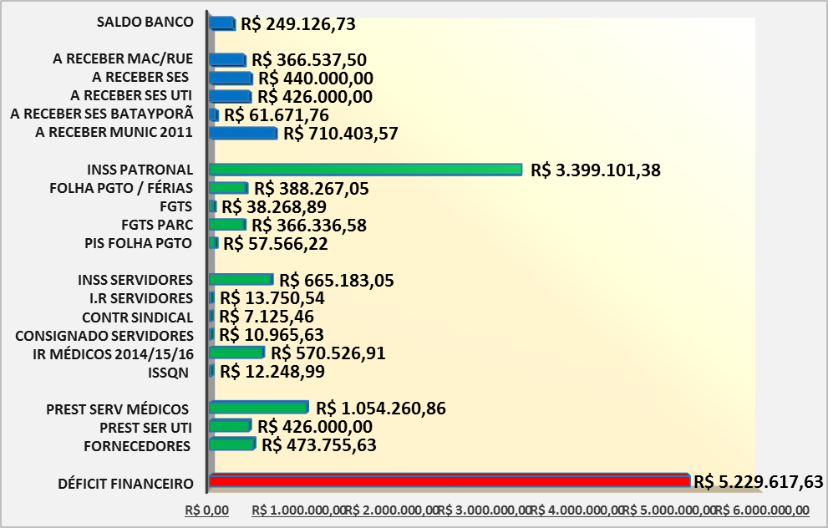
SALSO FINANCEIRO POSITIVO EM 30 DE NOVEMBRO DE 2018 É DE R$ 249.126,73

3.1.1 - RECURSOS HUMANOS.

RESUMO COLABORADORES EFETIVOS – FECHAMENTO REFERENTE MÊS DE NOVEMBRO/2018
Total Empregados último dia do mês de OUTUBRO/2018: | 236
Situação | Total
ATIVOS | 213
AFASTADOS (INSS/LIC.MATERNIDADE) | 16
ADMITIDO NO MÊS | 08
DESLIGADO NO MÊS | 07
Total Empregados último dia do mês de NOVEMBRO/2018: | 237

RELAÇÃO COLABORADORES EFETIVOS – FECHAMENTO REFERENTE MÊS DE NOVEMBRO/2018

Departamento | Nome | Cargo | Função | Admissão | Demissão | Situação | Total
DIRETORIA | ANA LUCIA SILVA DIAS | ENFERMEIRO(A) | DIRETOR DE ATENÇÃO À SAÚDE - CC-04 | 05/08/2013 | - | ATIVO | 1
 | JOAO DE DEUS PIRES FILHO | DIRETOR TÉCNICO | DIRETOR TÉCNICO - CC-05 | 13/10/2013 | - | ATIVO | 1
 | MARCOS DIAS DA SILVA | DIRETOR CLINICO | DIRETOR CLINICO - CC-06 | 13/03/2014 | - | ATIVO | 1
 | MARCOS ROGERIO FERNANDES | DIRETOR JURÍDICO | DIRETOR JURÍDICO - CC-03 | 01/01/2011 | - | ATIVO | 1
 | NELSON CUSTODIO DA SILVA | DIRETOR GERAL | DIRETOR GERAL - CC-01 | 01/02/2017 | - | ATIVO | 1
 | VALMIR MORAES DA SILVA | DIRETOR ADM E FINANCEIRO | DIRETOR ADM E FINANCEIRO - CC-02 | 01/01/2017 | - | ATIVO | 1
DIRETORIA Total |  |  |  |  |  |  | 6
ADMINISTRATIVO - CONTÁBIL/FINANCEIRO | FÁBIO JUNIOR TRAVAIM | CONTADOR | GERÊNCIA ADM E FINANCEIRA - CC-08 | 25/10/2010 | - | ATIVO | 1
ADMINISTRATIVO - CONTÁBIL/FINANCEIRO Total |  |  |  |  |  |  | 1
ADMINISTRATIVO - JURÍDICO | LIDIA DEBORA DE OLIVEIRA | ADVOGADO | ASSESSOR JURIDICO | 01/04/2014 | - | ATIVO | 1
ADMINISTRATIVO - JURÍDICO Total |  |  |  |  |  |  | 1
ADMINISTRATIVO - RH | ELCIO DE ABREU GARCIA | GERÊNCIA DE RH | GERÊNCIA DE RH - CC-09 | 11/07/2017 | - | ATIVO | 1
 | GLEISON RODRIGUES DA SILVA SOUZA | AUXILIAR ADMINISTRATIVO | SUPERVISOR ADM I - FG-02 | 17/11/2017 | - | ATIVO | 1
ADMINISTRATIVO - RH Total |  |  |  |  |  |  | 2
ADMINISTRATIVO - LICITAÇÃO | LUIZ EDUARDO DE PAULA GONCALVES | GERÊNCIA DE LICITAÇÃO | GERÊNCIA DE LICITAÇÃO - CC-07 | 12/09/2018 | - | ATIVO | 1
 | VIVIANE LOURENCO DIOSTI | ASSESSOR DE LICITAÇÃO | ASSESSOR DE LICITAÇÃO - CC-14 | 25/06/2018 | - | ATIVO | 1
ADMINISTRATIVO - LICITAÇÃO Total |  |  |  |  |  |  | 2
ADMINISTRATIVO - COMPRAS | JESSICA DE ALMEIDA PICININ | RECEPCIONISTA | ASSESSOR DE COMPRAS - CC-15 | 01/10/2012 | - | ATIVO | 1
ADMINISTRATIVO - COMPRAS Total |  |  |  |  |  |  | 1
ADMINISTRATIVO - CONTRATOS | JOAO LUCAS DE SOUZA | FISCAL DE CONTRATOS - CC-12 | FISCAL DE CONTRATOS - CC-12 | 05/11/2018 | - | ADMITIDO NO MÊS | 1
ADMINISTRATIVO - CONTRATOS Total |  |  |  |  |  |  | 1
ADMINISTRATIVO - FATURAMENTO | GEASÍ FERREIRA MAIA | RECEPCIONISTA | SUPERVISOR ADM IV - FG-05 - (FATUR. PRONT. MÉDICO) | 13/04/2016 | - | ATIVO | 1
 | JOILSON BATISTA DE CARVALHO | TÉCNICO DE FATURAMENTO | SUPERVISOR ADM III - FG-04 (FATUR. AMBULATORIAL) | 01/12/2012 | - | ATIVO | 1
 | ROSELI BATISTA GONCALVES | TÉCNICO DE SERVIÇOS ADMINISTRATIVOS | SUPERVISOR ADM III - FG-04 (FATUR. DE AIH) | 05/12/2016 | 05/11/2018 | DESLIGADO NO MÊS | 0
 | TAIS APARECIDA SILVA MOREIRA | AUXILIAR ADMINISTRATIVO | - | 09/10/2018 | - | ATIVO | 1
ADMINISTRATIVO - FATURAMENTO Total |  |  |  |  |  |  | 3
ADMINISTRATIVO - ALMOXARIFADO | ANDERSON APARECIDO DO CARMO SOUZA | AUXILIAR ADMINISTRATIVO | - | 09/07/2018 | - | ATIVO | 1
ADMINISTRATIVO - ALMOXARIFADO Total |  |  |  |  |  |  | 1
ADMINISTRATIVO - RECEPÇÃO ADM | MARIANA GASPAROTTO AFFONSO | TÉCNICO DE FATURAMENTO | SUPERVISOR ADM II - FG-03 (RECEPÇÃO ADM) | 06/03/2017 | - | ATIVO | 1
ADMINISTRATIVO - RECEPÇÃO ADM Total |  |  |  |  |  |  | 1
ADMINISTRATIVO - TI | THIAGO BRAMBILA CARDOSO | ASSESSOR DE TECNOLOGIA E INFORMAÇÃO | ASSESSOR DE TECNOLOGIA E INFORMAÇÃO - CC-16 | 07/02/2018 | - | ATIVO | 1
ADMINISTRATIVO - TI Total |  |  |  |  |  |  | 1
ADMINISTRATIVO - SAME | FLAVIA INES CORREA BATISTA | AUXILIAR ADMINISTRATIVO | AUXILAR ADM DA DIREÇÃO - CC-18 | 01/04/2017 | - | ATIVO | 1
 | JENIFER RAQUEL SILVA SAMANIEGO | AUXILIAR ADMINISTRATIVO | - | 12/11/2018 | - | ADMITIDO NO MÊS | 1
 | MÉGUI MARRI WRUCK DE SOUZA | AUXILIAR ADMINISTRATIVO | - | 10/01/2018 | - | ATIVO | 1
 | RENAN DO NASCIMENTO SOUZA | AUXILIAR ADMINISTRATIVO | - | 06/08/2018 | - | ATIVO | 1
 | WILLIAM MAGALHAES DE QUEIROZ JUNIOR | AUXILIAR ADMINISTRATIVO | - | 07/06/2018 | - | ATIVO | 1
ADMINISTRATIVO - SAME Total |  |  |  |  |  |  | 5
ADMINISTRATIVO - MOTORISTA | JOSE JESUS DA SILVA | MOTORISTA | MOTORISTA - CC-17 | 01/07/2017 | - | ATIVO | 1
ADMINISTRATIVO - MOTORISTA Total |  |  |  |  |  |  | 1
ADMINISTRATIVO - APRENDIZ | BEATRIZ VASCONCELOS DA SILVA | APRENDIZ | - | 06/08/2018 | - | ATIVO | 1
 | CARLOS EDUARDO PELEGRINO CARVALHO SANTOS | APRENDIZ | - | 06/08/2018 | - | ATIVO | 1
 | LARISSA SANTANA MONTAGNERI SILVA | APRENDIZ | - | 06/08/2018 | - | ATIVO | 1
 | MARCO ANTONIO DA SILVA REIS | APRENDIZ | - | 06/08/2018 | - | ATIVO | 1
 | MARIA ELOIZA SANTANA SCHIMITT | APRENDIZ | - | 02/05/2017 | 07/11/2018 | DESLIGADO NO MÊS | 0
 | PAULO HENRIQUE ZUCÃO COSTA | APRENDIZ | - | 06/08/2018 | - | ATIVO | 1
 | PEDRO AUGUSTO BORGES FERNANDES | APRENDIZ | - | 06/08/2018 | - | ATIVO | 1
ADMINISTRATIVO - APRENDIZ Total |  |  |  |  |  |  | 6
ADMINISTRATIVO - OUVIDORIA | JULIANE NEVES DOS SANTOS | OUVIDORIA | OUVIDORIA - CC-13 | 30/10/2018 | - | ATIVO | 1
ADMINISTRATIVO - OUVIDORIA Total |  |  |  |  |  |  | 1
RECEPÇÃO | CARLOS ROBERTO DE MATOS STEIN JUNIOR | RECEPCIONISTA | - | 01/07/2016 | - | ATIVO | 1
 | CAROLINE GARCIA PALERMO | RECEPCIONISTA | - | 10/12/2012 | - | ATIVO | 1
 | CAROLINE MOREIRA MARTINS | RECEPCIONISTA | - | 30/05/2018 | - | ATIVO | 1
 | DAIANE DOS SANTOS FREITAS | RECEPCIONISTA | - | 25/05/2018 | - | ATIVO | 1
 | DENISE FERREIRA MOTA | RECEPCIONISTA | - | 11/04/2018 | 14/11/2018 | DESLIGADO NO MÊS | 0
 | EDSON DE MACENA OLIVEIRA | RECEPCIONISTA | - | 20/11/2018 | - | ADMITIDO NO MÊS | 1
 | ELIDA DA CONCEIÇÃO GOMES MOREIRA | RECEPCIONISTA | - | 17/06/2011 | - | ATIVO | 1
 | JACQUELINE SANTOS FLORES | RECEPCIONISTA | - | 26/11/2018 | - | ADMITIDO NO MÊS | 1
 | JEOVACI ALVES DA SILVA | RECEPCIONISTA | - | 11/06/2018 | - | ATIVO | 1
 | JOAO LUCAS DE SOUZA | RECEPCIONISTA | - | 21/11/2016 | 04/11/2018 | DESLIGADO NO MÊS | 0
 | JOAO VICTOR RIBEIRO ALVES | RECEPCIONISTA | - | 11/04/2018 | - | ATIVO | 1
 | LIELSON DE ARAUJO SILVA | RECEPCIONISTA | - | 27/03/2018 | - | ATIVO | 1
 | SHEILA CAMILA DE SOUZA SEICHAS | RECEPCIONISTA | - | 05/02/2016 | - | FÉRIAS | 1
 | VALDENICE CONCEIÇÃO DA SILVA | RECEPCIONISTA | SUPERVISOR ADM I - FG-02 (HUMANIZAÇÃO) | 01/12/2013 | - | ATIVO | 1
RECEPÇÃO Total |  |  |  |  |  |  | 12
SERVIÇO SOCIAL | ELIANE ZANATTI PERIGO | ASSISTENTE SOCIAL | - | 07/04/2015 | - | INSS | 1
 | MARGARETH REINOSO DE OLIVEIRA | ASSISTENTE SOCIAL | - | 15/10/2018 | - | ATIVO | 1
SERVIÇO SOCIAL Total |  |  |  |  |  |  | 2
FISIOTERAPIA | EVELISE TRINDADE GALIEGO | FISIOTERAPEUTA | - | 19/07/2018 | - | ATIVO | 1
 | NUBIA STAEL LOLI DA SILVA PINHEIRO | FISIOTERAPEUTA | - | 20/06/2013 | - | ATIVO | 1
FISIOTERAPIA Total |  |  |  |  |  |  | 2
MANUTENÇÃO | PEDRO GOMES SOARES | GERÊNCIA DE INFRAESTRUTURA | GERÊNCIA DE INFRAESTRUTURA - CC-10 | 11/04/2017 | - | ATIVO | 1
MANUTENÇÃO Total |  |  |  |  |  |  | 1
ASSISTÊNCIA - ENFERMEIRO | ALDO FREDERICO COSTA DE ARAUJO | ENFERMEIRO(A) | - | 11/04/2018 | - | ATIVO | 1
 | ALESSANDRA CORREIA ESQUIÇACTO FREIRAS | ENFERMEIRO(A) | - | 11/01/2016 | - | FÉRIAS | 1
 | ALEX SANDRO APARECIDO DOS SANTOS | ENFERMEIRO(A) | - | 19/09/2012 | - | ATIVO | 1
 | ALINE PAIAO DOS SANTOS | ENFERMEIRO(A) | - | 13/01/2014 | - | ATIVO | 1
 | ANDRÉIA MARIA DE LIMA | ENFERMEIRO(A) | - | 11/04/2018 | - | ATIVO | 1
 | ANE MARGARETE BRAGA ALEXANDRE | ENFERMEIRO(A) | - | 06/11/2018 | - | ADMITIDO NO MÊS | 1
 | BRUNO TEIXEIRA DE TOLEDO | ENFERMEIRO(A) | - | 05/09/2018 | - | ATIVO | 1
 | CLEITON HENRIQUE ALVES DA SILVA | ENFERMEIRO(A) | - | 10/09/2012 | - | ATIVO | 1
 | CRISTIANE DE OLIVEIRA GALVAO TOMAOKA | ENFERMEIRO(A) | - | 06/11/2018 | - | ADMITIDO NO MÊS | 1
 | DANIELLY GOMES SILVA BORTOLAN | ENFERMEIRO(A) | - | 05/11/2012 | - | ATIVO | 1
 | ERICA DA SILVA TEIXEIRA | ENFERMEIRO(A) | - | 14/07/2015 | - | ATIVO | 1
 | GABRIELLA GOMES RODRIGUES DE SOUZA | ENFERMEIRO(A) | SUPERVISOR TÉCNICO - FG-01 | 19/01/2016 | - | ATIVO | 1
 | IZAURA MACHADO | ENFERMEIRO(A) | - | 27/03/2018 | - | INSS | 1
 | KAREN ROBERTHA SILVA MENDES | ENFERMEIRO(A) | - | 06/06/2018 | - | ATIVO | 1
 | MIRIAM SILVA DO NASCIMENTO | ENFERMEIRO(A) | - | 11/04/2018 | - | ATIVO | 1
 | ODAIR MAGAROTO DE SOUZA | ENFERMEIRO(A) | - | 01/11/2016 | - | ATIVO | 1
 | PATRICIA AKEMI GONDO | ENFERMEIRO(A) | - | 09/10/2018 | - | ATIVO | 1
 | SIMONE BARBOSA DE LIMA | ENFERMEIRO(A) | - | 24/07/2017 | - | ATIVO | 1
 | SUELEM DOS SANTOS RODRIGUES | ENFERMEIRO(A) | - | 17/04/2015 | - | ATIVO | 1
 | WESLEY CAMPANARI DE ARAUJO | ENFERMEIRO(A) | - | 19/09/2017 | - | ATIVO | 1
ASSISTÊNCIA - ENFERMEIRO Total |  |  |  |  |  |  | 20
ASSISTÊNCIA - TECNICO ENFERMAGEM | ALDENICE NUNES CAMARGO | TECNICO EM ENFERMAGEM | - | 03/10/2012 | - | ATIVO | 1
 | ALEXANDRA ROSA RUFINO | TECNICO EM ENFERMAGEM | - | 06/09/2012 | - | LIC. MATERNIDADE | 1
 | ANA CAROLINA VIEIRA SANTOS | TECNICO EM ENFERMAGEM | - | 29/05/2018 | - | ATIVO | 1
 | ANA CRISTINA DIAS DOS SANTOS | TECNICO EM ENFERMAGEM | - | 22/06/2017 | - | ATIVO | 1
 | ANA PAULA DIAS FARIAS | TECNICO EM ENFERMAGEM | - | 03/03/2015 | - | FÉRIAS | 1
 | ANITA FERREIRA PORTO | TECNICO EM ENFERMAGEM | - | 01/01/2011 | - | ATIVO | 1
 | ANTONIA DA SILVA DIAS | TECNICO EM ENFERMAGEM | - | 01/07/2016 | - | ATIVO | 1
 | APARECIDA CONCEIÇÃO DOS SANTOS ARIMORI | TECNICO EM ENFERMAGEM | - | 01/09/2012 | - | ATIVO | 1
 | BEATRIZ CAROLINE ROCHA ANDRADE | TECNICO EM ENFERMAGEM | - | 06/05/2015 | - | ATIVO | 1
 | CAROLINE SILVA DOS SANTOS | TECNICO EM ENFERMAGEM | - | 19/06/2018 | - | ATIVO | 1
 | CATIA PIMENTA BRESSAN | TECNICO EM ENFERMAGEM | - | 22/07/2014 | - | ATIVO | 1
 | CLEMENCIA DE SOUZA MARQUES | TECNICO EM ENFERMAGEM | - | 07/09/2012 | - | ATIVO | 1
 | CREUZA ARAUJO DOS SANTOS | TECNICO EM ENFERMAGEM | - | 02/07/2011 | - | FÉRIAS | 1
 | DENISE DE SOUZA TEIXEIRA | TECNICO EM ENFERMAGEM | - | 01/08/2014 | - | ATIVO | 1
 | DIEGO CARLOS PINHEIRO CARDOSO | TECNICO EM ENFERMAGEM | - | 22/06/2017 | - | ATIVO | 1
 | EDILAINE RODRIGUES DE SOUZA | TECNICO EM ENFERMAGEM | - | 13/09/2016 | - | ATIVO | 1
 | ELAINE CRISTINA DOS SANTOS | TECNICO EM ENFERMAGEM | - | 25/04/2018 | - | ATIVO | 1
 | ELENA VIEIRA GALINDO | TECNICO EM ENFERMAGEM | - | 01/03/2017 | - | ATIVO | 1
 | ELIANA LUIZ DA SILVA | TECNICO EM ENFERMAGEM | - | 15/07/2014 | - | ATIVO | 1
 | ELIANE MARIA DE ALMEIDA | TECNICO EM ENFERMAGEM | - | 01/01/2011 | - | ATIVO | 1
 | ELITA DOS SANTOS ROCHA | TECNICO EM ENFERMAGEM | - | 01/01/2011 | - | ATIVO | 1
 | ELLEN BARROS MORAES | TECNICO EM ENFERMAGEM | - | 21/11/2017 | - | LIC. MATERNIDADE | 1
 | ELZA VIEIRA GALINDO | TECNICO EM ENFERMAGEM | - | 01/01/2011 | - | ATIVO | 1
 | FABIANA BARILLE DA ROCHA | TECNICO EM ENFERMAGEM | - | 27/03/2018 | - | ATIVO | 1
 | FABIANA DUARTE JORGE | TECNICO EM ENFERMAGEM | - | 21/06/2014 | - | ATIVO | 1
 | GEISSIHANNY CONCEIÇÃO LIMA | TECNICO EM ENFERMAGEM | - | 24/01/2018 | - | ATIVO | 1
 | GILBERTO FERREIRA DA SILVA | TECNICO EM ENFERMAGEM | - | 09/09/2014 | - | ATIVO | 1
 | GLAUCIA MENINO LOURENÇO | TECNICO EM ENFERMAGEM | - | 16/04/2018 | - | ATIVO | 1
 | IRACEMA GALDINO FERREIRA MARTINS | TECNICO EM ENFERMAGEM | - | 01/09/2011 | - | ATIVO | 1
 | JACQUELINE SIMONE DE ARAUJO | TECNICO EM ENFERMAGEM | - | 02/11/2016 | - | ATIVO | 1
 | JANINE REDIGOLO | TECNICO EM ENFERMAGEM | - | 08/05/2018 | - | ATIVO | 1
 | JESSICA GONCALVES RIBEIRO | TECNICO EM ENFERMAGEM | - | 09/08/2018 | - | ATIVO | 1
 | JESSIKA KAREN DOS SANTOS FREITAS | TECNICO EM ENFERMAGEM | - | 01/09/2012 | - | ATIVO | 1
 | JESSYKA JAMYLLE SOARES E SILVA | TECNICO EM ENFERMAGEM | - | 01/09/2012 | - | ATIVO | 1
 | JOELMA MARTINS ALVES | TECNICO EM ENFERMAGEM | - | 01/11/2016 | - | ATIVO | 1
 | JUCELEM DE JESUS VITORIO | TECNICO EM ENFERMAGEM | - | 04/02/2013 | - | ATIVO | 1
 | KEIDE VALERIA CRUZ MINGOTTI | TECNICO EM ENFERMAGEM | - | 16/10/2014 | - | LIC. MATERNIDADE | 1
 | KEILA NERES DE ALMEIDA CARVALHO | TECNICO EM ENFERMAGEM | - | 09/08/2018 | - | ATIVO | 1
 | LEODIR ALVES GARCIA SARAIVA | TECNICO EM ENFERMAGEM | - | 19/09/2016 | - | ATIVO | 1
 | LUANA GOMES DE BRITO | TECNICO EM ENFERMAGEM | - | 05/04/2016 | - | ATIVO | 1
 | LUCIANE DA SILVA ARAUJO FERREIRA | TECNICO EM ENFERMAGEM | - | 01/01/2011 | - | ATIVO | 1
 | LUCILENE APARECIDA LAORIANO | TECNICO EM ENFERMAGEM | - | 11/12/2017 | - | ATIVO | 1
 | MARCIA APARECIDA DA SILVA | TECNICO EM ENFERMAGEM | - | 02/07/2011 | - | ATIVO | 1
 | MARENILZA DA SILVA SANTOS | TECNICO EM ENFERMAGEM | - | 18/01/2016 | - | FÉRIAS | 1
 | MARIA APARECIDA GOMES RODRIGUES | TECNICO EM ENFERMAGEM | - | 01/01/2011 | - | ATIVO | 1
 | MARIA APARECIDA MARTINEZ LIMA | TECNICO EM ENFERMAGEM | - | 01/01/2011 | - | ATIVO | 1
 | MARIA DE FATIMA TEIXEIRA | TECNICO EM ENFERMAGEM | - | 01/01/2011 | - | ATIVO | 1
 | MARIA HELENA TIBURCIO DOS SANTOS | TECNICO EM ENFERMAGEM | - | 19/06/2014 | - | ATIVO | 1
 | MARIA JOSE DOS SANTOS FERREIRA | TECNICO EM ENFERMAGEM | - | 12/08/2016 | - | ATIVO | 1
 | MARIA SOLANGE BARBOSA SANTOS | TECNICO EM ENFERMAGEM | - | 03/03/2015 | - | INSS | 1
 | MARIA TOMAZ RODRIGUES DE OLIVEIRA | TECNICO EM ENFERMAGEM | - | 01/01/2011 | - | FÉRIAS | 1
 | MATILDE GARCIA | TECNICO EM ENFERMAGEM | - | 01/01/2011 | - | INSS | 1
 | MIRIAM DA CRUZ EVANGELISTA | TECNICO EM ENFERMAGEM | - | 01/10/2012 | - | ATIVO | 1
 | NEUZA ARAUJO DOS SANTOS | TECNICO EM ENFERMAGEM | - | 01/07/2016 | - | ATIVO | 1
 | ODETE GOMES DA SILVA | TECNICO EM ENFERMAGEM | - | 01/01/2011 | - | ATIVO | 1
 | PATRICIA DE OLIVEIRA SANTI | TECNICO EM ENFERMAGEM | - | 18/09/2018 | - | ATIVO | 1
 | QUILMA BARBOSA DE OLIVEIRA | TECNICO EM ENFERMAGEM | - | 01/09/2012 | - | ATIVO | 1
 | REGINA SALES FERREIRA | TECNICO EM ENFERMAGEM | - | 02/07/2014 | - | ATIVO | 1
 | RENATA CANDIDO DA SILVA | TECNICO EM ENFERMAGEM | - | 02/04/2016 | - | ATIVO | 1
 | ROBERTA ROZILDA DE OLIVEIRA AGUERO | TECNICO EM ENFERMAGEM | - | 01/09/2012 | - | ATIVO | 1
 | ROBERTO ALVES DA SILVA | TECNICO EM ENFERMAGEM | - | 01/01/2011 | - | INSS | 1
 | ROSEMEIRE FERREIRA DO CARMO SOUZA | TECNICO EM ENFERMAGEM | - | 14/12/2017 | - | ATIVO | 1
 | ROSILEIDE ALVES BARBOSA | TECNICO EM ENFERMAGEM | - | 01/07/2014 | - | ATIVO | 1
 | ROSIMEIRE HOLANDA DA SILVA XAVIER | TECNICO EM ENFERMAGEM | - | 09/08/2018 | - | ATIVO | 1
 | ROSIMEIRE RODRIGUES GOMES | TECNICO EM ENFERMAGEM | - | 23/05/2018 | - | ATIVO | 1
 | ROZENI RODRIGUES DOS SANTOS | TECNICO EM ENFERMAGEM | - | 12/01/2018 | - | ATIVO | 1
 | SILVANA APARECIDA RODRIGUES DA SILVA | TECNICO EM ENFERMAGEM | - | 16/10/2015 | - | ATIVO | 1
 | SILVANA HONORIO TRINDADE | TECNICO EM ENFERMAGEM | - | 01/09/2012 | - | ATIVO | 1
 | SILVIA MARIA DA SILVA MACEDO | TECNICO EM ENFERMAGEM | - | 05/03/2016 | - | ATIVO | 1
 | SUZI RODRIGUES FIGUEIREDO MARCELINO | TECNICO EM ENFERMAGEM | - | 02/10/2014 | - | ATIVO | 1
 | TANIA DE BARROS SANTOS ANDRADE | TECNICO EM ENFERMAGEM | - | 18/09/2018 | - | ATIVO | 1
 | TEREZINHA CARDOSO DA SILVA | TECNICO EM ENFERMAGEM | - | 01/01/2011 | - | ATIVO | 1
 | VALERIA ROSANGELA RIBEIRO | TECNICO EM ENFERMAGEM | - | 11/12/2017 | - | ATIVO | 1
 | VANESSA PEREIRA BEZERRA DA SILVA | TECNICO EM ENFERMAGEM | - | 21/11/2017 | - | ATIVO | 1
 | VERA LUCIA BISPO FARIA | TECNICO EM ENFERMAGEM | - | 05/05/2015 | - | ATIVO | 1
 | VERONICA CRISTINA ALENCAR RODRIGUES | TECNICO EM ENFERMAGEM | - | 15/12/2016 | - | FÉRIAS | 1
 | VILANI MACEDO TERTO | TECNICO EM ENFERMAGEM | - | 01/01/2011 | - | ATIVO | 1
 | VIVIANE DOS SANTOS REIS | TECNICO EM ENFERMAGEM | - | 01/04/2015 | - | ATIVO | 1
ASSISTÊNCIA - TECNICO ENFERMAGEM Total |  |  |  |  |  |  | 78
RADIOLOGIA | ANA LUCIA RODRIGUES DE FREITAS | TECNICO EM RADIOLOGIA | - | 15/08/2012 | - | ATIVO | 1
 | DULCILENE ALVES DE LIMA CRUZ | TECNICO EM RADIOLOGIA | - | 16/07/2015 | - | ATIVO | 1
 | GERSON ROSENBAUM | TECNICO EM RADIOLOGIA | - | 09/07/2011 | - | ATIVO | 1
 | MARIA LAURA FERRO TEIXEIRA FRANCO | TECNICO EM RADIOLOGIA | - | 11/07/2018 | - | ATIVO | 1
 | NAIRA MAISA DOS SANTOS SILVA | TECNICO EM RADIOLOGIA | - | 26/04/2016 | - | ATIVO | 1
 | PATRICK RENATO PINTO TREVISAN | TECNICO EM RADIOLOGIA | - | 11/04/2018 | - | ATIVO | 1
 | ROSANGELA COSTA RIBEIRO | TECNICO EM RADIOLOGIA | - | 01/02/2013 | - | ATIVO | 1
 | VARCILEU DA SILVA | TECNICO EM RADIOLOGIA | - | 01/03/2013 | - | ATIVO | 1
RADIOLOGIA Total |  |  |  |  |  |  | 8
LABORATÓRIO | DEBORA LOPES DUARTE DA SILVA | FARMACEUTICO(A) BIOQUIMICO(A) | - | 14/09/2016 | - | ATIVO | 1
 | FERNANDA DE ALMEIDA | FARMACEUTICO(A) BIOQUIMICO(A) | - | 01/09/2017 | - | ATIVO | 1
 | MARYANA ARAUJO CARNEIRO | FARMACEUTICO(A) BIOQUIMICO(A) | - | 13/09/2016 | - | ATIVO | 1
 | TAISA DA SILVA | FARMACEUTICO(A) BIOQUIMICO(A) | - | 13/09/2016 | - | FÉRIAS | 1
 | WILLIAN DOS SANTOS ROCHA BEZERRA | FARMACEUTICO(A) BIOQUIMICO(A) | - | 16/04/2018 | - | ATIVO | 1
LABORATÓRIO Total |  |  |  |  |  |  | 5
FARMÁCIA | CARINE APARECIDA ASSIS DA SILVA | AUXILIAR DE FARMÁCIA | - | 21/09/2018 | - | ATIVO | 1
 | DAYANE DE SOUZA MARTINUCCI | AUXILIAR DE FARMÁCIA | - | 15/08/2017 | - | ATIVO | 1
 | ELAINE RODRIGUEIRO BELINI | FARMACEUTICO(A) BIOQUIMICO(A) | - | 20/11/2018 | - | ADMITIDO NO MÊS | 1
 | FABIO HENRIQUE DE OLIVEIRA ZANATA | AUXILIAR DE FARMÁCIA | - | 17/07/2018 | - | ATIVO | 1
 | LETICIA TORRES AVELINO | AUXILIAR DE FARMÁCIA | - | 13/07/2017 | - | ATIVO | 1
 | POLLYANA ARAUJO CARNEIRO | FARMACEUTICO(A) BIOQUIMICO(A) | - | 13/09/2016 | - | ATIVO | 1
 | PRICILA FERNANDES DE SOUZA | AUXILIAR DE FARMÁCIA | - | 26/04/2016 | - | FÉRIAS | 1
 | REGIANE MARAYA CARVALHO | AUXILIAR DE FARMÁCIA | - | 01/08/2013 | - | ATIVO | 1
 | RHULLIAN ARGENTINA QUINHONES | AUXILIAR DE FARMÁCIA | - | 19/11/2018 | - | ADMITIDO NO MÊS | 1
 | ROSILEIDE CARDOSO RODRIGUES | AUXILIAR DE FARMÁCIA | - | 24/10/2012 | - | ATIVO | 1
FARMÁCIA Total |  |  |  |  |  |  | 10
COSTURA | ANGELA SANTOS DE SOUZA FLORES | COSTUREIRA | - | 17/09/2018 | - | ATIVO | 1
 | APARECIDA DE SOUZA GODOY | COSTUREIRA | - | 01/11/2014 | - | INSS | 1
 | JASSIELMA DELMIRO DA SILVA | COSTUREIRA | - | 23/01/2017 | - | ATIVO | 1
 | THAIS FERNANDA DOS SANTOS ROCHA | COSTUREIRA | - | 07/06/2018 | - | ATIVO | 1
COSTURA Total |  |  |  |  |  |  | 4
NUTRIÇÃO | ANDREIA DUARTE | AUXILIAR DE COPA | - | 08/08/2016 | - | ATIVO | 1
 | ANDRÉIA MARTINS DE AMARÃES | COZINHEIRO(A) | - | 06/02/2017 | - | ATIVO | 1
 | CAMILA DE MELO CORREIA | AUXILIAR DE COZINHA | - | 02/09/2016 | - | ATIVO | 1
 | CELIA DOS SANTOS DE ARAUJO | AUXILIAR DE COZINHA | - | 28/12/2010 | - | ATIVO | 1
 | CELINA DOS SANTOS DE ARAUJO SILVA | AUXILIAR DE COPA | - | 11/07/2018 | - | ATIVO | 1
 | CICERA DA SILVA MARQUES | COZINHEIRO(A) | - | 11/12/2017 | - | ATIVO | 1
 | CLARISSE PEREIRA GUELLER DE LIMA | AUXILIAR DE COPA | - | 14/11/2012 | - | LIC. SEM VENCIMENTO | 1
 | CRISTIANA SILVA JAQUES | COPEIRO(A) | - | 14/11/2012 | - | ATIVO | 1
 | DOMITILHA RIBEIRO DA SILVA | COPEIRO(A) | - | 28/12/2010 | - | INSS | 1
 | EDSON DE MACENA OLIVEIRA | COPEIRO(A) | - | 20/09/2018 | 12/11/2018 | DESLIGADO NO MÊS | 0
 | EMILLY BARBARA VERAO DE SOUZA | AUXILIAR DE COZINHA | - | 20/07/2018 | 21/11/2018 | DESLIGADO NO MÊS | 0
 | FERNANDA DOS ANJOS DA NOBREGA | AUXILIAR DE COPA | - | 16/05/2018 | - | ATIVO | 1
 | FERNANDA RODRIGUES GOMES | AUXILIAR DE COPA | - | 05/11/2012 | - | ATIVO | 1
 | GILVANIA PEREIRA SANTANA | AUXILIAR DE COPA | - | 22/04/2013 | - | ATIVO | 1
 | GISSELI PEREIRA | AUXILIAR DE COZINHA | - | 25/10/2012 | - | FÉRIAS | 1
 | JANE CRISTINA BLANCO DE LIMA | AUXILIAR DE COPA | - | 19/10/2016 | - | ATIVO | 1
 | JULIANA CARNEIRO DA SILVA FARIA | AUXILIAR DE COZINHA | - | 01/07/2015 | - | INSS | 1
 | KEISY NAIANE MONÇAO DE OLIVEIRA | AUXILIAR DE COPA | - | 17/11/2015 | - | ATIVO | 1
 | LIDIANNY BENITES DE CARVALHO | AUXILIAR DE COPA | - | 03/10/2012 | - | INSS | 1
 | MARIA PATRICIA FRANCISCON RICARDO | NUTRICIONISTA | - | 24/03/2014 | - | ATIVO | 1
 | MARIA SELMA SANTANA DE MAGALHAES | COZINHEIRO(A) | - | 09/10/2018 | - | ATIVO | 1
 | MARIO MARCOS RODRIGUES DE SOUZA | COZINHEIRO(A) | - | 27/04/2018 | - | ATIVO | 1
 | TEREZA DE JESUS GARCIA MATOS | AUXILIAR DE COZINHA | - | 09/10/2018 | - | ATIVO | 1
 | TEREZA TAYKO FUYMOTO | COPEIRO(A) | - | 09/08/2012 | - | ATIVO | 1
 | VILANI CAVALCANTE VIEIRA | AUXILIAR DE COPA | - | 06/10/2012 | - | ATIVO | 1
NUTRIÇÃO Total |  |  |  |  |  |  | 23
LAVANDERIA/ROUPARIA | CAMILA MARTINS DE OLIVEIRA | AUXILIAR LAVANDERIA/ROUPARIA | - | 15/08/2018 | - | ATIVO | 1
 | CARMEN COENGA | AUXILIAR LAVANDERIA/ROUPARIA | - | 02/07/2011 | - | ATIVO | 1
 | CRISTIANE DA SILVA BATISTA | AUXILIAR LAVANDERIA/ROUPARIA | - | 10/09/2018 | - | ATIVO | 1
 | DEBORA DOS SANTOS ALVES | AUXILIAR LAVANDERIA/ROUPARIA | - | 24/11/2016 | - | ATIVO | 1
 | ELISSANDRA BERTELLI | AUXILIAR LAVANDERIA/ROUPARIA | - | 09/10/2012 | - | ATIVO | 1
 | FERNANDA PAULA BELASCO | AUXILIAR LAVANDERIA/ROUPARIA | - | 01/06/2013 | - | ATIVO | 1
 | ROBERTA PEREIRA ROSA | AUXILIAR LAVANDERIA/ROUPARIA | - | 20/10/2016 | - | ATIVO | 1
 | SOLANGE ANDRESSA DA SILVA OLIVEIRA | AUXILIAR LAVANDERIA/ROUPARIA | - | 15/08/2018 | - | ATIVO | 1
 | SUELI DOS SANTOS | AUXILIAR LAVANDERIA/ROUPARIA | - | 26/10/2012 | - | ATIVO | 1
 | ZUMIRA TEIXEIRA VALENTINO CASAS | AUXILIAR LAVANDERIA/ROUPARIA | - | 28/12/2010 | - | ATIVO | 1
LAVANDERIA/ROUPARIA Total |  |  |  |  |  |  | 10
HIGIENIZAÇÃO | ADRIANA LIMA DE SOUZA BRITO | AUXILIAR DE LIMPEZA | - | 09/12/2011 | - | INSS | 1
 | ALESSANDRA DA SILVA OLIVEIRA | AUXILIAR DE LIMPEZA | - | 05/10/2016 | - | ATIVO | 1
 | ALESSANDRA PEREIRA NUNES EVANGELISTA | AUXILIAR DE LIMPEZA | - | 10/09/2018 | - | ATIVO | 1
 | ANDERSON DE SOUZA RIBEIRO SOUZA | AUXILIAR DE LIMPEZA | - | 15/08/2018 | - | ATIVO | 1
 | AURAVINA DE MATOS FLORES | AUXILIAR DE LIMPEZA | - | 10/09/2018 | - | ATIVO | 1
 | DEISE DOS SANTOS CARDOSO | AUXILIAR DE LIMPEZA | - | 18/10/2017 | - | ATIVO | 1
 | DHIENE MOREIRA ARALDO | AUXILIAR DE LIMPEZA | - | 27/03/2018 | - | ATIVO | 1
 | IRENE DA CONCEIÇÃO ANTONIO | AUXILIAR DE LIMPEZA | ENC. DE SERV.GERAIS IV - FG-09 - (HIGIEN.E HOTELARIA) | 18/12/2011 | - | ATIVO | 1
 | JEFERSON CARLOS DE SOUZA | AUXILIAR DE LIMPEZA | - | 27/03/2018 | - | ATIVO | 1
 | JOSETE AURELIANO FERREIRA | AUXILIAR DE LIMPEZA | - | 12/11/2014 | - | INSS | 1
 | KATIANA MARTINS DE ANDRADE | AUXILIAR DE LIMPEZA | - | 09/01/2018 | - | ATIVO | 1
 | MARCELA ALVES LEITE | AUXILIAR DE LIMPEZA | - | 25/11/2016 | - | ATIVO | 1
 | MARIA APARECIDA DA SILVA SOUZA | AUXILIAR DE LIMPEZA | - | 16/12/2010 | - | ATIVO | 1
 | MARILDA CHAVES NANTES DE AMARÃES | AUXILIAR DE LIMPEZA | - | 16/12/2010 | - | INSS | 1
 | MARINES MARTINS DA SILVEIRA | AUXILIAR DE LIMPEZA | - | 01/02/2013 | - | ATIVO | 1
 | MARLENE CONCEIÇÃO ANTONIO | AUXILIAR DE LIMPEZA | - | 15/09/2014 | - | ATIVO | 1
 | MARLENE FERREIRA MONTEIRO | AUXILIAR DE LIMPEZA | - | 16/12/2010 | - | ATIVO | 1
 | MICHELE DOS SANTOS SILVA | AUXILIAR DE LIMPEZA | - | 25/11/2016 | - | ATIVO | 1
 | NILCE APARECIDA DO NASCIMENTO | AUXILIAR DE LIMPEZA | - | 04/09/2012 | - | ATIVO | 1
 | PATRICIA MATIAS LOPES | AUXILIAR DE LIMPEZA | - | 18/05/2016 | - | ATIVO | 1
 | REGINA TEIXEIRA BARBOSA DE SOUZA | AUXILIAR DE LIMPEZA | - | 14/11/2014 | - | ATIVO | 1
 | ROSIMEIRE MATIAS SANTOS | AUXILIAR DE LIMPEZA | - | 14/12/2016 | - | ATIVO | 1
 | SHEILA LICIA NASCIMENTO SILVA | AUXILIAR DE LIMPEZA | - | 10/09/2012 | - | ATIVO | 1
 | SIMONE DA SILVA MACEDO | AUXILIAR DE LIMPEZA | - | 11/04/2018 | - | ATIVO | 1
 | SONIA RODRIGUES DOURADO | AUXILIAR DE LIMPEZA | - | 17/11/2015 | - | ATIVO | 1
 | TATIELLY SENA GOMES | AUXILIAR DE LIMPEZA | - | 12/07/2017 | - | ATIVO | 1
 | VANI CARDOSO RODRIGUES CRIVELLI | AUXILIAR DE LIMPEZA | - | 08/07/2015 | - | ATIVO | 1
HIGIENIZAÇÃO Total |  |  |  |  |  |  | 27
ZELADORIA | CATIANE RIBEIRO GOMES | AUXILIAR SERV DIVER ZELADORIA | - | 04/08/2014 | 06/11/2018 | DESLIGADO NO MÊS | 0
 | MARIA CICERA MARTINS DA SILVA | AUXILIAR SERV DIVER ZELADORIA | - | 21/09/2017 | - | ATIVO | 1
 | RAFAEL NUNES DOS SANTOS | AUXILIAR SERV DIVER ZELADORIA | - | 17/10/2018 | - | ATIVO | 1
ZELADORIA Total |  |  |  |  |  |  | 2
Total Geral |  |  |  |  |  |  | 237

O setor de Recursos Humanos apresentou o seguinte relatório referente aos trabalhadores efetivos do mês de Novembro de 2018:

Obs: O hospital Regional conta com 16 (dezesseis) funcionários no INSS.

No gráfico abaixo a demonstração da movimentação do Departamento de Pessoal no mês de Novembro de 2018.

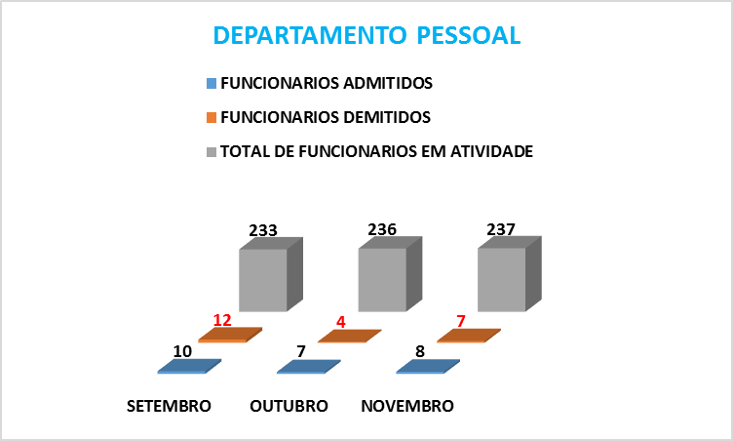

3.1- DESENVOLVIMENTO
O Hospital Regional tem como um dos seus objetivos o atendimento aos usuários da microrregião, onde desempenha o seu papel como referência, propiciando atendimento nos serviços hospitalares ofertados pela equipe, de acordo com a complexidade dos serviços médicos que dispomos no hospital. No mês de Novembro de 2018, realizamos os seguintes atendimentos no Pronto Socorro, conforme gráfico abaixo:

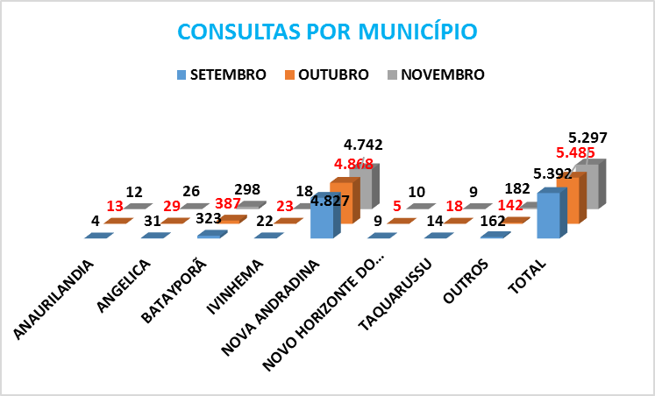

No mês de Novembro de 2018, atendemos no Pronto socorro 5.297 (cinco mil e duzentos e noventa e sete), pacientes, sendo 4.742 (quatro mil e setecentos e quarenta e dois), do Município de Nova Andradina e 555 (quinhentos e cinquenta e cinco) pacientes dos Municípios da Microrregião e outros municípios; conforme demonstrado no gráfico acima:

3.2.1 - PROCESSAMENTO E SISTEMAS DE INFORMAÇÃO

A Produção Ambulatorial correspondente ao mês de Novembro de 2018, conta com um total de 20.419 (vinte mil e quatrocentos e dezenove) procedimentos realizados no setor de Pronto Atendimento e Observação do Hospital Regional de Nova Andradina, alcançando um valor de produção de R$ 74.274,18 (setenta e quatro mil e duzentos e setenta e quatro reais e dezoito centavos); conforme demonstra o quadro e gráfico abaixo:

PRODUTIVIDADE AMBULATORIAL DE NOVEMBRO DE 2018
PROCEDIMENTOS | Qtde | Valor Unit. | SubTotal
COLETA DE MATERIAL P/ EXAME LABORATORIAL | 117 | R$ 0,00 | R$ 0,00
RADIOGRAFIA DE CRANIO (PA + LATERAL) | 21 | R$ 7,52 | R$ 157,92
RADIOGRAFIA DE OSSOS DA FACE (MN + LATERAL + HIRTZ) | 5 | R$ 8,38 | R$ 41,90
RADIOGRAFIA DE SEIOS DA FACE (FN + MN + LATERAL + HIRTZ) | 20 | R$ 7,32 | R$ 146,40
RADIOGRAFIA DE COLUNA CERVICAL (AP + LATERAL + TO + OBLIQUAS) | 18 | R$ 8,33 | R$ 149,94
RADIOGRAFIA DE COLUNA LOMBO-SACRA | 33 | R$ 10,96 | R$ 361,68
RADIOGRAFIA DE COLUNA TORACICA (AP + LATERAL) | 8 | R$ 9,16 | R$ 73,28
RDIOGRAFIA DE REGIÃO SACRO-COCCIGEA | 3 | R$ 7,80 | R$ 23,40
RADIOGRAFIA DE COSTELAS (POR HEMITORAX) | 19 | R$ 8,37 | R$ 159,03
RADIOGRAFIA DE TORAX (PA E PERFIL) | 66 | R$ 9,50 | R$ 627,00
RADIOGRAFIA DE TORAX (PA) | 112 | R$ 6,88 | R$ 770,56
RADIOGRAFIA DE ANTEBRACO | 36 | R$ 6,42 | R$ 231,12
RADIOGRAFIA DE BRACO | 13 | R$ 7,77 | R$ 101,01
RADIOGRAFIA DE CLAVICULA | 16 | R$ 7,40 | R$ 118,40
RADIOGRAFIA DE COTOVELO | 37 | R$ 5,90 | R$ 218,30
RADIOGRAFIA DE DEDOS DA MAO | 7 | R$ 5,62 | R$ 39,34
RADIOGRAFIA DE MAO | 43 | R$ 6,30 | R$ 270,90
RADIOGRAFIA DE ESCAPULA/OMBRO (TRES POSICOES) | 53 | R$ 7,98 | R$ 422,94
RADIOGRAFIA DE PUNHO (AP + LATERAL + OBLIQUA) | 49 | R$ 6,91 | R$ 338,59
RADIOGRAFIA DE ABDOMEN AGUDO (MINIMO DE 3 INCIDENCIAS) | 19 | R$ 15,30 | R$ 290,70
RADIOGRAFIA DE ABDOMEN SIMPLES (AP) | 26 | R$ 7,17 | R$ 186,42
RADIOGRAFIA DE ARTICULACAO COXO-FEMORAL | 3 | R$ 7,77 | R$ 23,31
RADIOGRAFIA DE ARTICULACAO TIBIO-TARSICA | 53 | R$ 6,50 | R$ 344,50
RADIOGRAFIA DE BACIA | 31 | R$ 7,77 | R$ 240,87
RADIOGRAFIA DE CALCANEO | 10 | R$ 6,50 | R$ 65,00
RADIOGRAFIA DE COXA | 34 | R$ 8,94 | R$ 303,96
RADIOGRAFIA DE JOELHO (AP + LATERAL) | 61 | R$ 6,78 | R$ 413,58
RADIOGRAFIA DE PE / DEDOS DO PE | 45 | R$ 6,78 | R$ 305,10
RADIOGRAFIA DE PERNA | 43 | R$ 8,94 | R$ 384,42
ULTRASSONOGRAFIA DE ABDOMEN TOTAL | 27 | R$ 37,95 | R$ 1.024,65
ULTRASSONOGRAFIA DE APARELHO URINARIO | 13 | R$ 24,20 | R$ 314,60
ULTRASSONOGRAFIA OBSTETRICA | 11 | R$ 24,20 | R$ 266,20
ULTRASSONOGRAFIA TRANSVAGINAL | 8 | R$ 24,20 | R$ 193,60
ELETROCARDIOGRAMA | 152 | R$ 5,15 | R$ 782,80
CONSULTA DE PROFISSIONAIS DE NIVEL SUPERIOR NA ATENÇÃO ESPECIALIZADA (EXCETO MÉDICO) | 0 | R$ 6,30 | R$ 0,00
CONSULTA MEDICA EM ATENÇÃO ESPECIALIZADA | 802 | R$ 10,00 | R$ 8.020,00
ATENDIMENTO DE URGENCIA C/ OBSERVACAO ATE 24 HORAS EM ATENCAO ESPECIALIZADA | 390 | R$ 12,47 | R$ 4.863,30
ATENDIMENTO MEDICO EM UNIDADE DE PRONTO ATENDIMENTO | 4.105 | R$ 11,00 | R$ 45.155,00
ATENDIMENTO ORTOPÉDICO COM IMOBILIZAÇÃO PROVISÓRIA | 38 | R$ 13,00 | R$ 494,00
ACOLHIMENTO COM CLASSIFICAÇÃO DE RISCO | 4.849 | R$ 0,00 | R$ 0,00
ADMINISTRACAO DE MEDICAMENTOS NA ATENCAO ESPECIALIZADA | 4.399 | R$ 0,63 | R$ 2.771,37
AFERICAO DE PRESSAO ARTERIAL | 4.113 | R$ 0,00 | R$ 0,00
CATETERISMO VESICAL DE ALIVIO | 1 | R$ 0,00 | R$ 0,00
CATETERISMO VESICAL DE DEMORA | 5 | R$ 0,00 | R$ 0,00
INALACAO / NEBULIZACAO | 190 | R$ 0,00 | R$ 0,00
RETIRADA DE PONTOS DE CIRURGIAS BASICAS (POR PACIENTE) | 21 | R$ 0,00 | R$ 0,00
SONDAGEM GASTRICA | 2 | R$ 0,00 | R$ 0,00
SANGRIA TERAPEUTICA | 1 | R$ 4,69 | R$ 4,69
TRANSFUSAO DE CONCENTRADO DE HEMACIAS | 6 | R$ 8,09 | R$ 48,54
CURATIVO GRAU II C/ OU S/ DEBRIDAMENTO | 71 | R$ 32,40 | R$ 2.300,40
CURATIVO GRAU I C/ OU S/ DEBRIDAMENTO | 93 | R$ 0,00 | R$ 0,00
DRENAGEM DE ABSCESSO | 3 | R$ 0,00 | R$ 0,00
EXCISAO DE LESAO E/OU SUTURA DE FERIMENTO DA PELE ANEXOS E MUCOSA | 32 | R$ 23,16 | R$ 741,12
EXCISAO E/OU SUTURA SIMPLES DE PEQUENAS LESOES / FERIMENTOS DE PELE / ANEXOS E MUCOSA | 64 | R$ 0,00 | R$ 0,00
RETIRADA DE CORPO ESTRANHO SUBCUTANEO | 3 | R$ 11,84 | R$ 35,52
REMOÇÃO DE CERUMEN CONDUTO AUDITIVO EXTERNO UNI / BILATERAL | 4 | R$ 5,63 | R$ 22,52
RETIRADA DE FIO OU PINO INTRA-ÓSSEO | 15 | R$ 28,42 | R$ 426,30
TOTAL | 20.419 |  | R$ 74.274,18

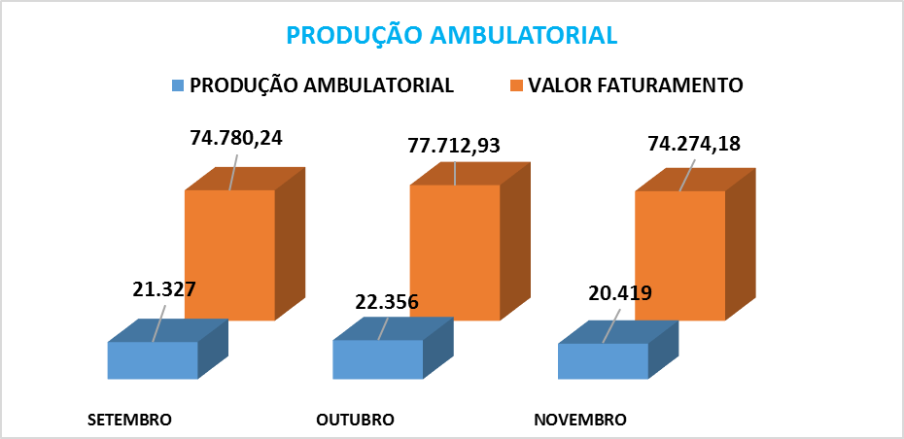

3.2.2 - CONTROLE DE ATENDIMENTO EM PRONTO SOCORRO POR ESPECIALIDADES.

No mês de Novembro de 2018, obtivemos um total de 5.297 (cinco mil e duzentos e noventa e sete) atendimentos por especialidades; conforme demonstra o quadro e grafico abaixo:

MESES | SETEMBRO | OUTUBRO | NOVEMBRO
ASSITENTE SOCIAL | 11 | 04 | 00
CIRURGICA | 8 | 18 | 47
CLINICO | 4.514 | 4.693 | 4.364
GINEC/OBSTETRIC | 332 | 298 | 308
ORTOPEDIA | 538 | 476 | 578
TOTAL | 5.403 | 5.489 | 5.297

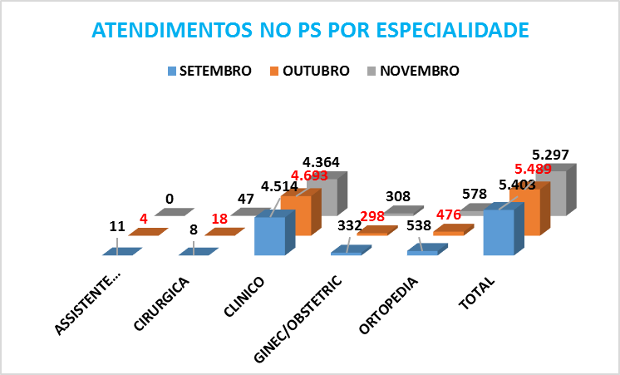

No mês de Novembro de 2018, obtivemos um total de 6.616 (seis mil e seiscentos e dezesseis), consulta e exames atendidos no pronto socorro; conforme demonstra o quadro e grafico abaixo:

MESES | SETEMBRO | OUTUBRO | NOVEMBRO
CONSULTAS | 5.392 | 5.485 | 5.297
EXAMES LABORATORIAIS | 114 | 106 | 117
RADIOGRAFIAS: | 834 | 985 | 884
ULTRA-SONOGRAFIA: | 146 | 137 | 132
ELETROCARDIOGRAMA: | 131 | 157 | 152
TOMOGRAFIA | 31 | 39 | 34
TOTAL | 6.648 | 6.909 | 6.616

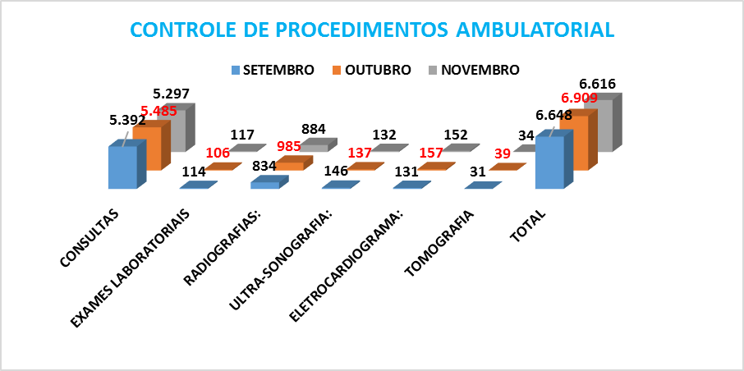

3.2.3 - INTERNAÇOES DA MICRORREGIÃO
Levantamento efetuado das internações diarias nas Clinicas de Internações do Hospital Regional de Nova Andradina.

MUNICIPIOS | CLINICA MÉDICA | CLINICA CIRÚRGICA | PEDIATRIA | MATERNIDADE | TOTAL DE PACIENTE | TOTAL DE PACIENTE/DIA
ANAURILANDIA | 02 | 03 | 01 | 01 | 07 | 27
ANGELICA | 00 | 02 | 00 | 01 | 03 | 06
BATAYPORÃ | 16 | 09 | 08 | 15 | 48 | 169
IVINHEMA | 05 | 17 | 00 | 00 | 22 | 40
NOVA ANDRADINA | 78 | 87 | 49 | 61 | 275 | 889
NOVO HORIZONTE DO SUL | 01 | 05 | 00 | 01 | 07 | 18
TAQUARUSSU | 03 | 04 | 00 | 02 | 09 | 41
OUTROS MUNICIPIOS | 03 | 00 | 00 | 00 | 03 | 09
TOTAL | 108 | 127 | 58 | 81 | 374 | 1.199

Como também podemos verificar nos atendimentos das internações para a microrregião, no mês de Outubro de 2018, foram efetuadas 374 (trezentos e setenta e quatro), internações a pacientes, com 1.199(um mil e cento e noventa e nove) dias de internações para os municípios da microrregião, conforme demonstra o quadro acima:

3.2.4 - INTERNAÇÕES DA MICRORREGIÃO – AIH FATURADAS

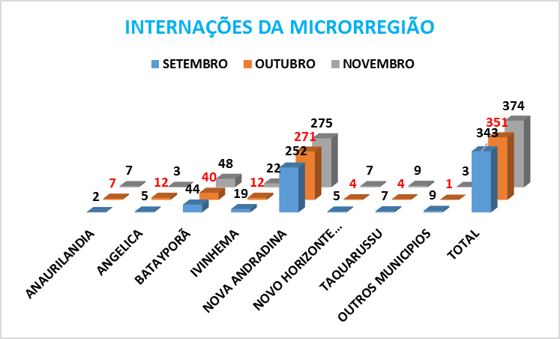

Como também podemos verificar nos atendimentos das internações para a microrregião, no mês de Novembro de 2018, foram apresentadas, 374 (trezentos e setenta e quatro) AIH’S de internações faturadas, Competência 10/2018; conforme demonstra o gráfico acima;

3.2.5 - OS PROCESSAMENTOS DAS INTERNAÇÕES:

3.2.6 – NOVEMBRO DE 2018.

HRNA - HOSPITAL REGIONAL DE NOVA ANDRADINA
SISTEMA DE INFORMAÇÕES HOSPITALARES DESCENTRALIZADOS - SIHD2
RESUMO DOS VALORES APROVADOS POR CNES
Competência: 10/2018
 |  |  |  | Serviço Hospitalar |  | Serviço Profissional
CNES | Apres. | Aprov. | %rej. | Próprio | Terceiro | Próprio | Terceiro | TOTAL
2371243 | 380 | 374 | 1,57 | 141.287,58 |  | 46.926,59 |  | 188.214,17

No mês de Novembro de 2018, o setor de faturamento enviou 380 (trezentos e oitenta), autorizações de internação hospitalar – AIH’S para o processamento da produção pela secretaria municipal de saúde referente ao mês de Novembro de 2018, sendo faturadas 374 (trezentos e setenta e quatro) AIH’S e rejeitadas 6 (seis) AIH’S, com um faturamento no total de R$ 188.214,17 (cento e oitenta e oito mil e duzentos e quatorze reais e dezessete centavos) conforme gráfico a baixo:
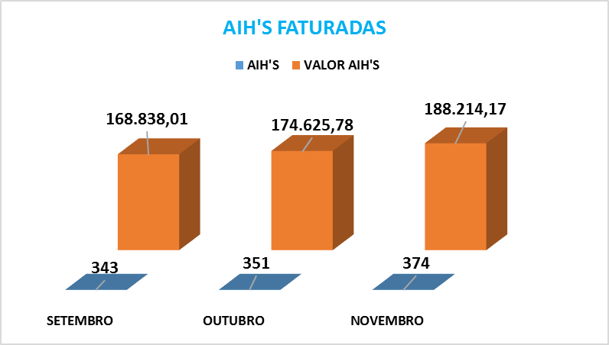

3.2.7 - OS PROCESSAMENTOS DAS INTERNAÇÕES, POR ESPECIALIDADE:

A produção das internações por especialidade, referente a as AIH’S faturadas, referente ao mês de Novembro de 2018, conforme gráfico abaixo:

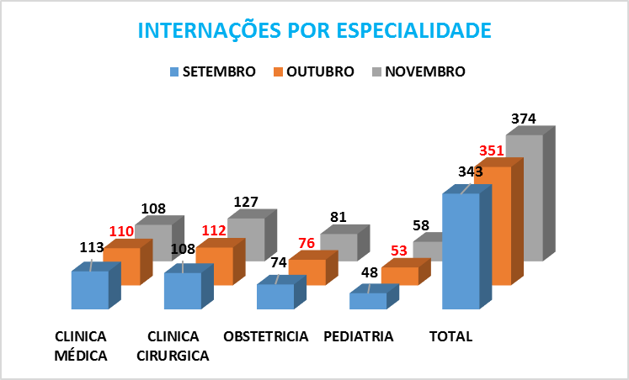

3. NUTRIÇÃO E DIETÉTICA.

RELATÓRIO DE GESTÃO DAS UNIDADES-SETOR DE NUTRIÇÃO E DIETOTERAPIA – MÊS DE NOVEMBRO DE 2018.

- APRESENTAÇÃO

O Setor de Nutrição e Dietoterapia é coordenado pela nutricionista de Produção e Clínica Maria Patrícia Franciscon Ricardo Este Setor compõe-se de 1 Cozinha Central e 1 Cozinha Dietética e está localizado ao lado direito do prédio central.
Sua instalação consta com:
- Refeitório
- 1 Lactário/Sondário (inativo);
- Área de Higienização de Utensílios de Funcionários
- Área de Higienização de Bandejas Térmicas de Pacientes
- Área de Cocção;
- Área de Preparo de Vegetais,
- Área de Higienização de Panelas;
- Área de Distribuição de Refeições;
- Área de Preparo de Dietas;
- Área de Preparo de Massas;
- Área de Preparo de Carnes;
- Área de Assepsia das Mãos;
- Sala para Lavagem de Carrinhos
- Sala da Coordenação de Nutrição
- Despensa; com prateleiras em aço, prateleiras e pallets (estrados) de pvc, estocando os não perecíveis; e os perecíveis armazenados em:
1 Refrigerador Industrial (Hortifrútis e Descongelamento de Carnes);
Geladeira 1: (Alimentos processados/ Saladas)
Geladeira 2: (Gelatina/Laticínios)
Geladeira 3: (Frutas)
Freezer Horizontal (Congelamento de Carnes).
O Setor é responsável pelo fornecimento de refeições para pacientes, acompanhantes e funcionários do Hospital Regional garantindo-lhes um cardápio variado e seguro.
O Horário de Funcionamento do Setor de Nutrição e Dietoterapia adere o sistema 24 horas.

2. MISSÃO

Promover a prevenção, recuperação e manutenção da saúde através de uma alimentação adequada e balanceada, propiciando o bem-estar e a melhora da qualidade de vida, respeitando às necessidades individuais, emocionais e especiais, humanizando o serviço e garantindo a hospitalidade.
Preparar e distribuir refeições e lanches para pacientes, acompanhantes, funcionários, corpo clínico. Atendimento a pacientes com Dietas Enterais industrializadas e mamadeiras aos lactantes. Transcendendo a satisfação das necessidades humanas.

3. CAPACIDADE INSTALADA (Operacional)

O Serviço de Nutrição e Dietoterapia é centralizado, ou seja, toda a produção alimentar é feita e distribuída em um único local. Temos cardápios diferentes no Almoço, Jantar e das Sopas produzidos diariamente. Além disso, elaboram-se inúmeras dietas prescritas diariamente pela nutricionista.
O setor oferece de 5 a 6 refeições diariamente: Desjejum (café da Manhã), Almoço, Café da Tarde, Jantar e Ceia (lanche da Noite). A qualidade e o equilíbrio das refeições são itens prioritários. Toda ação e rotina no referido setor é previsto no Manual de Boas Práticas em Nutrição, revisado anualmente, sempre mantendo os quesitos relacionados a qualidade e a segurança alimentar.
O Serviço de Nutrição e Dietoterapia realiza a produção e a distribuição de todos os alimentos hospitalares, empenhando-se muito para a fazê-lo com qualidade. E esta não pode faltar, já que normalmente o doente precisa de cuidados especiais na dieta diária.
Desde o início do funcionamento da unidade hospitalar, o Setor de Nutrição implantou o sistema de Coleta Seletiva do lixo, onde dispomos de lixeiras separadas e identificadas – lixo seco e lixo orgânico.
Além das refeições para os pacientes e funcionários do Hospital, o S.N.D. também é responsável pela organização dos coffee-breaks para cursos e/ou treinamentos aplicados na unidade hospitalar.

- RECURSOS HUMANOS:

A equipe de Nutrição conta com 21 funcionários, sendo atualmente:

- Equipe completa de cozinheiras: 4.
- 5 Auxiliares de Cozinha:
- 10 Auxiliares de Copa:
- 2 Copeiras Hospitalar
- 1 Nutricionista atuando em Produção, Nutrição Clínica e administração de UAN.

Atuando 1 funcionária de 8 horas, 16 (15) funcionárias de 6 horas e 6 (3) funcionárias no plantão de 12/36; distribuídos em três turnos de trabalho, com plantão diurno de doze horas aos finais de semana.
    - – INDICADORES

    - – MÉDIA DE REFEIÇOES SERVIDAS:

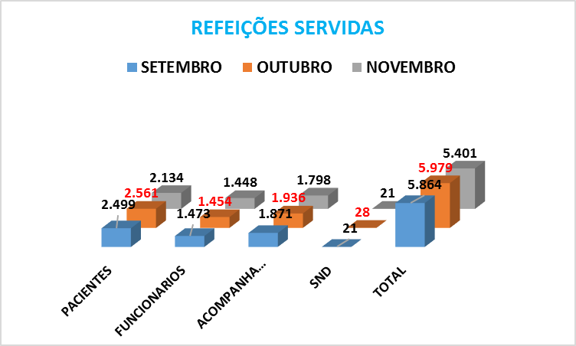

No mês de Novembro de 2018 foram servidas 5.401 (cinco mil e quatrocentos e um) refeições a Pacientes, Funcionários; conforme demonstra o gráfico acima:

Clinica | SNE | Pacientes | Acompanhantes | TOTAL
Pediatria | 0 | 232 | 280 | 512
Maternidade | 0 | 273 | 324 | 597
C. Medica | 21 | 584 | 459 | 1.064
C. Cirúrgica | 0 | 207 | 181 | 388
Pronto Socorro | 0 | 766 | 476 | 1.242
Funcionários | 0 | 0 | 0 | 1.448
UTI | 0 | 72 | 78 | 150
Total | 21 | 2.134 | 1.798 | 5.401

O quadro acima demonstra a quantidade de refeições servidas por clínica, no mês de Novembro de 2018.

MAMADEIRAS
Clinicas | SETEMBRO | OUTUBRO | NOVEMBRO
Pediatria | 387 | 423 | 265
Maternidade | 45 | 58 | 25
Pronto Socorro | 11 | 19 | 08
TOTAL | 443 | 500 | 298

O quadro acima demonstra a quantidade de mamadeiras servidas por clínica, Novembro de 2018.

3.3.6 - VALOR GASTO NO SETOR DE NUTRIÇÃO:

      - - VALOR TOTAL GASTO NO MÊS DE NOVEMBRO DE 2018.

FORNECEDOR | PRODUTO | SETEMBRO | OUTUBRO | NOVEMBRO
Supermercado 1 | Perecíveis e não perecíveis | 30.324,61 | 22.116,39 | 27.093,44
Empresa produtos nutricionais 1 | Dietas enterais e Fórmulas Infantis | 3.012,00 | 206,30 | NÃO HOUVE COMPRA
Empresa de produtos descartáveis 1 | Talheres e embalagens para refeições | 8.264,15 | 6.677,50 | 11.835,20
Padaria | Pão Francês e pão de leite | 3.910,30 | 3.910,30 | 3.910,97
TOTAL |  | 45.511,06 | 32.910,49 | 42.839,61

VALOR GASTO NO MÊS DE NOVEMBRO DE 2018.

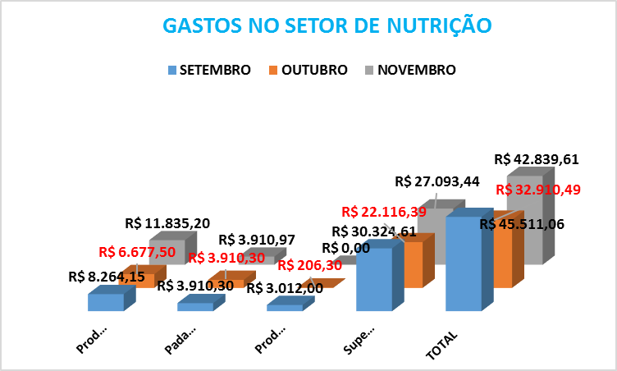
- METAS:

- Instalação do Protetor de Lâmpadas- caixa acrílica transparente de proteção que encaixa na luminária; garantindo a integridade do alimento e a segurança do funcionário manipulador no ambiente de trabalho em caso de rupturas ou quebras.
- Ativação do Lactário/Sondário: Local destinado à confecção de fórmulas Lácteas e sondas Enterais a partir da prescrição dietoterapêutica, bem como aquisição de galheteiros de mamadeiras para o setor da Pediatria, local este responsável a realizar a distribuição das mamadeiras aos leitos.

- – CONCLUSÃO
Para a recuperação completa dos pacientes, um fator muito importante é a sua nutrição. A comida preparada deve seguir a dieta determinada para cada um geralmente contendo algumas restrições alimentares, dependendo da enfermidade apresentada, mas sem deixar de lado o sabor. A área responsável por cuidar da alimentação dos pacientes é a nutrição clínica, que trabalha de modo a atender as necessidades nutricionais de cada um de acordo com as recomendações dos médicos, ou seja, trabalha em conjunto com a equipe médica e demais profissionais assistenciais, garantindo, assim, todo o planejamento do cuidado ao paciente.
“A alimentação adequada agiliza o processo e dispensa o estigma de ‘comida de hospital”,
Thereza Emed

3.4 – SERVIÇO SOCIAL

Serviço Social
Relatório de atividades desenvolvidas no Setor de Serviço Social na Fundação Serviço de Saúde de Nova Andradina “Dr. Francisco Dantas Maniçoba”.
O Serviço Social atua no campo das políticas sociais, com o objetivo de viabilizar o acesso aos direitos da população e o exercício da cidadania. Na Fundação Serviços de Saúde de Nova Andradina – FUNSAU-NA: Hospital Regional busca orientar indivíduos e grupos, auxiliando na identificação de recursos que favoreçam o processo de tratamento do paciente, democratizando informações e o acesso aos programas públicos e institucionais na realidade que os pacientes se inserem, segue abaixo as intervenções realizadas no setor de Serviço Social no mês Maio de. O serviço é realizado através de 01 assistente social, obtendo carga horária de 30 horas semanais, sendo de segunda a sexta-feira das 07h: 00min horas às 11h: 00min e das 15h00min às 17h: 00min, podendo estas; ser alteradas de acordo com a necessidade da Unidade/ Serviço.
Tipificações dos Serviços Oferecidos: Esclarecer aos acompanhantes sobre a relação usuário/ família/ hospital (direitos, deveres, normas e rotinas, etc.).
  - Esclarecer e orientar sobre o quadro clínico do interno
  - Tratar com os familiares o horário estabelecido para as visitas
  - Reclamar sobre consultas que não foram realizadas
  - Solicitar vagas em outros hospitais.
  - Solicitar ambulância para hospitais de urgência.
  - Visitas nos leitos, com intuito de conhecer a realidade do paciente, para intervenção social de cada caso.
  - Viabilizar acompanhante para pacientes.
  - Tratar dos problemas das pessoas sem meios de transporte para locomoção.
  - Resolver problemas de Pessoas sem condições financeiras para garantir refeição ou pernoite.
  - Orientar as pessoas que solicitam esclarecimentos e orientações sobre previdência social.
  - Processar a intermediação entre profissionais e internos para auxiliar no atendimento aos pacientes.
  - Emitir Parecer social dos casos encaminhados pelas varas civis e criminais e casos específicos do Hospital referente ao paciente.
  - Viabilizar transferências/ Contribuir
  - Tratar da alta hospitalar.
  - Tratar de óbitos, acolhimento aos familiares e organização de documentos.
  - Viabilizar funeral, através da Secretária Municipal de Cidadania e Assistência Social, casos de pessoas que não possui condições de prover funeral- realização de documentos ficha de triagem.
  - Lidar com internas insatisfeitas, desejando a todo custo sair antes de concluir o tratamento.
  - Lidar com mães insatisfeitas com o tratamento, a medicação do paciente.
  - Tratar com internos de alta sem ninguém para vir buscá-las
  - Tratar com internos que não recebem visitas
  - Lidar com mães sem a mínima condição financeira e/ou estrutura familiar para assumir a criança.
  - Fazer atendimento com orientação para adoção
  - Intermediar com o Fórum, Conselho Tutelar, CRAS, CREAS, casos de pacientes que se encontra em desestrutura e risco social.
  - Realização de atendimento e encaminhamento aos pacientes que necessita de consultas rotineiras, casos de Estrutura de Saúde Família (ESF), viabilização e encaminhado com garantia de vaga pela estrutura de saúde. (Contato via telefone)
  - Agendamento. Agendamento dos encaminhamentos para rede de atendimento das Puérperas, Setor Maternidade
  - Articulação para viabilização de vagas pela Central de Regulação de Vagas.
Especificidades dos atendimentos:
Especificidades dos serviços oferecidos no setor de Serviço Social no mês de Setembro de 2018: Através da atuação do Serviço Social no âmbito hospitalar foram realizados diversos atendimentos (registro de todos os atendimentos descritos no livro ata n.º 03/2018 S.S. FUNSAU-NA).
- 01 Articulação com a SENSIAS - NA (Secretaria de Assistência Social);
- 02 Articulações com a equipe técnica do Centro de Referência Especializado da Assistência Social (CREAS de Nova Andradina);
- 10 Articulações com a equipe de enfermagem do Hospital Regional NA
- 07 Atendimentos realizados no Departamento de Serviço Social à pacientes/familiares.
- 21 Orientações às Puérperas sobre Aleitamento Materno e Boa Pega;
- 01 Realização do Grupo de Gestantes;
- 06 Articulações com equipe Médica;
- 12 Articulações com Familiares de Pacientes;
- 79 Visitas nos Leitos;
- 05 Visitas Técnicas U.T.I
- 01 Articulação com a equipe técnica do CRAS – Centro de Referência da Assistência Social.
- 02 Articulações com NIR - Hospital Regional NA
- 04 Articulações com a Equipe Multidisciplinar e Equipe Administrativa do Hospital Regional NA
- 01 Articulação com CORE – Dourados
- 01 Articulação com Ouvidoria do Hospital Regional NA
- 01 Reunião Concentrada Intersetorial – Fórum
- 02 Reuniões Interdisciplinares (equipe do HR-NA)
- 01 Participação em Campanha de Higienização das Mãos HR-NA
- 01 Revisão, Confecção e Entrega do Manual de Normas e Rotinas do Serviço Social
- 01 Revisão, Confecção e Entrega do Manual de Aleitamento Materno.

TOTAL DE 159 INTERVENÇÕES/FUNÇÕES EXERCIDAS PELO SETOR DE SERVIÇO SOCIAL.

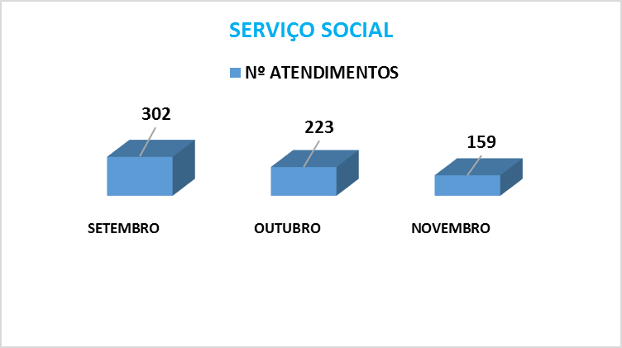

Considerações:
No decorrente mês de Novembro do ano de 2018, este setor registra que as Especificidades do Serviço Social foram realizadas do dia 01 de Novembro de 2018 ao dia 23 de Novembro de 2018. Ressalvo, no entanto, que foi um mês sem ocorrências relevantes.

Margareth Reinoso de Oliveira
CRESS: 9977
Assistente Social
Funsau-N.A

3.05- FISIOTERAPIA

A fisioterapia atua nas prevenções e nos tratamentos de complicações musculoesqueléticas, cardiorrespiratórias e neurológicas; proporcionando aos pacientes uma recuperação mais rápida, reduzindo as complicações e o tempo de internação.
Os principais objetivos da atuação do fisioterapeuta em um hospital são os de minimizar os efeitos da imobilidade no leito, prevenir e/ou tratar as complicações respiratórias e motoras. Bem como promover integração sensorial e cognitiva.
Apresenta como área atuante: Enfermaria Geral (clínica médica e cirúrgica), Pediatria, Obstetrícia e ginecologia, Pronto Atendimento Médico.

PRODUTIVIDADE DE NOVEMBRO DE 2018

O serviço de fisioterapia é composto por 2 (duas) fisioterapeutas, com carga horária de 20 (vinte) horas semanais, sendo uma no período matutino e outra no período vespertino.
No mês de novembro foram atendidos 138 pacientes e realizados um total de 164 procedimentos, compreendendo 40 procedimentos no setor de pediatria, 88 no setor de clínica médica, 16 na clínica cirúrgica, e 20 na maternidade.
Na pediatria foram atendidas 19 crianças do sexo masculino e 21 crianças do sexo feminino, com idade entre 0 a 08 anos. As patologias foram todas relacionadas ao sistema respiratório, mais comumente como amigdalite, broncopneumonia, geca, bronquiolite, pneumonia, sinusite e bronquite.
Os pacientes atendidos na clínica médica, onde 33 eram do sexo masculino e 42 do sexo feminino, com idade entre 23 e 90 anos, receberam tratamento motor e respiratório, apresentando patologias como, pneumonia, acidente vascular cerebral, doença pulmonar obstrutiva crônica, infecção urinária aguda, infecção em punho esquerdo, bradicardia, hipertensão arterial isquêmica e algia abdominal. Dos procedimentos realizados, 60 eram respiratórios, e 28 eram motores.
Na clínica cirúrgica, foram atendidos 13 pacientes com idade entre 18 e 71 anos, sendo 09 homens e 04 mulheres, apresentando fratura de fêmur, laparotomia, hemiplegia e drenagem de joelho. Foram realizados 03 fisioterapias respiratórias e 13 fisioterapias motoras.
Na maternidade tivemos 10 atendimentos fisioterápicos de pré-parto, com gestantes de 16 a 36 anos de idade, sendo realizado procedimentos motores e respiratórios na orientação que antecede o parto, promovendo assim, o estímulo para o parto natural.
Os gráficos a seguir retratam esta análise.
- Quantidade de atendimentos realizados nos diferentes setores do hospital:

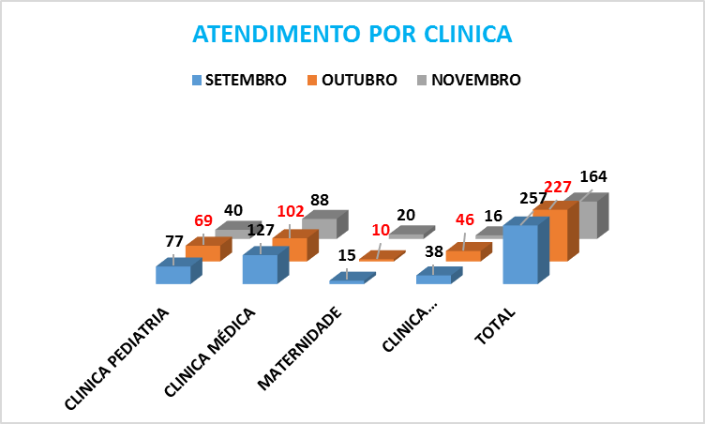

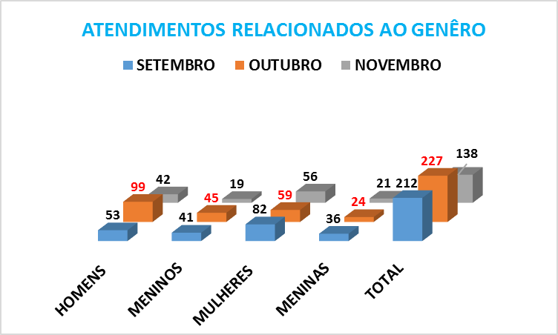

Dos atendimentos realizados nas clínicas, foram feitos os tratamentos respiratórios, direcionados às patologias como pneumonia, insuficiência respiratória, tosse seca, tosse produtiva, dispneia e dreno de tórax; os tratamentos ortopédicos, estão relacionados a lesão de membro inferior, hemiparesia, queda da própria altura, astenia e desidratação, fraqueza e inapetência, insuficiência do trato urinário (ITU), pós-operatório de laparotomia, osteomielite e fratura de membro inferior.

COMPLICAÇÕES OSTEOMUSCULARES E RESPIRATÓRIAS | SETEMBRO | OUTUBRO | NOVEMBRO
RESPIRATÓRIA | 189 | 199 | 113
ORTOPÉDICA | 83 | 101 | 51
TOTAL | 272 | 300 | 164

Figura 3: Diagnósticos clínicos de complicações osteomusculares e respiratórias atendidas pela Fisioterapia

    - - COMENTÁRIO
Os tratamentos fisioterapêuticos continuam sendo realizados diariamente de acordo com as prescrições médicas e dependendo da patologia e de sua gravidade, alguns pacientes recebem tratamento duas (02) vezes ao dia, dependendo do grau de comprometimento. No mês de novembro houve diminuição considerável no número de atendimento, exceto na maternidade, onde manteve a mesma quantidade do mês anterior. Essa queda se dá pela redução de doenças respiratórias nessa época do ano, sendo que os pedidos médicos para a fisioterapia é maior nos quadros cardiorrespiratórios dentro da unidade hospitalar. Já a fisioterapia motora é indicada normalmente em prevenção e tratamento agudo, sendo que muitas vezes o paciente recebe a alta para dar continuidade ao tratamento conservador nos centros de reabilitação.

  - - FARMÁCIA

A Farmácia Hospitalar tem abrangência assistencial, técnico-científica e administrativa e desenvolve atividades ligadas à armazenamento, controle, seleção, dispensação e distribuição de medicamentos e materiais médico-hospitalares às unidades hospitalares.
O Farmacêutico Hospitalar responsabiliza-se por todo o ciclo dos medicamentos e materiais médico-hospitalares dentro da unidade de saúde, desde sua seleção, armazenamento, controle, até o último momento, a dispensação seguras e oportunas, buscando cooperar na eficácia do tratamento e redução dos custos.
Para o sucesso do serviço da Farmácia de um hospital é o apoio integrado, funcional e hierárquico, em um grupo de serviços que dependem diretamente da Direção e estão em constante e estreita relação com sua administração.
O farmacêutico tem, portanto, importância na função clínica, administrativa e de consulta.

3.6.1 -SERVIÇO DE FARMÁCIA

O serviço de farmácia hospitalar da FUNSAU-NA - Fundação Serviço de Saúde de Nova Andradina.
Composto por uma farmacêutica Pollyana Carneiro com carga horária de 40 horas semanais, sendo de Segunda à Sexta-feira das 13:00 às 19:00 horas e 05 atendentes com cargas horárias entre seis e doze horas diárias sendo estas de acordo com o plantão.

3.6.2 - ROTINA DIÁRIA DA FARMÁCIA

De acordo com as responsabilidades e funções, os Serviços Farmacêuticos Hospitalares são constituídos pelas seguintes áreas funcionais, no que respeita a Medicamentos e materiais médico-hospitalares:
- Distribuição de medicamentos (dose unitária) e correlatos.
- Informação sobre medicamentos, Farmacovigilância, Farmacocinética e Farmácia Clínica
3. Organização e seleção de medicamentos.
4. Planejamento.
5. Montar processos de licitação para aquisição de materiais e medicamentos.

3.6.3 - SEPARAÇÃO DE MEDICAMENTOS:

Ao receber o prontuário ler e entender todos os itens prescritos, realizar cálculos de dosagens, conferir as medicações provenientes da farmácia hospitalar de cada paciente é analisada com relação à quantidade, disponibilidade e se está adequada ao horário padrão e observar a estabilidade de cada medicamento depois de reconstituído.
Este serviço é realizado pelos técnicos de enfermagem e/ou farmacêutico deste setor.
Disponibilidade: verifica-se a medicação está disponível no estoque da farmácia.
A separação (distribuição) de medicamentos no Hospital Regional de Nova Andradina é realizada por dose unitária; este sistema possui como características: mais segurança, medicação dispensado por paciente, maior participação do farmacêutico na terapêutica, não há estoque em outros setores, redução de perda e custo, e maior acompanhamento do paciente.
Neste sistema os medicamentos são distribuídos em embalagens unitárias para determinado paciente, com horário correto e dose correta.

3.6.4 - HORÁRIO PADRÃO

O horário padrão é o horário definido conforme a prescrição médica, ou seja, o medicamento deve ser administrado de:
- 4/4: 05:00, 09:00, 13:00, 17:00, 21:00 e 01:00h.
- 6/6: 05:00, 11:00, 17:00 e 23:00h.
- 8/8: 08:00, 16:00 e 24:00h.
- 12/12: 11:00 e 23:00h.
- 24/24: 11:00 e 23:00h
Sendo que medicação é entregue as clínicas uma (1) hora antes do horário padrão de toda administração. A prescrição de todos os paciente tem valor até o próximo horário de visita dos médicos em plantão.
No caso de internações a prescrição e entregue na farmácia pelo técnico de enfermagem responsável pelo paciente e para o mesmo é imediatamente entregue a medicação a ser iniciada.

3.6.5 - ÁREAS DE ATUAÇÃO:
- Acompanhamento e discussão permanente, com os profissionais envolvidos, sobre a mais adequada utilização dos medicamentos e possíveis resultados do tratamento;
- Disposição e fornecimento de informações sobre conservação, dosagem, substitutos similares (genéricos), interações, efeitos colaterais, etc;
- Emitir relatórios técnicos.
- Membro CCIH
- Membro da comissão de Licitação

3.6.6 - FUNÇÕES DA FARMÁCIA HOSPITALAR:

- A seleção de Medicamentos necessários para o hospital, realizada por uma Comissão de Farmácia e Corpo Clínico, na qual a participação do farmacêutico é de extrema importância, em face de seus conhecimentos sobre as necessidades de medicamentos, rotatividade dos mesmos e seus custos.
- A aquisição, conservação e o controle dos medicamentos selecionados, evitando-se sempre a aquisição de quantidades excessivas e consequentemente perdas que só trariam prejuízos ao serviço.
- O estabelecimento de um sistema racional de distribuição de medicamentos que assegure que o medicamento prescrito chegue ao paciente com segurança, no lugar certo, na hora certa, e do modo certo, garantindo dessa forma a qualidade da Assistência Farmacêutica prestada.
- A implementação de um sistema de informação sobre medicamentos, que proporcione dados objetivos tanto para o pessoal de saúde como também para o próprio paciente hospitalizado ou já em tratamento ambulatorial.
- Qualificação de fornecedores e o aprovisionamento (relação entre fornecedores e empresa, constituindo um conjunto de atos administrativos), armazenamento e distribuição dos medicamentos.

3.6.7 - INFORMATIZAÇÃO DA FARMÁCIA

A informática vem consolidar dados, com isso reduzir tempo de trabalho, maior confiabilidade e rapidez na produção de informações.

3.6.8 - INTER-RELAÇÃO COM OUTROS SETORES DO HOSPITAL:

A farmácia hospitalar deve manter relacionamento e cooperação com todos os serviços do hospital e especialmente com aqueles cujas funções fazem interligações entre suas atividades.
A Farmácia Hospitalar deve manter estreita ligação com os serviços clínicos, cirúrgicos, de enfermagem, nutrição, administração, entre outros.
A farmácia interna do Hospital Regional de Nova Andradina, mantém constante diálogo com setor de enfermagem, almoxarifado, setor de compras e direção de atenção à saúde, e centros de custos em geral sobre a melhor maneira de distribuição de estoque, qual a melhor apresentação dos medicamentos para evitar desperdício, qual o estoque essencial para diversos setores.

3.6.9 - SELEÇÃO DE MEDICAMENTOS:

As estratégias para seleção de medicamentos envolvem os aspectos relativos às ações no âmbito político, econômico, promoção da pesquisa e divulgação de informação. No entanto, são os recursos que evitam outros gastos, como compra de medicamentos mais onerosos, que poderiam ser substituídos por outros medicamentos. Organizar a seleção de medicamentos possibilita otimizar a utilização de recursos.
Inicialmente a seleção de medicamentos da farmácia interna do Hospital Regional de Nova Andradina teve como base a Relação Nacional de Medicamentos Essenciais (Rename), e mais recente a colaboração do Corpo Clínico. Sempre priorizando formas farmacêuticas que possibilita melhor adequação a faixa etária e reduzindo o número de medicamentos com a mesma finalidade terapêutica.

3.6.10 - OBJETIVO DA SELEÇÃO DE MEDICAMENTOS:

- Implantar políticas de utilização de medicamentos com base em correta avaliação, seleção e emprego terapêutico no hospital.
- Reduzir custos, visando obter a disponibilidade dos medicamentos essenciais à cobertura dos tratamentos necessários aos pacientes.
- Considerar as necessidades epidemiológicas da população atendida.
- Eleger dentre os medicamentos de mesma indicação e eficácia, menor custo de tratamento e maior comodidade posológica.
- Escolher sempre que possível dentre medicamentos de mesma ação farmacológica, um representante de cada categoria química ou com característica farmacocinética diferente, ou que possua característica farmacológica que represente vantagem no uso terapêutico.
- Priorizar formas farmacêuticas que proporcionem maior possibilidade de fracionamento e adequação à faixa etária.
Os principais objetivos da seleção estão relacionados aos ganhos terapêuticos e econômicos. Como ganho terapêutico espera-se promover o uso racional de medicamentos e facilitar o acesso a medicamentos seguros, eficazes e direcionados às doenças mais prevalentes. O ganho econômico seria de racionalizar os custos dos tratamentos e otimizar os recursos (humano, financeiro e material).

3.6.11 - ARMAZENAMENTO DE MEDICAMENTOS E CORRELATOS

As atividades pertinentes ao armazenamento são: recebimento de medicamentos, estocagem, segurança (de danos físicos), conservação, controle de estoque e entrega.
Todos os produtos são armazenados obedecendo às condições técnicas ideais de luz, temperatura e umidade.
Os produtos são dispostos de forma a garantir inviolabilidade, características físico-químicas, observação dos prazos de validade, com a manutenção da qualidade dos produtos.
É recomendado que os medicamentos e material médico-hospitalar sejam armazenados em local fresco, ventilado, longe de fontes de calor e umidade, sem exposição direta à luz do sol e em temperatura entre 20 e 25°C. Nesse caso, o controle da temperatura é feito por meio de sistemas de ar condicionado, com monitoramento realizado por termômetros.

3.6.12 - META ALCANÇADA:

- Introdução da informática nas atividades do serviço de farmácia, com isso redução de tempo de trabalho, maior confiabilidade, rapidez na produção de informações e monitoramento dos gastos deste setor.

3.6.14 - NÚMERO DE PRONTUÁRIOS ATENDIDOS PELA FARMÁCIA

No mês de Novembro de 2018, a Farmácia do Hospital Regional de Nova Andradina efetuou atendimento a 4.115 (quatro mil e cento e quinze) prontuários; conforme demonstra o gráfico abaixo:
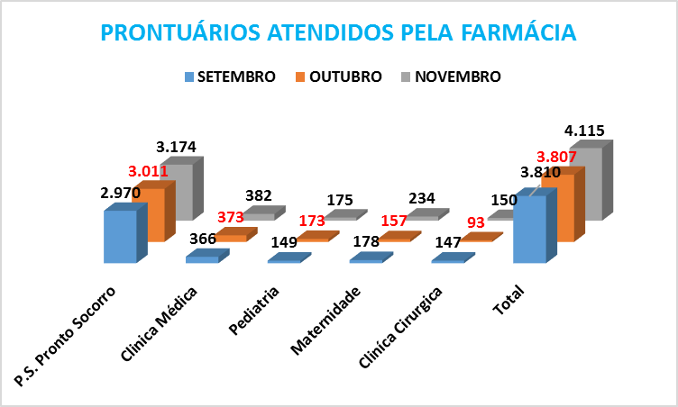

3.6.15 - TABELA DE GASTOS COM MATERIAIS E MEDICAMENTOS

No mês de Novembro de 2018, obtivemos na farmácia os gastos demonstrados no quadro abaixo:

GASTOS | P.S./ORT/EM | CE. CIRG. | C.C. | C.M. | MAT. | PED. | Estéril higi | Nutrição | Farmácia |  | Total
SETOR | R$ 11.567,50 | R$ 37.722,23 | R$ 502,87 | R$ 2.122,24 | R$ 593,35 | R$ 239,19 | R$ 9.326,80 | R$ 193,12 | R$ 377,20 |  | R$ 62.644,50
PACIENTES/PRONTO ATENDIMENTO | 00 | 00 | 00 | 00 | 00 | 00 | 00 | 00 | 00 |  | R$ 55.547,63
TOTAL | R$ 11.567,50 | R$ 37.722,23 | R$ 502,87 | R$ 2.122,24 | R$ 593,35 | R$ 239,19 | R$ 9.326,80 | R$ 193,12 | R$ 377,20 |  |  | R$ 118.192,13

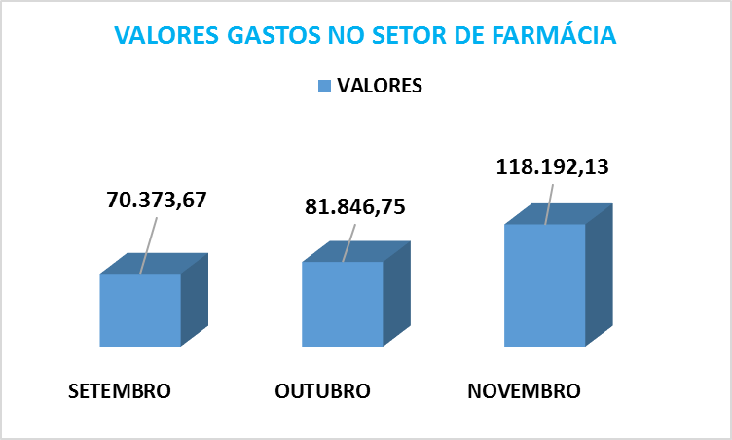
Valores gastos no setor de farmácia no mês Novembro, conforme quadro a cima;

Conclusão:

Esse mês o desenvolvimento da farmácia foi ótimo,
Fizemos novamente o balanço na farmácia, porem ainda tem muita mercadoria voltando pra farmácia depois de ser dado baixa.

3.7 - HIGIENIZAÇÃO E LAVANDERIA

3.7.1 - HIGIENIZAÇÃO

3.7.2 - RECURSOS HUMANOS

A Equipe de Higienização conta atualmente com funcionários dispostos da maneira que se segue:
- 01 Gerencia e supervisão realizado pela Enfermeira Gabriella Gomes Rodrigues de Souza;
- 02 Funcionárias para serviços de zeladoria realizando 44 horas semanais;
- 25 Funcionárias no total, realizando um total de 44 horas semanais cada, sendo feitas 06 horas de segunda a sexta para a equipe que atua no diurno, havendo 01 funcionária para o administrativo (06 às 12hs), 01funcionária para o apoio (12 às 18hs), 02 funcionárias para o pronto socorro (06 às 12hs e outra das 12 às 18hs), 02 para o centro cirúrgico (06 às 12hs e outra das 12 às 18hs) 03 para clínica médica e cirúrgica (uma das 06 às 12hs, a outra das 12 às 18hs e uma 8 horas), 03 para pediatria e maternidade (duas 06 às 12hs e outra das 12 às 18hs), e nos fins de semanas são realizados plantões alternados de 12hs. A equipe que atua no noturno realiza plantões de 12hs sendo intercalado entre noites impares e pares (12/36) com direito a uma folga mensal, havendo 04 funcionárias para as duas noites realizando serviços gerais e 01 no centro cirúrgico (18 às 24 h) devido ao fluxo de cirurgia, Unidade de Terapia Intensiva: Para a UTI foram disponibilizados 03.
- Funcionários para atender ao setor, sendo uma funcionária para o período matutino, uma para o vespertino e uma funcionária para atuar no plantão noturno intercalando 12/36.
3.7.4 - EQUIPAMENTOS E RECURSOS
Contamos com 4 carros de coleta de material novos sendo dois disponibilizado para a lavanderia e 2 para a higienização.

3.7.5 - PRODUTOS UTILIZADOS E DISPENSADOS NO HRNA
Todos os produtos utilizados para a higienização do hospital possui FISPQ, FICHA TECNICA E REGISTRO NA ANVISA, oferecendo assim um serviço de qualidade aos usuários do SUS e proporcionando segurança para os funcionários que realizam a manipulação dos mesmos.
- Detergente limpeza geral (uso da higienização)
- Desinfetante germicida e bactericida (uso da higienização)
- Detergente desencrustante (uso da esterilização)
- Detergente Enzimático (uso da esterilização)
- Hipoclorito 12% (uso da higienização esterilização)
- Detergente neutro (uso da cozinha)
- Álcool 70% e Álcool gel (uso da higienização)
- Cera líquida (uso da higienização)
- Formol 37% (uso do centro cirúrgico).

PRODUTOS DISPENSADOS | SETEMBRO | OUTUBRO | NOVEMBRO
Descartáveis em geral, detergentes, sacos para lixo infectantes e comuns, papel toalha, papel higiênico, vassouras, rodos, fibras para limpeza, equipamento de proteção individual entre outros. | R$ 9.014,15 | R$ 13.534,05 | R$ 9.361,10

Observação: Os valores apresentados no relatório são da aquisição de materiais em geral, atendendo não somente ao setor de higienização, mas aos setores de nutrição com materiais descartáveis: como: papel toalha, sacos para lixo, detergente neutro, fibra para limpeza, copos descartáveis; enfermarias; esterilização: hipoclorito, bobinas plásticas. A aquisição de materiais busca atender aos diversos setores do hospital de acordo com a sua necessidade. É realizada a diluição dos produtos concentrados e os mesmos são distribuídos nos setores de internações e central de lavagem de material (Centro Cirúrgico) do hospital em galões de cinco litros devidamente etiquetados. É importante saber que a diluição é realizada diariamente por profissional capacitado atendendo ao manual de diluição de saneantes.

3.7.6 – ASPECTOS A SEREM MELHORADOS.
- Equipar os DMLS com armários suspensos e suportes de materiais, para melhor organização dos equipamentos.
- São necessários mais dois abrigos externos para melhores acondicionamentos dos resíduos, pois são três abrigos para cinco tipos de resíduos. São armazenados comuns (não reciclável) e orgânico juntos, os resíduos radioativos (raios-X) se encontra armazenado no DML do abrigo, os que ficam em abrigo separados são o infectante e o reciclável.
- Arrumar calçadas do acesso ao abrigo de resíduos, evitando assim algum tipo de acidente de trabalho e a deterioração dos carros utilizados para coleta de resíduos e colocar iluminação no abrigo.
- Exames periódicos para todos os funcionários do Hospital.
3.7.7 – GERENCIAMENTO DE RESÍDUOS HOSPITALARES

3.7.7.1 - OBJETIVO
Gerenciar os resíduos de serviços de saúde;
- Obedecer a critérios técnicos e legislação vigente;
- Reduzir o volume e massa dos resíduos perigosos;
- Controlar e reduzir riscos de acidentes de trabalho;
- Aperfeiçoar as medidas de segurança e higiene no trabalho;
- Reduzir o número de infecções hospitalares em relação aos resíduos;
- Proteger a saúde e o meio ambiente;
- Racionalizar os custos em serviços de saúde.

Classificação dos resíduos hospitalares
Esta classificação consiste no agrupamento dos resíduos em função dos riscos potenciais à saúde pública e ao meio ambiente, para que tenham gerenciamento adequado.
GRUPO A (RESÍDUOS INFECTANTES);
- GRUPO B (RESÍDUOS QUÍMICOS);
- GRUPO D (RESÍDUOS COMUNS – RECICLÁVEIS E NÃO RECICLÁVEIS);

- GRUPO E (RESÍDUOS PERFUROCORTANTES).
3.7.7.1 - RESÍDUO INFECTANTE

COLETA DA BIO-ACESS (Resíduos Hospitalares)
DIA | KG | PREÇO POR KG: R$ 6,80
05/11/2018 | 278,40 | R$ 1.893,12
12/11/2018 | 298,00 | R$ 2.026,40
19/11/2018 | 295,70 | R$ 2.010,76
22/11/2018 | 171,10 | R$ 1.163,48
26/11/2018 | 190,90 | R$ 1.298,12
TOTAL | 1.234,1 | R$ 8.391,88
Média p/ dia | 41,13 | R$ 279.72

COLETA DA BIO-ACESS (Resíduos Químicos)

DIA | KG | PREÇO POR KG: R$ 6,80
12/11/2018 | 05,7 | R$ 38,76
19/11/2018 | 43,0 | R$ 292,4
26/11/2018 | 29,1 | R$ 197,88
Total mensal | 77,8 | R$ 529,04

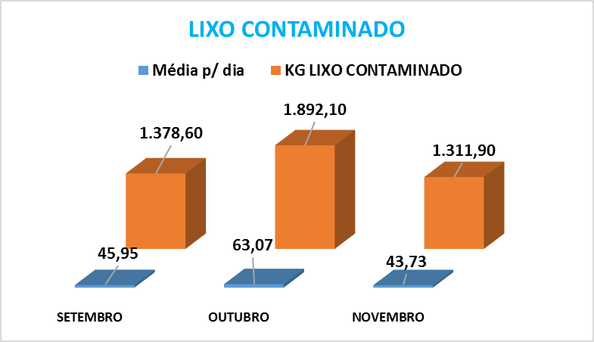

No mês de Novembro de 2018, foram coletados 1.311,90 (Um mil e trezentos e onze quilos e novecentos gramas), de lixo contaminado pela empresa contratada BIO-ACESS; conforme demonstra o gráfico acima:

3.7.7.2 – CONTROLE DE PRAGAS
Antes de falar das principais pragas é importante refletir sobre a amplitude do conceito de praga. Define-se praga como qualquer organismo vivo que cause algum tipo de transtorno ou prejuízo ao homem quando ambos compartilham o mesmo ambiente.
Controlar pragas representa um desafio com aspectos muito particulares, pois qualquer praga que ocupe um determinado ambiente está sempre em busca de, pelo menos, um dos seguintes fatores: Alimento, água e abrigo, elementos fundamentais para a atração e sobrevivência das pragas.
O sucesso no controle de qualquer infestação por pragas consiste em identificá-las corretamente. As mais comuns são: Insetos (baratas, formigas, mosquito, moscas), cupins, ratos.
Os profissionais devem ter consciência de que o defensivo químico é apenas mais uma ferramenta que pode, ou não, ser indicada em determinadas situações.

Estratégia

A estratégia principal para o controle da maioria das espécies de pragas consiste em localizar e eliminar os focos.
Tradicionalmente o controle de pragas sempre foi visto quase que exclusivamente química. Atualmente deve-se ter consciência que o defensivo é apenas mais uma ferramenta que pode ou não, ser indicada em determinada situação. Deve-se preocupar com os riscos de contaminação toxicológicos ou ambientais.
O hospital realiza desinsetização mensalmente nas áreas externa e interna e conta com profissionais capacitados que realizam o trabalho de forma a não comprometer a rotina do ambiente hospitalar.

3.8 - LAVANDERIA

3.8.1 - INTRODUÇÃO
O Hospital Regional de Nova Andradina (HRNA) possui uma Unidade de Lavanderia Hospitalar, ou como também pode ser denominado “Unidade de Processamento de Roupas de Serviços de Saúde”. Considerando que o hospital utiliza vários tipos de roupas na assistência à saúde que necessitam ser submetidas ao processamento de lavagem, necessita de um serviço especializado com profissionais capacitados.
O processamento de roupas de serviços de saúde é uma atividade de apoio que influencia grandemente a qualidade da assistência à saúde, principalmente no que se refere à segurança e conforto do paciente e do trabalhador.
A Lavanderia Hospitalar do HRNA é uma área hospitalar destinada ao processamento da limpeza e desinfecção das roupas hospitalares. Sendo responsável pela provisão de roupas limpas a todos os setores do hospital. Dentre os objetivos estão:
- Processar as roupas hospitalares com qualidade, segurança e eficiência;
- Preservar a qualidade das roupas, em todas as fases de seu processamento;
- Utilizar as técnicas adequadas para o processamento da roupa;
- Favorecer um ambiente de trabalho seguro aos profissionais que atuam no setor.
A lavanderia processa toda a rouparia existente no HRNA, realizando os procedimentos de coleta; lavagem; passagem; armazenagem e distribuição. Possuímos uma sala de costura para a fabricação de novas roupas e consertos. As roupas utilizadas nos serviços de saúde incluem: lençóis, fronhas, cobertores, toalhas, roupas de pacientes, compressas, campos cirúrgicos, máscaras, pro - pés, aventais, gorros, dentre outros. Percebe-se por meio desses exemplos, que existe uma grande variedade de sujidades, locais de origem e formas de utilização dessas roupas nos serviços de saúde.

3.8.2 - RECURSOS HUMANOS

O Serviço de Lavanderia contou no mês de Setembro com funcionários dispostos da maneira que se segue:
- 01 Gerencia e supervisionado pela enfermeira: Gabriella Gomes Rodrigues de Souza,
- 03 Costureiras realizando 44 horas semanais;
- 11 Funcionários no total, realizando um total de 44 horas semanais cada. Sendo feitas 06 horas de segunda a sexta para a equipe que atua no diurno, é distribuída de forma semelhante, 02 funcionárias na área limpa e 01 funcionária na área suja, com os horários estabelecidos da seguinte forma: 06 às 12 horas (matutino) e 12 às 18 horas (vespertino), e nos fins de semanas são realizados plantões alternados de 12 horas. A equipe que atua no noturno realiza plantões de 12 horas sendo intercalado entre noites impares e pares (12/36) com direito a uma folga mensal, havendo 01 funcionário na área limpa e 01 na área suja e uma funcionária na área limpa das 18 ás 24 horas devido ao fluxo de cirúrgica.

3.8.3 - ESTRUTURA FÍSICA
Não houve mudanças nos meses anteriores, pois a mesma continua igual. Área Suja ou Contaminada;
- Área Limpa;
- Sala de Costura e distribuição de rouparia.
3.8.4 - EQUIPAMENTOS E RECURSOS TECNOLÓGICOS

- 01 Máquina de Lavar com Barreira Sanitária, modelo MLGS da marca Suzuki, com capacidade para 50 Kg;
- 01 Máquina de Lavar com Barreira Sanitária, da marca Ortosíntese, com capacidade para 30 Kg;
- 02 Centrífugas Tripés (uma da marca Suzuki e a outra da marca Ortosíntese), com capacidade para 30 Kg cada;
- 01 Secadora Rotativa da marca Suzuki, com capacidade para 30 Kg;
- 02 Secadoras Rotativas da marca Ortosíntese, com capacidade para 20 Kg cada;
- 01 Calandra da marca Suzuki;
- 01 Balança;
- 01 ferro de vapor;
- 01 Ferro de Passar Industrial;
- 03 Carrinhos com Tampa para transporte exclusivo da rouparia suja;
- 02 Carrinhos com Tampa exclusivos para distribuição da roupa limpa;
- 02 Carrinhos abertos para transporte interno na área limpa;
- 02 Armários para o armazenamento da roupa limpa;
- 10 Bombas da empresa Adriano Ibanhez para a distribuição de produtos utilizados na lavagem;
- 02 Aparelhos Digitais da empresa Adriano Ibanhez para a programação das bombas;

3.8.5 - PRODUTOS UTILIZADOS

Os produtos utilizados são:

- BOMBA 01/ DETERGENTE UMECTANTE:

- Finalidade: remoção da sujeira, com abertura das fibras.
- Princípio Ativo: ácido linear alquilbenzeno sulfônico (tensoativo aniônico alcalinizantes, espersante branqueador óptico, conservante).

- BOMBA 02/ DETERGENTE ALCALINO
- Finalidade: lavagem e remoção da sujeira.
- Princípio Ativo: ácido linear alquilbenzeno sulfônico (tensoativo não iônico, branqueador óptico, alcalinizante, sequestrante, corante).
- BOMBA 03/ ALVEJANTE:
- Finalidade: desinfecção das roupas e tira manchas.
- Princípio Ativo: hipoclorito de sódio (alcalinizante).
- BOMBA 04/ NEUTRALIZANTE:

- Finalidade: tirar excesso de produtos químicos.
- Princípio Ativo: metassulfito de sódio (acidulante).

- BOMBA 05/ AMACIANTE:- Finalidade: elimina cargas eletrostáticas, deixa o cheiro suave e amacia a roupa.
- Princípio Ativo: surfactante amoníaco, coadjuvante, conservante, essência.

3.8.6 - GASTOS COM PRODUTOS
PRODUTOS | SETEMBRO | OUTUBRO | NOVEMBRO
Produtos de lavanderia: detergente umectante, detergente alcalino, alvejante, neutralizante e amaciante e demais gastos no setor de higienização e hotelaria. | R$ 1.480,00 | R$ 6.895,00 | R$ 4.029.68

3.8.6 - PROCESSAMENTO DA ROUPA NA ÁREA SUJA

Todos os processamentos das roupas no Hospital Regional continuam seguindo o protocolo e o manual de normas e rotinas estabelecido pela gerencia e coordenação, não havendo grandes alterações.
3.8.7 - CICLO 01:
- Sujidade pesada;
- 01h 04 min de lavagem.

3.8.8 - CICLO 02:
- Sujidade leve;
- 30 min. de lavagem.

3.8.9 - MÉDIA MENSAL E DIÁRIA DE PROCESSAMENTO.

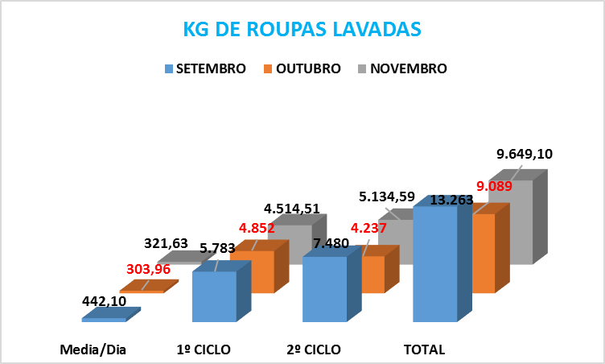

3.9 - COSTURA

O setor de costura conta atualmente com duas funcionárias que são responsáveis desde a modelagem até o a finalização do processo de confecção de todo o enxoval do hospital, contribuindo assim para uma execução de qualidade nas rouparias e proporcionando conforto para os usuários.

3.9.1 - RECURSOS UTILIZADOS

- Rolos de tecido;
- Botões;
- Etiquetas;
- Alfinetes;
- Linhas;
- Giz;
- Marcador de tecidos.
- 02 Máquinas de costura reta;
- 02 Máquinas de Overlok;
- 01 máquina galonera industrial
- 01 Máquina de costura Zig.Zag;
- 01 Máquina de corte;
- 01 Mesa grande;
- 02 Mesas auxiliares;
- 02 Armários para guardar material de costura e rouparias fabricadas;
- 01 Suporte para rolos de tecido.

3.9.2 - PROCESSAMENTO / CONFECÇÃO DE ROUPA NA SALA DE COSTURA.

Conserto de rouparias durante todo o mês de Novembro de 2018.

Conserto de rouparias durante todo o mês.
Foi ainda realizado entregas das camisas da higienização e lavanderia de malha fria e manga longa para o inverno, além de montagem de kit da nutrição, ainda não entregue devido à falta de alguns tecidos.

3.9.2 - PROCESSAMENTO / CONFECÇÃO DE ROUPA NA SALA DE COSTURA.

Cortada e confeccionado campos simples 160x150 c. c. | 55 unidades
Cortada e confeccionado campos duplo 120x120 c. c. | 10 unidades
Cortada e confeccionado campo duplo fenestrado 120x120 | 07 unidades
Cortada e confeccionado campo duplo 74x74 c. c. | 20 unidades
Cortada e confeccionado campo duplo 85x85 c. c. | 18 unidades
Cortado e confeccionado campo simples 80x80 C. C. | 44 unidades
Cortado e confeccionado campo simples para mesa transparente 180x180 c. c. | 10 unidades
Cortado e confeccionado campo duplo bandeja de rack 85x65 c. c. | 12 unidades
Cortado e confeccionado campo duplo 45x45 c. c. | 18 unidades
Barras sacos de higienização | 30 unidades
Cortado e confeccionados lençóis tamanho 240x160 | 44 unidades
Cortado e confeccionados sacos para rampers | 64 unidades
Cortado e confeccionados coadores para nutrição | 08 unidades
Cortada e confeccionada calça nutrição tamanho 38 | 07 unidades
Cortada e confeccionada calça nutrição tamanho 40 | 06 unidades
Cortada e confeccionada calça nutrição tamanho 42 | 05 unidades
Cortada e confeccionada calça nutrição tamanho 44 | 04 unidades
Cortada e confeccionada calça nutrição tamanho 46 | 04 unidades
Overlokado sacos para limpeza | 90 unidades
Cortada e confeccionado avental de napa esterilização | 02unidades
Cortada e confeccionado jaleco de enfermagem | 02 unidades
Customização toalhas para humanização/hotelaria | 30 unidades
Consertos de rouparias diversa e centro cirúrgico | 200 unidades

Conserto e confecções de rouparias durante todo o mês foram 690 peças todas camisolas e uniformes do centro cirúrgico, ainda capotes e campos.

GASTOS COM PRODUTOS
PRODUTOS | SETEMBRO | OUTUBRO | NOVEMBRO
Produtos de costura como linha, tecidos, agulhas, botões e zíper | R$ 8.178,50 | R$ 8.216,90 | $ 5.801,50

Manutenção de aparelhos de ar condicionado

No mês de Novembro não foi gerado nenhuma AF quando a manutenção de AR no mês sendo que as manutenções realizadas no final do mês de setembro serão disponibilizadas no relatório do mês de outubro.

Hospital conta com uma empresa especializada em manutenção preventiva e corretiva dos aparelhos de ar condicionados. Além da manutenção são realizadas limpezas dos filtros dos aparelhos periodicamente pela equipe que atua no setor de higienização.

CONCLUSÃO:
- Melhorar sistema de climatização da área limpa e área suja, proporcionando ambiente de trabalho seguro e garantindo o conforto dos trabalhadores, visto que as máquinas atingem altas temperaturas durante o processamento das rouparias, porém necessita de uma reestrutura no local desta forma contamos apenas com ventiladores que minimizam o desconforto do local;
- Maquinas novas de 50 kg para o processamento de roupas setor de lavanderia.
- Estamos com uma funcionária do setor de costura de férias.
- E estamos em fase de treinamento no setor de higienização devido a demissão e contratação de novos funcionários no setor, desta forma há a necessidade de sempre estarmos realizando educação permanente.

3.10 - PRONTO SOCORRO

3.10.1 - RECURSOS HUMANOS

Contamos com o Responsável do pronto socorro pelo Enf; Wesley Campanari de Araujo, enfermeiros e equipe técnica de enfermagem em todos os períodos, totalizando 6 enfermeiros, 17 técnicos de enfermagem, sendo 4 por turno e 1 técnico fazendo 8 horas, com uma carga horária de 44 horas semanais, e outro de 6 horas para auxiliar nos serviços da ortopedia.
No pronto socorro temos a disposição 2 (dois) Médicos plantonista durante as 24 horas do dia.

3.10.2 - TABELAS CONTENDO A RELAÇÃO DOS ATENDIMENTOS REALIZADOS NO MÊS DE NOVEMBRO DE 2018 – NO SETOR DO PRONTO SOCORRO.

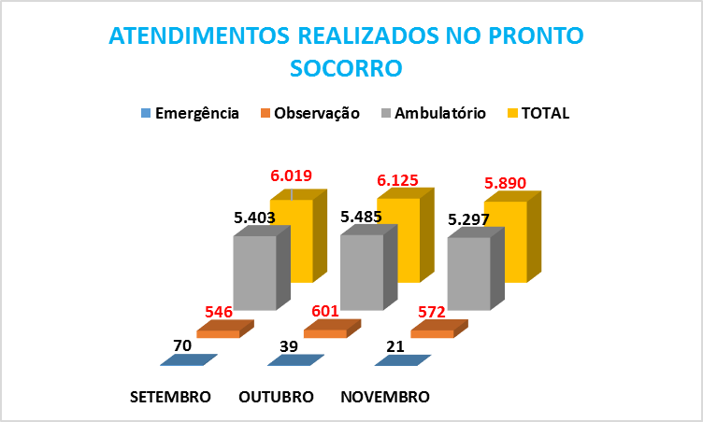

No mês de Novembro de 2018, tivemos 5.890 (cinco mil e oitocentos e noventa) atendimentos no Pronto Socorro, com uma média de atendimento dia de 196,33 (cento e noventa e seis virgula trinta e três), pacientes dia; conforme gráfico a cima.
3.10.3 - ÓBITOS OCORRIDOS NO PRONTO SOCORRO

Obtivemos 01 (um) óbitos registrados no pronto socorro, no mês de Novembro de 2018.

3.10.4 - PROCEDIMENTOS REALIZADOS NO PRONTO SOCORRO NO PERIODO.

PROCEDIMENTOS REALIZADOS NO PS | SETEMBRO | OUTUBRO | NOVEMBRO
Passagem de Sonda Vesical de Demora | 17 | 14 | 08
Curativos | 106 | 153 | 142
Retirada de Ponto | 14 | 18 | 22
Suturas | 51 | 85 | 55
TOTAL | 188 | 270 | 227

No mês de Novembro de 2018, foram realizados 227 (duzentos e vinte e sete) procedimentos no Pronto Socorro com uma média de 9 (nove), procedimentos; conforme quadro acima;

3.10.5 – MEDICAÇOES REALIZADAS NO PRONTO SOCORRO
MEDICAMENTOS REALIZADOS NO PS | SETEMBRO | OUTUBRO | NOVEMBRO
Endovenosa | 2.879 | 2.678 | 2.464
Inalatória | 290 | 201 | 190
Intramuscular | 1025 | 1.105 | 993
Subcutânea | 69 | 48 | 41
Sublingual | 00 | 00 | 00
Via Oral | 1091 | 1.235 | 1.066
TOTAL | 5.354 | 5.267 | 4.754

No mês de Novembro de 2018, foram realizadas 4.754 (quatro mil e setecentos e cinquenta e quatro) medicações no Pronto Socorro com uma média de 158,46 (cento e cinquenta e oito virgula quarenta e seis) medicações; conforme gráfico acima:

3.10.6 – EXAMES DE ELETROCARDIOGRAMAS, ULTRASONOGRAFIA E EXAMES LABORATORIAIS REALIZADOS NO PRONTO SOCORRO.

EXAMES | SETEMBRO | OUTUBRO | NOVEMBRO
ECG | 131 | 157 | 152
USG | 59 | 57 | 59
EXAMES LABORATORIAIS | 114 | 106 | 117
TOTAL | 304 | 320 | 328

No mês de Novembro de 2018, foram realizados 328 (trezentos e vinte e oito) exames laboratoriais, ECG e USG, no pronto socorro, com uma média de 10.93 (dez virgula noventa e três) pacientes; conforme quadro a cima.

3.10.6.1 – EXAMES LABORATORIAIS EFETUADOS NO HOSPITAL

No mês de Novembro de 2018 os exames laboratoriais foram efetuados no laboratório do Hospital.

3.10.7 - PROCEDIMENTO DA ORTOPEDIA

PROCEDIMENTOS ORTOPÉDICOS | SETEMBRO | OUTUBRO | NOVEMBRO
ALTA | 04 | 08 | 05
CONSULTA | 00 | 00 | 00
CULTURA | 00 | 00 | 00
CURATIVO | 23 | 37 | 40
ELETIVA | 00 | 00 | 00
ESPARADRAPAGEM | 00 | 00 | 00
FEROLA | 00 | 00 | 00
GESSO | 18 | 27 | 28
IMOBILIZAÇAO | 07 | 08 | 05
INFILTRAÇAO | 01 | 00 | 01
INTERNAÇAO | 02 | 00 | 00
PUNÇAO | 00 | 01 | 00
REDUÇAO | 01 | 02 | 02
RET FIO K | 10 | 09 | 04
RET GESSO | 09 | 00 | 09
RET | 213 | 270 | 257
RET PONTO | 12 | 00 | 10
RET TALA | 00 | 02 | 00
RX | 154 | 187 | 174
SUTURA | 00 | 00 | 00
TALA | 01 | 02 | 04
TIPOIA | 03 | 00 | 05
CONSULTAS DO CRENA | 313 | 206 | 313
TOTAL | 771 | 759 | 857

No mês de Novembro de 2018, foram realizados 857 (oitocentos e cinquenta e sete) Procedimentos da Ortopedia, no pronto socorro, com uma média de 28,56 (vinte e oito virgula cinquenta e seis) pacientes; conforme quadro acima;

3.10.8 - EXAME DE IMAGEM RX

EXAMES DE IMAGEM RAIOS-X | SETEMBRO | OUTUBRO | NOVEMBRO
Pronto Socorro | 1.186 | 1.240 | 1.048
Ambulatório de Ortopedia | 76 | 76 | 119
Internação | 91 | 98 | 57
Prefeitura de Nova Andradina | 244 | 339 | 368
Ambulatorial | 131 | 144 | 98
Prefeitura Taquarussú | 22 | 28 | 48
Total | 1.750 | 1.925 | 1.738

No mês de Novembro de 2018, foram realizados 1.738 (um mil e setecentos e trinta e oito), Exames de Imagem de RX, no pronto socorro, com uma média de 57,93 (cinquenta e sete virgula noventa e três) exames/dia; conforme quadro acima;

3.10.9 - QUANTIDADE DE EXAME DE RX E SUA LOCALIZAÇÃO:

EXAMES DE IMAGEM RAIOS-X | SETEMBRO | OUTUBRO | NOVEMBRO
ABDOME (SIMPLES OU AGUDO) | 70 | 97 | 85
ANTEBRAÇO | 29 | 25 | 34
ARCOS COSTAIS | 38 | 21 | 32
BACIA | 60 | 60 | 65
BRAÇO | 15 | 14 | 12
CALCANEO | 10 | 14 | 24
CAVUM | 11 | 10 | 16
CLAVICULA | 11 | 14 | 27
COL. CERVICAL | 48 | 57 | 69
COL. LOMBO - SACRO | 83 | 116 | 134
COL. SACRO COCCIX | 3 | 04 | 06
COL. TORACICA | 21 | 38 | 28
COTOVELO | 37 | 38 | 38
COXA | 34 | 40 | 23
CRANIO | 47 | 48 | 39
IDADE OSSEA | 6 | 07 | 08
JOELHO | 102 | 122 | 117
MÃO / DEDOS | 74 | 97 | 96
OMBRO - ESCAPULA | 65 | 93 | 66
PÉ | 86 | 102 | 90
PERNA | 47 | 45 | 57
PUNHO | 60 | 70 | 46
QUADRIL | 18 | 24 | 19
SEIOS DA FACE | 46 | 70 | 65
TORAX (PA) OU (PA+P) | 639 | 614 | 454
TORNOZELO | 77 | 68 | 80
ATM (Bilateral) | 00 | 00 | 00
MAXILAR | 1 | 02 | 01
OSSOS DA FACE | 12 | 11 | 07
TOTAL | 1.750 | 1.925 | 1.738

No mês de Novembro de 2018, foram efetuados 1.738 (um mil e setecentos e trinta e oito) exames de RX no pronto socorro; como demonstra o quadro acima e sua localização.

3.10.10 – CLASSIFICAÇÃO DE RISCO

COR | SETEMBRO | OUTUBRO | NOVEMBRO
Vermelho | 17 | 12 | 16
Amarelo | 172 | 225 | 153
Verde | 2.314 | 2.373 | 2.131
Azul | 2.900 | 2.875 | 2.997
Encaminhamento | 00 | 00 | 00
NRC | 244 | 219 | 165
TOTAL | 5.647 | 5.704 | 5.462

No mês de Novembro de 2018, foram realizadas 5.462 (cinco mil e quatrocentos e sessenta e dois) pacientes classificados; de conforme quadro acima;

CONCLUSÃO

O resultado deste relatório trouxe subsídios para a compreensão e avaliação da assistência prestada no Hospital Regional, com intuito de calcular o número de pacientes para melhorar o tempo de atendimento que ocorre devido ser um hospital público.

3.11 - CLÍNICA MÉDICA
3.11.1 - ESTRUTURA FÍSICA

A estrutura física da Enfermaria Clínica Médica (Bloco 03) do Hospital Regional de Nova Andradina é composta por: 01 Posto de enfermagem, 01 Sala de apoio, 01 Sala de utilidades, 01 Banheiro para acompanhantes, 01 Rouparia, 01 expurgo, 1 DML.
A estrutura física do setor permite instalar 16 leitos de internação, mas sendo – 01 isolamento para casos contagiosos/imunodeprimidos e outro para pacientes psiquiátricos.
Para melhor acomodação dos nossos acompanhantes, no momento não disponibilizamos de poltronas almofadas. Estamos em aguardo sobre o posicionamento da acomodação do acompanhante dos nossos clientes. E quando o cliente morava sozinho na cidade, a assistente social sempre é acionada para tomar as providências necessárias no momento.

3.11.2 - RECURSOS HUMANOS
Contamos com a gerência de Clínica médica pela enfermeira Gabriella Gomes Rodrigues de Souza, enfermeiros e equipe técnica de enfermagem em todos os períodos, totalizando 4 enfermeiros, 13 técnicos de enfermagem, sendo 4 pela manhã, 3 pela tarde, 3 noite par e 3 na noite ímpar, com uma carga horária de 44 horas semanais.

3.11.3 - PROCEDIMENTOS
No setor da clínica médica tivemos no total de 107 internações referentes ao mês de Novembro de 2018 com a média de permanência de 2,98 dias
Conforme figura abaixo, conseguimos fazer levantamento dos médicos com suas porcentagens de internação neste mês de Novembro.

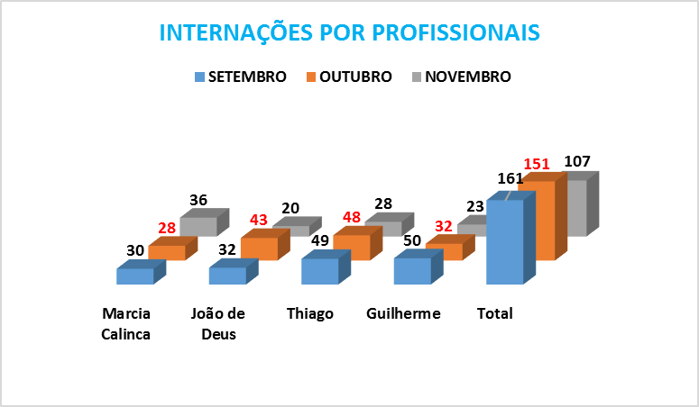

3.11.4 - ÓBITOS
No mês de Novembro de 2018, na Clínica Médica obteve 2 óbito conforme demonstra o quadro abaixo:
ÓBITOS
MOTIVO | SEXO
CANCER | M
MELENA | M
TOTAL | 2

3.11.6 - CONCLUSÃO

Este plano operativo foi essencial com objetivo de nortear as futuras direções e decisões do Hospital Regional, principalmente, no que concerne à correção dos das adversidades atuais para em seguida consolidar ideias e projetos com intuito de uma nova estrutura na instituição, porém sem abandonar um dos maiores princípios do hospital: a humanização no atendimento e acolhimento do paciente.
No Hospital Regional, o ganho foi bastante significativo principalmente em função do momento delicado pelo qual está passando a Saúde Pública no Brasil sobre tudo na microrregião de abrangência do referido hospital, onde hospitais públicos de nossa região encontra-se de portas fechadas sobrecarregando nossa unidade, mesmo diante de todas as adversidades o atendimento do setor da Clínica médica manteve a qualidade no atendimento.

3.12 - CLÍNICA CIRÚRGICA

3.12.1 - ESTRUTURA FÍSICA

A estrutura física da Enfermaria Clínica Cirúrgica (Bloco 03) do Hospital Regional de Nova Andradina é composta por: 01 Posto de enfermagem, 01 Sala de apoio, 01 Sala de utilidades, 01 Banheiro para acompanhantes, 01 Rouparia, 01 expurgo, 1 DML.
A estrutura física do setor permite instalar 10 leitos de internação, mas sendo – 03 na cirúrgica ginecológica no setor da maternidade e outros sete no bloco 03 – clínica cirúrgica.

3.12.2 - EQUIPAMENTOS

O HRNA conta com a mesma estrutura de equipamentos na Enfermaria Cirúrgica. Não disponibilizamos nesse setor do oxímetro de pulso, e monitor multiparametros com necessidade de empréstimo dos outros setores quando necessita da monitoração do paciente, ou encaminha-lo à unidade intermediaria, assim como ECG.
3.12.3 – PROCEDIMENTO
As produções da internação da enfermaria clínica cirúrgica, correspondente ao mês de Novembro de 2018 perfizeram um total de 84 internações. Sendo que Drº Marcos e Drº Moacyr tiveram a mesma porcentagem conforme tabela abaixo, sendo que tivemos pacientes internados das seguintes cidades: Nova Andradina 59; Taquarussú 02; Ivinhema 10; Anaurilândia 01; Angélica 07; Novo Horizonte do Sul 01; Campo Grande 01; Jatei 01; Arapongas 01.
.

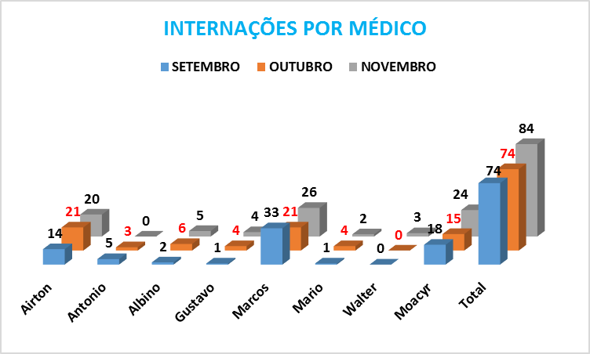

ORIGEM DAS INTERNAÇÕES:

MUNICÍPIOS | SETEMBRO | OUTUBRO | NOVEMBRO
Nova Andradina | ? | 51 | 59
Nova Horizonte do Sul | ? | 01 | 01
Anaurilândia | ? | 02 | 01
Angélica | ? | 01 | 07
Batayporã | ? | 03 | 00
Ivinhema | ? | 12 | 10
Taquarussú | ? | 03 | 02
Outras Cidades | ? | 01 | 04
Total | ? | 74 | 84

3.12.4 - PROCEDIMENTOS
Na especialidade da ortopedia, que evoluíram para internação totalizaram 50, e o maior número de acometimentos foi de Fraturas (29 procedimentos) dos vários tipos de Fêmur, Fíbula, tíbia, cotovelo etc. Lesão de tendão, retirada de fio, dor cervical, drenagem de abcesso, lesão infectada e Luxações (21 procedimentos) como mostra a tabela abaixo:

:

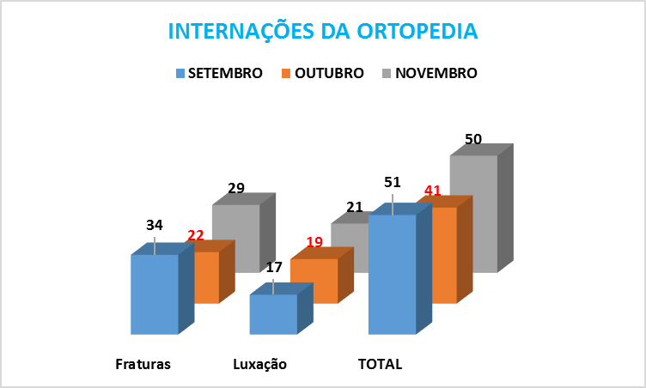

No mês de Novembro de 2018, na especialidade da cirurgia geral foram realizadas no total 34 procedimentos, sendo a maior incidência de Colecistectomia dentre outros procedimentos, conforme o quadro abaixo.

CIRÚRGICA | SETEMBRO | OUTUBRO | NOVEMBRO
Apendicectomia | 04 | 03 | 02
Colecistectomia | 12 | 10 | 12
Herniorrafia | 04 | 12 | 08
Histerectomia | 00 | 00 | 01
Laparotomia | 01 | 00 | 02
Laqueadura | 00 | 00 | 02
Lesão de pele | 00 | 00 | 01
Lesão de olho | 00 | 00 | 01
Sindrome de Furnie | 00 | 00 | 01
Lipoma | 01 | 00 | 01
Cisto de Ovário | 01 | 00 | 00
FAB | 00 | 02 | 00
Algia Abdominal | 00 | 02 | 00
Obstrução Intestinal | 00 | 01 | 00
Varizes | 00 | 02 | 03
Drenagem de Tórax | 00 | 01 | 00
TOTAL | 23 | 33 | 34

3.12.5 - MÉDIA DE PERMANÊNCIA
A média de permanência na internação deste setor foram de 2,8 dias. Quanto às cirurgias potencialmente contaminadas a medida do possível permaneceu em isolamento de contato para evitar a contaminação das outras cirurgias.
3.12.6 - ÓBITO
Não Houve óbito no mês de Novembro no setor da Clínica Cirúrgica.
3.11.6 – TRANSFERÊNCIA
Não houve solicitação de Transferência.
3.12.7 – CAPACITAÇÕES

Houve capacitação no mês de Novembro foi sobre “Higienização das mão;

Conclusão: No mês de Novembro a maior ocorrência de internações se deu na especialidade de Ortopedia, seguida da Cirurgia Geral. Todos os pacientes acolhido no setor tiveram o tratamento especifico ao seu quadro recebendo alta logo após a conclusão do tratamento que se dá em média de 2 a 3 dias. Todos os pacientes foram orientados quanto ao seu tratamento sobre os riscos e benefícios e a importância de ser realizado, sempre contando com uma equipe multidisciplinar para melhor lhe atender, também contando com uma equipe de higienização e nutrição sempre presente nos setores para dar uma atenção e um maior cuidado aos nossos clientes.

3.13 - MATERNIDADE

3.13.1 - RECURSOS HUMANOS

- RECURSOS HUMANOS

- 01 Gerência Materno-Infantil realizada pela Enfermeira: Alessandra Correia Esquiçacto do setor da maternidade, sendo 06 Enfermeiros, que se dividem por período, sendo 02 realizando 06 horas diárias (06 ás 12hs e 12 ás 18hs), 01 realizando 08 horas e 02 para o período noturno (noites impares e pares realizando 12 horas);
- 04 Técnicos de Enfermagem, sendo 01 pela manhã, 01 pela tarde, 01 noite par e 01 na noite ímpar, tendo uma carga horária de 44 horas semanais.

3.13.2 - PROCEDIMENTOS OBSTÉTRICOS REALIZADOS NO HOSPITAL NO MÊS DE NOVEMBRO DE 2018.
No mês de novembro obtivemos 87 Pacientes. Atendimentos obstétricos, sendo 34 partos cesariana, 24 partos natural, havendo total de 58 partos, 03 aborto, e demais atendimentos foram condições patológicas, tratamento clinico de gestantes e acompanhamento obstétrico e procedimentos cirúrgicos como histerectomia, laparotomia, curetagem e laqueadura tubária procedimentos. Foram realizados 87 VDRL, sendo 0 reagente CONFROME O LIVRO DE REGISTRO.
.
Número de pacientes de Nova Andradina.
PERCENTUAL DE PROCEDIMENTOS OBSTÉTRICOS REALIZADOS NO HOSPITAL DO MUNICÍPIO DE RESIDÊNCIA DA USUÁRIA | METAS | METAS ALCANÇADAS
75X87 | Maior ou igual que 80% | 86,20%
100 –x | Maior ou igual que 80% | 86,20%
No mês de Novembro de 2018, procedimentos realizados na Maternidade seguem na tabela abaixo:
PROCEDIMENTOS | CESÁRIAS | NORMAL | ABORTOS | OUTROS PROCEDIMENTOS CIRURGICOS | INTERNAÇOES CLINICAS | TOTAL
SETEMBRO | 40 | 22 | 03 | 03 | 18 | 86
OUTUBRO | 44 | 15 | 06 | 02 | 14 | 81
NOVEMBRO | 34 | 24 | 03 | 03 | 23 | 87
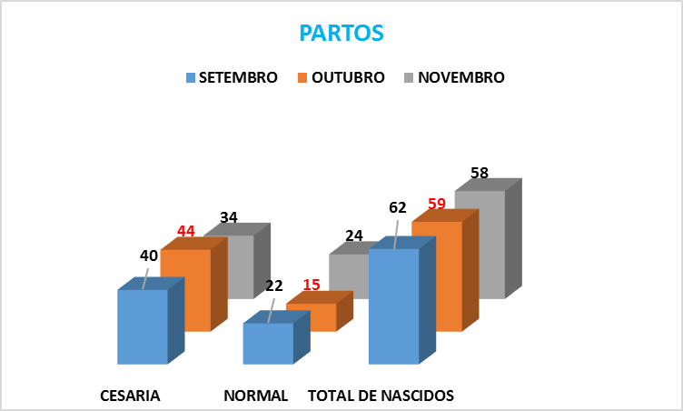
03.13.3 - PARTOS ESPECIFICADOS:
PROCEDIMENTOS | CESÁREAS EM PRIMÍPARAS | CESÁREAS EM NÃO PRIMÍPARAS | NORMAL EM PRIMÍPARAS | NORMAL EM NÃO PRIMÍPARAS | TOTAL
SETEMBRO | 21 | 19 | 11 | 11 | 62
OUTUBRO | 26 | 18 | 08 | 07 | 59
NOVEMBRO | 15 | 19 | 07 | 17 | 58

TAXA DE CESARIANA EM PRIMÍPARAS | METAS | METAS ALCANÇADAS
15/34 | Igual ou menor que 20% | 44,11%

TAXA DE PARTO NORNAL/CESARIANAS | METAS | PERCENTUAL
24/58 | Igual ou menor que | 41,37%

Houve no total 58 partos e 58 nascidos vivos. Foram coletados 87 exames de VDRL no setor da maternidade sendo, sendo 02 reagente.
Os atendimentos tiveram a seguinte proporção para os demais municípios, segue abaixo na tabela.

MUNICÍPIOS | SETEMBRO | OUTUBRO | NOVEMBRO
Nova Andradina | 71 | 66 | 75
Nova Horizonte do Sul | 01 | 00 | 02
Anaurilândia | 00 | 02 | 01
Angélica | 01 | 01 | 01
Batayporã | 09 | 08 | 05
Ivinhema | 00 | 01 | 02
Taquarussú | 03 | 01 | 01
Outros municipios | 01 | 02 | 00
Total | 86 | 81 | 87

A média de permanência na internação destas mulheres foi de 2,30 dias, segue na tabela abaixo:

Média de Permanência | Metas | Metas Alcançadas
210/87 | Igual ou menor que 4 dias | 2,41%
No mês de Outubro de 2018, obtivemos os seguintes dados diante as internações, segue na tabela abaixo:

DIAS DE INTERNAÇÃO | SETEMBRO | OUTUBRO | NOVEMBRO
Menor que 12 horas | 01 | 02 | 00
01 dia de internação | 03 | 06 | 20
02 dias de internação | 37 | 41 | 22
03 dias de internação | 42 | 30 | 25
04 dias de internação | 03 | 01 | 02
05 dias de internação | 00 | 01 | 02
07 dias de internação | 00 | 00 | 16
TOTAL | 86 | 81 | 87
As principais causas de internações neste setor correspondem a condições clinicas de gestantes como dor baixo ventre, hiperemese gravídica, sangramento espontâneo, oligodrâmnio, As principais causas de internações neste setor correspondem a condições clinicas de gestantes como dor baixo ventre, hiperemese gravídica, sangramento espontâneo, oligodrâmnio, aborto, disúria que corresponde a queixa de maior frequência de infecção do trato urinário, hipertensão, trabalho de parto prematuro, febre, metrorragia, quadro infeccioso, internações com ordem judicial para laqueadura tubaria no ato da cesariana, histerectomia eletiva, muitas destas patologias apresentam possibilidades de ser controladas via ambulatorial em acompanhamento continuo na Estratégia de Saúde da Família, visto que muitos destes casos são descartados após exames de USG e laboratoriais.

3.14 - PEDIATRIA

3.14.1 - INTRODUÇÃO

O setor da Pediatria do Hospital Regional de Nova Andradina é uma especialidade dedicada à assistência à criança e ao adolescente, nos seus diversos aspectos, sejam eles preventivos ou curativos.
A FUNSAU- NA atende a microrregião - Nova Andradina, Anaurilândia, Batayporã, Taquarussú, Ivinhema, Angélica e Novo Horizonte do Sul, porém quando não dispomos das especialidades solicitadas referenciamos para Campo Grande -MS ou Dourados-MS.

3.14.2 - RECURSOS HUMANOS

- 01 Enfermeiro Assistencialista que se reveza entre o setor de clínica médica e pediatria prestando supervisão nas ações de enfermagem realizada nos setores.
- 04 Enfermeiros, que se dividem por período, sendo 02 realizando 06 horas diárias (06 ás 12hs e 12 ás 18hs) e 02 para o período noturno (noites impares e pares realizando 12 horas);
- 04 Técnicos de Enfermagem, sendo 01 por período, incluindo as noites impares e pares, com uma carga horária de 44 horas semanais;
3.14.3 - PROCEDIMENTOS PEDIÁTRICOS REALIZADOS NO HOSPITAL E NO MUNICÍPIO
No mês de Novembro de 2018 obtivemos um total de aproximadamente,49 atendimentos pediátricos de acordo o livro de internações. Sendo um total de 22 pacientes do sexo feminino e 27 do sexo masculino, sendo 11 crianças maior ou igual à 07 anos.
Município de Procedência | N° de Atendimentos
Nova Andradina | 39
Anaurilândia | 00
Novo Horizonte do Sul | 01
Batayporã | 05
Ivinhema | 02
Angélica | 02
Outros Municípios | 00
TOTAL | 49

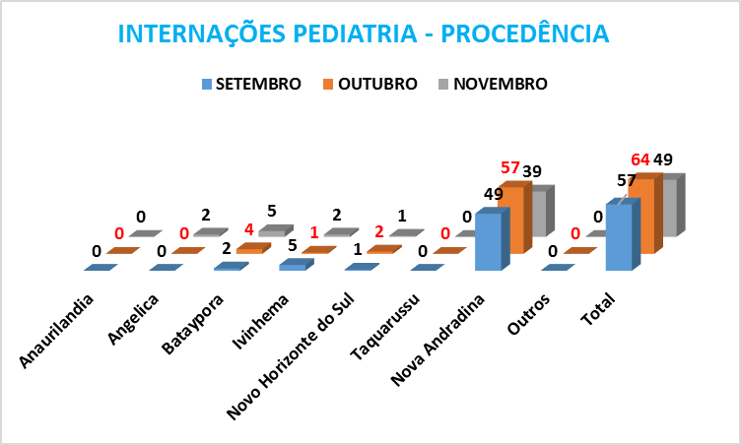
A média de permanência aproximada na internação destas crianças foi de 2,31 dias, segue na tabela abaixo:

Média de Permanência | Metas | Metas Alcançadas
115/49 | Igual ou menor que 4 dias | 2,35
Obtivemos os seguintes dados aproximados diante as internações, segue na tabela abaixo:

DIAS DE INTERNAÇÃO | SETEMBRO | OUTUBRO | NOVEMBRO
Menor que 12 horas | 03 | 00 | 00
01 dia de internação | 16 | 22 | 18
02 dias de internação | 19 | 22 | 12
03 dias de internação | 09 | 09 | 09
04 dias de internação | 04 | 07 | 04
05 dias de internação acima | 06 | 04 | 06
TOTAL | 57 | 64 | 49
3.14.3 - PRINCIPAIS PATOLOGIAS
As principais patologias apresentadas foram:
PRINCIPAIS SINTOMAS | SETEMBRO | OUTUBRO | NOVEMBRO
Amigdalite | 00 | 04 | 01
Crise Convulsiva | 02 | 00 | 00
Asma/Bronquite | 04 | 03 | 04
Apendicite | 00 | 02 | 02
Ortopedia | 08 | 07 | 03
Pneumonia | 21 | 21 | 11
ITU | 02 | 02 | 01
Intoxicação exógena | 01 | 00 | 00
Icterícia | 02 | 00 | 02
Processo Alérgico | 03 | 02 | 03
Geca | 13 | 05 | 12
Celulite | 01 | 00 | 00
Síndrome mão-pé-boca | 00 | 07 | 01
Outras afecções | 00 | 11 | 09
Total | 57 | 64 | 49

Notas: O referido relatório foi elaborado de acordo com os registros do livro de internação do setor de pediatria; podendo haver variações quantitativas e qualitativas em relação aos dados descritos. Sendo a fidedignidade dos dados condicionada ao fechamento da internação e diagnóstico médico final da internação na AIH.
CONCLUSÃO
No mês de Setembro foi registrado somente duas transferências para Hospital Universitário de Dourados, via CRLD/ Vaga zero.

3.15 - CENTRO CIRÚRGICO E CENTRAL DE MATERIAIS ESTERILIZADOS.

3.15.1 - CENTRAL DE MATERIAL ESTERILIZADO E ÁREA SUJA E RECURSOS HUMANOS

O referido setor funciona, com profissional em todos os períodos exceto na distribuição de material. Na área suja há 4 funcionárias sendo uma fazendo 6 horas de manhã, uma fazendo 6 horas à tarde e 2 funcionárias fazendo 12 h noturno das 18 às 06 h, dia sim dia não, e na esterilização tem 4 funcionárias, sendo que uma faz 6 h pela manhã, uma faz 6h a tarde e as outras duas faz 12 h noturno dia sim dia não, com um total de 08 funcionárias, neste mês as funcionárias da esterilização ficará responsável pela esterilização dos materiais, organização dos armários e distribuição de materiais tendo em vista que o setor conta com uma funcionária a menos. Há uma funcionária da higienização exclusiva para o setor. Os profissionais que fazem plantão diurno cumprem uma carga horária de 6 ou 8 horas, já o plantão noturno possui uma jornada de trabalho diária de 12 horas, tendo uma hora de descanso no período, e uma folga obrigatória no mês.

3.15.2 - CENTRO CIRÚRGICO
O Centro Cirúrgico funciona com 1 funcionários no horário da manhã fazendo 6 horas, 5 funcionárias a tarde fazendo 6 horas, no horário noturno tem 1 por plantão fazendo 12 h, dessas 2 técnicas de enfermagem é para instrumentar as cirurgias gerais e ortopedia, com um total de 08 funcionárias, sendo que também falta uma funcionária de 6 horas no setor.
Total de Funcionários do Centro Cirúrgico 08
Total de Funcionários na Central de Material, Distribuição e Área Suja 08
SUPERVISÃO: Enfermeira Eliane fazendo 8 h diárias de segunda a sexta-feira.
Contamos com 05 cirurgiões de cirurgia geral, equipe de obstetrícia, pediatra, ortopedia, 02 anestesistas e auxiliares. Com a atual administração foi adquirido uma pistola de ar para auxiliar na lavagem dos materiais, sendo de fundamental importância para qualidade dos serviços prestados aos usuários. Ainda para o setor de preparo e esterilização foi adquirida uma lupa de aumento em 8 vezes com lâmpada fria que também auxilia na segurança de um trabalho de excelente qualidade. Foi implantado também um sistema de planilha para realização de manutenção corretiva e preventiva dos aparelhos de todo o setor do centro cirúrgico e em especial as autoclaves. Um check list diário de todas as salas e teste de equipamentos antes das cirurgias. Já está funcionando o protocolo da cirurgia segura, que aos poucos estamos aprimorando ainda mais a qualidade do nosso serviço.Com a equipe está sendo trabalhados temas de fundamental importância junto com a educação permanente. Contamos também com um excelente serviço de limpeza, manutenção de equipamentos e farmácia.

3.15.3 - TABELAS DE CIRURGIAS, ANESTESIAS E PARTOS REALIZADAS NO MÊS DE NOVEMBRO DE 2018.
3.15.4 – CIRURGIAS
CIRURGIAS | SETEMBRO | OUTUBRO | NOVEMBRO
GINECOLÓGICA | 08 | 06 | 07
CIRURGIA GERAL | 29 | 31 | 29
ORTOPEDIA | 38 | 49 | 48
VASCULAR | 00 | 01 | 03
PEQUENAS CIRURGIAS | 05 | 18 | 26
UROLOGICA | 07 | 07 | 09
PUNÇÃO LOMBAR | 00 | 00 | 00
CESARIAS | 40 | 44 | 34
TOTAL | 127 | 156 | 156

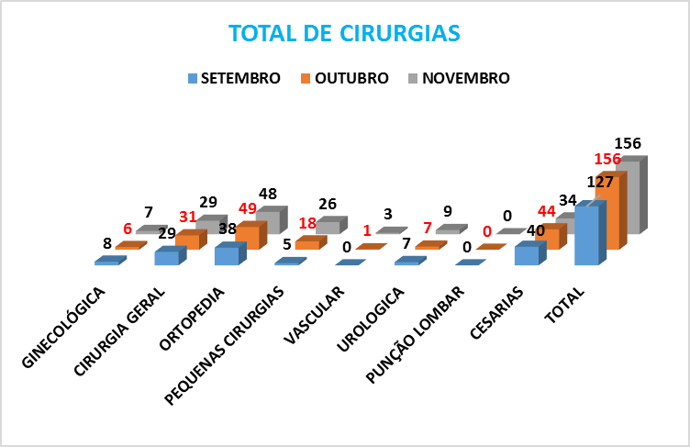

No mês de Novembro de 2018, foram realizados no Centro Cirúrgico 156 (cento e cinquenta e seis) cirurgias; conforme demonstra o gráfico acima:

3.15.4.1 – CIRURGIAS ELETIVAS – MÊS NOVEMBRO DE 2018.

CIRURGIAS ELETIVAS MÊS DE NOVEMBRO
Cirurgias/Especialidades | Número de Cirurgias
Cirurgias/Especialidades | Meta Mensal | Meta Anual | Total Realizada no Mês de Outubro | Porcentagem
Cirurgia Geral | 20 | 240 | 20 | 00%
Cirurgia Vascular | 20 | 240 | 03 | -85%
Cirurgia Gineco - Obstétrica | 20 | 240 | 05 | -75%
Cirurgia Ortopédica | 20 | 240 | 09 | -55%
Punção Lombar | 00 | 00 | 00 | 00%
Cirurgia Urológica | 00 | 00 | 09 | +100%
TOTAL | 80 | 960 | 46 | -42,50%

No mês de Novembro de 2018, foram pactuados 80 (oitenta) cirurgias eletivas com o Estado de Mato Grosso do Sul, SES, e foram efetuados 46 (quarenta e seis) cirurgias, portanto efetuamos 57,50% (cinquenta e sete virgula cinquenta) por cento do pactuado.

3.15.5 – ANESTESIAS

TIPO ANESTESIA | SETEMBRO | OUTUBRO | NOVEMBRO
RAQUI | 74 | 90 | 76
PELE DURAL | 00 | 00 | 00
GERAL | 27 | 20 | 23
BLOQUEIO | 08 | 22 | 21
LOCAL | 14 | 24 | 36
BIER | 03 | 00 | 01
SEDAÇÃO | 01 | 01 | 00
TOTAL DE ANESTESIA | 127 | 157 | 157

No mês de Novembro de 2018, foram realizados no Centro Cirúrgico 157 (cento e cinquenta e sete) anestesias, conforme demonstra o tabela acima.

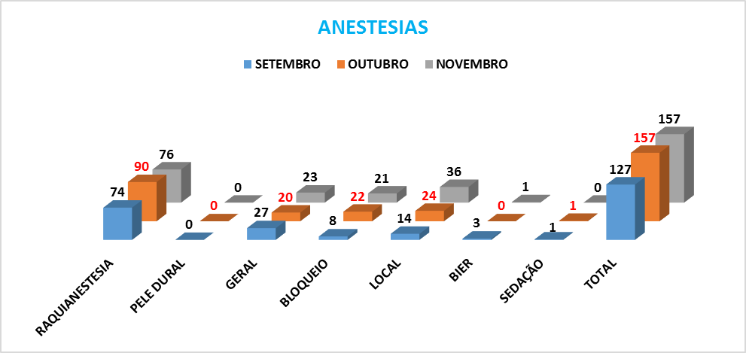

No mês de Novembro de 2018, foram realizados no Centro Cirúrgico 157 (cento e cinquenta e sete) anestesias; conforme demonstra o gráfico acima:

3.15.6 – PARTOS

PARTOS | SETEMBRO | OUTUBRO | NOVEMBRO
CESARIA | 40 | 44 | 34
NORMAL | 22 | 15 | 24
OBITO FETAL | 00 | 00 | 00
ABORTO | 00 | 00 | 00
TOTAL DE NACISDO ENTRE PARTO E CESÁRIA | 62 | 59 | 58

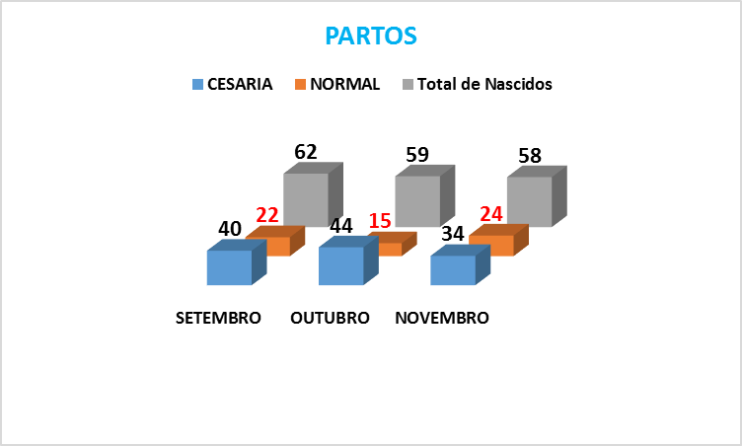

No mês de Novembro de 2018, foram realizados no Centro Cirúrgico 58 (cinquenta e oito) partos, entre cesárias e normal, entre eles foram realizados 8 laqueaduras tubarias e 36 pacientes estiveram acompanhantes; conforme demonstra o quadro acima;
3.15.7 - RELAÇÃO DE OBSTETRAS SEPARADO POR PROCEDIMENTO NO MÊS DE NOVEMBRO DE 2018.

OBSTETRA | PARTO NATURAL | CESARIA
DR ISABELA | 06 | 07
DR SANDRA | 00 | 01
DR ELCIO
DR CLAUDIA | 04 | 09
DR JOSÉ ROBERTO | 04 | 02
DR FLAVIA | 01 | 01
DR JERCÉ | 04 | 08
DR NATALIA | 02 | 02
DR OLUWA FEMI | 01 | 01
DR LEONARDO | 02 | 03
TOTAL | 24 | 34

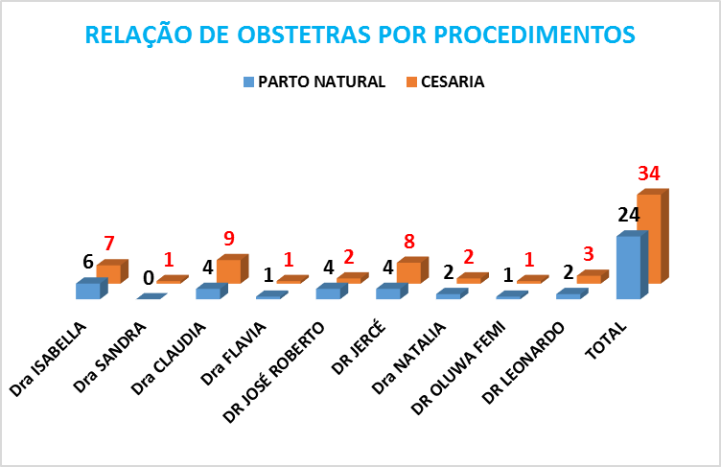

PARTOS MÊS DE OUTUBRO
Partos | 24
Partos |  | Porcentagem
Posição não Supina | 00 | 0,0%
Episiotomia | 11 | 45,83%
Apgar menor que 7 no 5° minuto | 00 | 0,0%

3.16 - COMISSÃO DE CONTROLE DE INFECÇÃO HOSPITALAR (CCIH)

3.16.1 - DOENÇAS DE NOTIFICAÇÃO COMPULSÓRIA

A notificação compulsória é um registro que obriga e universaliza as notificações, visando o rápido controle de eventos que requerem pronta intervenção de acordo com a Lista de Doenças de Notificação Compulsória (LDNC), cujas doenças são selecionadas através de determinados critérios como: magnitude, potencial de disseminação, transcendência, vulnerabilidade, disponibilidade de medidas de controle, compromisso internacional com programas de erradicação, etc. Devido às alterações no perfil epidemiológico, a implementação de outras técnicas para o monitoramento de doenças, o conhecimento de novas doenças ou a ré emergência de outras. O perfil epidemiológico do HRNA das Doenças de Notificação compulsória referente ao mês de Novembro de 2018 está de acordo com o quadro abaixo:

DOENÇAS | SETEMBRO | OUTUBRO | NOVEMBRO
Agressão | 19 | 36 | 32
Acidentes Antirrábicos | 11 | 13 | 11
Acidente por Animal Peçonhento | 01 | 09 | 04
Intoxicação exógena | 12 | 14 | 17
Dengue | 03 | 05 | 04
Violência doméstica | 03 | 00 | 00
Acidente de trabalho grave | 03 | 13 | 10
Acidente de trabalho com material biológico | 03 | 02 | 00
Influenza | 01 | 00 | 00
Criança exposta ao HIV (HTLV) | 01 | 00 | 00
Conjuntivite | 09 | 17 | 20
CRAG | 00 | 02 | 00
Doenças exantemática | 00 | 01 | 00
Varicela | 00 | 03 | 00
Meningite | 00 | 00 | 02
Tuberculose | 00 | 00 | 03
Leishmaniose visceral | 00 | 00 | 01
Hepatites virais | 00 | 00 | 01
TOTAL | 66 | 115 | 105

Sendo os casos suspeitos notificados, orientados e tratados conforme o protocolo do ministério da saúde.

DOENÇAS DE NOTIFICAÇÃO COMPULSÓRIA

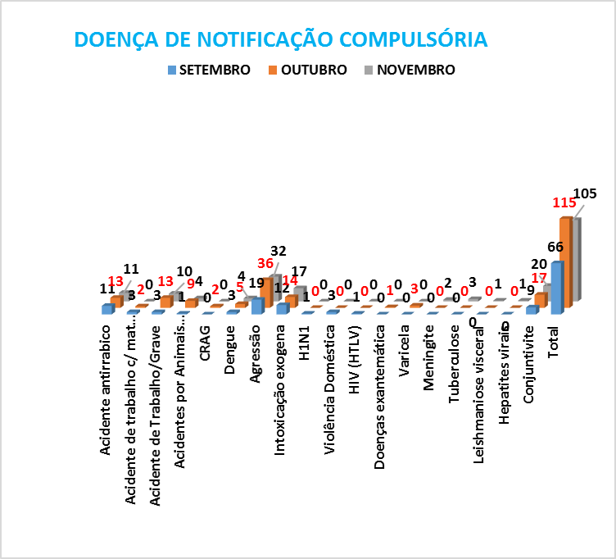

Conclusão

O Hospital Regional vem sempre tentando cumprir todos seus objetivos propostos, ainda assim a existência de uma CCIH proporciona a elevação da qualidade da assistência aos pacientes nos níveis de promoção, proteção e recuperação e reabilitação.

3.17 – LATORATÓRIO
O Laboratório de Análises Clínicas do Hospital Regional possui equipamentos automatizados em: Bioquímica, Hematologia, Sódio e Potássio além de outros equipamentos necessários para atender a demanda dos exames atualmente requisitados pelo corpo clínico.
Deste modo, o Laboratório Hospitalar está à disposição dos médicos, para assim realizar os pedidos de exames de paciente internados ou que necessitam de exames no pronto socorro.
A fim de controlar a qualidade dos seus exames nas diferentes áreas, o Laboratório Hospitalar possui um Sistema de Controle Interno da Qualidade.

3.17.1 - SERVIÇO DE LABORATÓRIO RH

O Laboratório hospitalar da FUNSAU-NA - Fundação Serviço de Saúde de Nova Andradina funciona 24 horas, sete dias da semana.
Para isso a equipe é composta por 04 Farmacêuticas Bioquímicas: Debora Lopes Duarte da Silva, Maryana Araújo Carneiro, Pollyana Araújo Carneiro e Taisa da Silva Nalin, cada uma com carga horária de 40 horas semanais, divididas entre seis e doze horas diárias sendo estas de acordo com as escalas estabelecidas.
Além disso contamos com uma técnica de enfermagem, que passa nos setores realizando coletas e auxiliando as bioquímicas nas atividades do laboratório.

3.17.2 - ROTINA DIÁRIA DO LABORATÓRIO

O início da coleta se dá às 06:00 horas da manhã. Começando pela UTI, Pronto Socorro e por último as clínicas (médica e cirúrgica).
No período da tarde a coleta é feita às 13:00 horas. Após as 18:00 horas, cada setor deve realizar a coleta das amostras e encaminhar ao laboratório. A rotina noturna permanece até as 22:00 horas, após isso somente as urgências e emergências dos setores.

3.17.3 - PEDIDO DE EXAMES

Ao receber a solicitação de exames temos que ler e interpretar o que foi solicitado pelo médico, depois o paciente é enumerado na sua solicitação e nos tubos de amostra colhidos. Após a identificação, os exames são iniciados.
Para que um exame seja executado no laboratório é necessário que no pedido do exame conste: nome completo do paciente sem abreviações, nome da mãe, nome do médico, nome do setor em que o paciente se encontra, data de nascimento e endereço. Essas medidas são tomadas para que de forma alguma ocorra troca de amostras ou pacientes.
3.17.4 - INTER-RELAÇÃO COM OUTROS SETORES DO HOSPITAL

O laboratório deve manter relacionamento e cooperação com todos os serviços do hospital e especialmente com aqueles cujas funções fazem interligações entre suas atividades.
O laboratório deve manter estreita ligação com os serviços clínicos, cirúrgicos, de enfermagem, administração, entre outros.
O laboratório interno do Hospital Regional de Nova Andradina, mantém constante diálogo com setor de enfermagem, almoxarifado, setor de compras e direção de atenção à saúde.
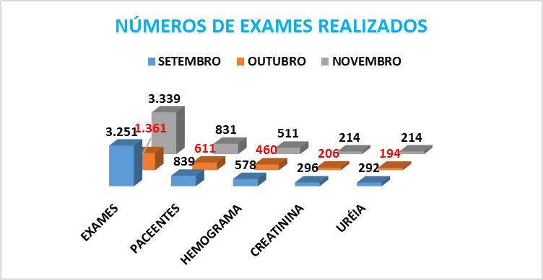

3.18- ALMOXARIFADO
O almoxarifado pode ser entendido como um ambiente específico que armazena e controla determinados produtos do hospital. O almoxarifado do Hospital Regional é um dos serviços de apoio às atividades assistenciais e administrativas. Pode ser definida como um local de controle e distribuição ordenada dos materiais de consumo necessários ao funcionamento do hospital. Sua função pode ser relacionada a vários itens, atendendo todos os setores do hospital:
- Realizar cotação de preço de materiais diversos.
- Examinar, conferir e receber o material adquirido de acordo com as Autorizações de fornecimento.
- Conferir os documentos de entrada de material, e liberar as Notas Fiscais para pagamento;
- Atender às requisições de materiais dos departamentos e seus setores;
- Controlar e manter os registros de entrada e saída dos materiais sob guarda;
- Realizar o balanço mensal para elaboração de Relatórios de Movimento de Almoxarifado.
- Organizar o almoxarifado de forma a garantir o armazenamento adequado, e a segurança dos materiais em estoque;
Pode-se estabelecer que o almoxarifado do hospital zela pela manutenção e padrões de qualidade, através de todos os materiais que movimentam no Hospital Regional.
O almoxarifado do Hospital Regional consta hoje com uma funcionária de segunda a sexta-feira atendendo das 7h às 11h e das 13h às 18h.
O almoxarifado possui como área física um local para escritório do almoxarifado e uma local para armazenagem e distribuição. A função do responsável pelo almoxarifado consiste em planejar esse setor (localizar, preservar e assegurar), de modo a operá-lo (receber, guardar, entregar e controlar) preservando os materiais de deteriorações e desvios.
3.18.2- SAÍDAS
No mês de Novembro de 2018, o almoxarifado apresentou as movimentações conforme quadro abaixo:
Setor | Mat. gráfico | Mat. escritório | Mat. informática | Mat. higienização | EPI'S | Mat. Manutenção | Total
Administração | 0,00 | 322,50 | 0,00 | 0,00 | 0,00 | 19,00 | 341,50
Almoxarifado | 11,37 | 41,26 | 0,00 | 0,00 | 0,00 | 0,00 | 52,63
Assistente Social | 0,00 | 4,40 | 0,00 | 0,00 | 0,00 | 0,00 | 4,40
Auditoria | 0,00 | 110,51 | 0,00 | 0,00 | 0,00 | 0,00 | 110,51
Centro Cirúrgico | 49,53 | 185,55 | 40,00 | 0,00 | 19,90 | 198,00 | 492,98
Clinica Cirúrgica | 143,82 | 75,59 | 0,00 | 0,00 | 0,00 | 0,00 | 219,41
Clínica Médica | 345,88 | 211,12 | 0,00 | 0,00 | 0,00 | 0,00 | 557,00
Contabilidade | 0,00 | 18,78 | 52,50 | 0,00 | 0,00 | 0,00 | 71,28
CCIH | 0,00 | 4,30 | 0,00 | 0,00 | 0,00 | 0,00 | 4,30
Costura | 0,00 | 0,00 | 0,00 | 0,00 | 0,00 | 0,00 | 0,00
Enfermagem | 11,79 | 242,31 | 0,00 | 0,00 | 0,00 | 0,00 | 254,10
Esterilização | 0,00 | 115,00 | 0,00 | 104,5 | 0,00 | 0,00 | 219,50
Farmácia | 1.641,69 | 208,89 | 0,00 | 362,53 | 0,00 | 0,00 | 2.213,11
Faturamento | 0,00 | 7,50 | 0,00 | 0,00 | 0,00 | 0,00 | 7,50
Financeiro | 0,00 | 0,00 | 0,00 | 0,00 | 0,00 | 0,00 | 0,00
Faturamento Ambulatorial | 67,10 | 0,00 | 0,00 | 0,00 | 0,00 | 0,00 | 67,10
Fisioterapia | 13,80 | 1,30 | 0,00 | 0,00 | 0,00 | 0,00 | 15,10
Guarita | 0,00 | 0,00 | 0,00 | 0,00 | 0,00 | 0,00 | 0,00
Hotelaria | 0,00 | 5,83 | 0,00 | 12,62 | 0,00 | 0,00 | 18,45
Higienização | 0,00 | 53,24 | 0,00 | 9.939,00 | 288,64 | 100,60 | 10.381,48
Humanização | 0,00 | 433,21 | 0,00 | 0,00 | 0,00 | 0,00 | 433,21
Jurídico | 0,00 | 34,09 | 0,00 | 0,00 | 0,00 | 0,00 | 34,09
Laboratório | 0,00 | 173,09 | 0,00 | 0,00 | 29,98 | 0,00 | 203,07
Lavanderia | 0,00 | 67,44 | 0,00 | 2.508,34 | 7,79 | 0,00 | 2.585,57
Licitação | 3,79 | 147,08 | 37,60 | 0,00 | 0,00 | 0,00 | 188,47
Manutenção | 0,00 | 31,19 | 0,00 | 1190,2 | 7,77 | 9065,99 | 10.245,16
Maternidade | 124,02 | 162,82 | 0,00 | 0,00 | 0,00 | 2.081,72 | 2.368,56
Nutrição | 11,44 | 55,84 | 23,30 | 3.150,68 | 150,29 | 774,86 | 4.166,41
Ortopedia | 42,45 | 5,79 | 0,00 | 0,00 | 0,00 | 0,00 | 48,24
Pediatria | 124,11 | 73,09 | 0,00 | 0,00 | 0,00 | 0,00 | 197,18
Ouvidoria | 17,79 | 26,73 | 0,00 | 0,00 | 0,00 | 0,00 | 44,52
Consultoria | 0,00 | 0,00 | 0,00 | 0,00 | 0,00 | 0,00 | 0,00
Pronto Socorro | 800,16 | 679,58 | 0,00 | 19,90 | 77,21 | 6,87 | 1.583,72
Radiologia | 0,00 | 56,69 | 0,00 | 0,00 | 357,00 | 0,00 | 413,69
Recepção | 31,35 | 750,50 | 0,00 | 0,00 | 0,00 | 0,00 | 781,85
Recepção ADM | 4,80 | 339,42 | 0,00 | 0,00 | 0,00 | 0,00 | 344,22
Recursos humanos | 15,80 | 371,84 | 75,20 | 0,00 | 0,00 | 0,00 | 462,84
Same | 122,16 | 1131,40 | 22,50 | 0,00 | 0,00 | 0,00 | 1.276,06
U.T.I | 0,00 | 0,00 | 0,00 | 0,00 | 0,00 | 0,00 | 0,00
N.I.R | 0,00 | 80,75 | 0,00 | 0,00 | 0,00 | 0,00 | 80,75
T.I | 0,00 | 0,00 | 770,05 | 0,00 | 0,00 | 0,00 | 770,05
TOTAL GERAL | 3.582,85 | 6.228,63 | 1.021,15 | 17.287,77 | 938,58 | 12.247,04 | 41.306,02

3.18.3 – Entradas de materiais
No mês de Novembro de 2018, houve a seguinte movimentação nas entradas de materiais no almoxarifado conforme demonstra o quadro abaixo:
MÊS | Material Gráfico | Material de escritório | Material de informática | Material de higienização | EPI’S | Material de manutenção | TOTAL
SETEMBRO | 1.682,40 | 6.967,93 | 18.471,20 | 14.972,53 | 324.17 | 23.633,63 | 66.051,87
OUTUBRO | 3905,41 | 6.465,51 | 6.543,00 | 15.994,68 | 581,66 | 6.046,30 | 39.536,41
NOVEMBRO | 3.582,85 | 6.228,63 | 1.021,15 | 17.287,77 | 938,58 | 12.247,04 | 41.306,02

3.18.4 – Entrada de Gases

No mês de Novembro de 2018, no setor de gases teve as movimentações conforme demonstra o quadro abaixo:

MÊS | ARLIQUIDE | COPAGAZ | TOTAL
SETEMBRO | 10.722,00 | 10.651,80 | 21.373,80
OUTUBRO | 14.481,00 | 6.838,80 | 21.319,80
NOVEMBRO | 9.927,50 | 6.525,15 | 16.425,65

3.18.5 – Entradas de materiais
No mês de Novembro de 2018, houve a seguinte movimentação nas entradas de materiais no almoxarifado conforme demonstra o quadro abaixo:

MÊS | ENTRADAS
SETEMBRO | 255.744,00
OUTUBRO | 286.778,36
NOVEMBRO | 258.771,73

3.18.5 – Entradas e Saídas nos Setores
 | Centro Cirúrgico | Costura | Farmácia | Laboratório |  | Nutrição |  | TOTAL
SETEMBRO | 19.454,62 | 216,95 | 97.861,47 | 10.776,998 |  | 37.776,67 |  | 166.086,708
OUTUBRO | 31.237,35 | 1.736,90 | 133.636,52 | 12.449,60 |  | 23.274,66 |  | 202.335,03
NOVEMBRO | 15.570,01 | 17.227,70 | 103.976,83 | 12.197,40 |  | 51.885,58 |  | 200.857,52

Conclusão:

No mês de Novembro, mercadorias chegaram com atraso e fracionadas, no momento da entrega foi constatado que alguns itens estavam em quantidade inferior ao solicitado mediante autorização de fornecimento.

3.19. - CPNH – COMISSÃO DE POLITICA NACIONAL DE HUMANIZAÇÃO MÊS NOVEMBRO DE 2018.
O Questionário de Avaliação da Satisfação do Usuário tem como objetivo registrar a opinião dos usuários e pontuar as questões referentes a atuação dos diversos profissionais que o assistem, assim como a qualidade do atendimento e das instalações físicas.
A seguir, os dados estatísticos referente ao mês de Novembro de 2018:

INTRODUÇÃO
- A Política Nacional de Humanização se pauta em três princípios: inseparabilidade entre a atenção e a gestão dos processos de produção de saúde, transversalidade e autonomia e protagonismo dos sujeitos. Além disso, está em constante atualização, em busca de coerência com os princípios do SUS, sendo uma política institucional construída coletivamente, envolvendo não só o governo federal, mas as instâncias estaduais e municipais. Para se efetivar a humanização é fundamental que os sujeitos participantes dos processos em saúde se reconheçam como protagonistas e corresponsáveis de suas práticas, buscando garantir a universalidade do acesso, a integralidade do cuidado e a equidade das ofertas em saúde.
AÇÕES REALIZADAS NA HUMANIZAÇÃO:

- Entrega de caixa de bombom aos aniversariantes do mês
- Todo último dia do mês é feito bolo em todos os plantões para comemorar os aniversariantes do mês
- Premiação para os frequentadores da ginastica laboral oferecida aos colaboradores

TREINAMENTO SETOR RECEPÇÃO

- Treinamento Organização, gentileza e proatividade;
- Treinamento postura profissional e cordialidade
Ministrado por Valdenice Conceição da Silva

TREINAMENTO SETOR ENFERMAGEM

- Mudança RD nº 05 de 28 de setembro de 2017, sangue.
- Apresentação, transporte, identificação, preenchimento de formulários, impressos corretamente todos os campos.
- Fenotipagem
- Solicitação de bolsa reserva
- Transfusão maciça
- Protocolo reação transfusional como identificar
- Ministrado por Enaí Milar Lemos – Resp.Hemonúcleo
- Treinamento no centro cirúrgico Anotação de Enfermagem – Ministrado pela enfermeira Miriam Silva do Nascimento

TREINAMENTO SETOR RADIOLOGIA

- Treinamento – Deveres e Responsabilidades do setor
- Treinamento de Proteção
Ministrado por Rosângela Costa Ribeiro

TREINAMENTO SETOR FISIOTERAPIA

- Treinamento Fisioterapia em pacientes queimados
Ministrado por Nubia Stael da Silva Pinheiro

TREINAMENTO SETOR LABORATÓRIO

- Treinamento de Lavagem das Mãos
- Treinamento de Tipagem Sanguínea
Ministrado pela Farmacêutica Pollyana Carneiro

TREINAMENTO SETOR FARMÁCIA

- Treinamento Lavagem das Mãos
- Treinamento Kit Dreno de Tórax
Ministrado pela Farmacêutica Pollyana Carneiro

TREINAMENTO SETOR NUTRIÇÃO

- Treinamento sobre Higienização das mãos;
- Treinamento sobre Armazenamento dos Alimentos
- Treinamento sobre Higienização dos Carrinhos, lixeiras e Utensílios
Ministrado por Maria Patrícia Franciscon Ricardo

COMISSÃO DE EDUCAÇÃO PERMANENTE

A Comissão de Educação Permanente faz parte da Política de Humanização, e busca a capacitação e qualificação dos colaboradores de uma Instituição.
A seguir, os trabalhos realizados no mês de novembro de 2018:
- Campanha Lavagem das Mãos envolvendo todos profissionais
- Grupo de Gestantes

- CONSIDERAÇÕES FINAIS

- A comissão de humanização tem um papel importante nas ações internas do ambiente hospitalar. Nosso papel tem relação direta com a mudança cultural, agindo na capacitação dos profissionais, oferecendo um bom atendimento, e melhorando o nosso sistema de Saúde.

3.20. Ouvidoria

A ouvidoria do Hospital Regional tem por objetivo, receber as reclamações/sugestões, analisar e dar um parecer ao usuário/e ou colaborador que realizou a manifestação dentro da nossa Unidade Hospitalar.
Todas as manifestações pertinentes à Ouvidoria são registradas em um formulário especifico de cada setor e desta forma recolhido nos primeiros dias do mês, onde é realizada a contagem e apresentada em tabela.
Reclamações relatadas por escrito são lidas e encaminhadas por meio de comunicado interno para os responsáveis dos setores, que tem um prazo de no máximo 04 (quatro) dias para apresentarem uma resolução. Posteriormente é repassado para o usuário as medidas tomadas, desta forma dando devolução às reclamações.
Reclamações relatadas por escrito que necessitam de parecer Administrativo, são repassados diretamente para a direção que analisa e posteriormente são direcionadas para o setor Jurídico do hospital para adotar de medidas cabíveis.
Acerca dos elogios é apresentado no mural do refeitório no intuído de divulgação.

FLUXOGRAMA DA OUVIDORIA
URNAS COM SUGESTÕES, RECLAMAÇÕES E ELOGIOS
ENTREGA DE RECLAMAÇÕES, ELOGIOS, SUGESTÕES. PESSOALMENTE

ABERTURA DAS URNAS PELA COMISSÃO
Pela

ELOGIOS
SUGESTÕES
RECLAMAÇÕES

APRESENTAÇÃO DO ELOGIO NO MURAL DO REFEITÓRIO
ENCAMINHAMENTO PARA A CHEFIA DO SETOR E VERIFICAÇÃO DA SUGESTÃO

LEITURA E ANALISE DAS MANIFESTAÇÕES QUE ESTEJAM ESCRITAS DAS URNAS

NEGAÇÃO
ACEITAÇÃO
REPASSE DA RECLAMAÇÃO POR MEIO DE CI PARA CHEFIA DO SETOR COM PRAZO DE NO MAXIMO 4 DIAS PARA RESPOSTA

DEVOLUÇÃO PARA O USUARIO COM DEVIDAS CONSIDERAÇÕES- QUANDO O MESMO SE IDENTIFICA

PLANILHA DE USUARIOS E FUNCIÓNÁRIOS QUE SE MANISFESTARAM NAS URNAS
MÊS DE NOVEMBRO
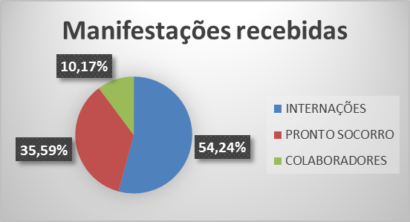
Valores totais:59 manifestações recebidas
Internações:32 manifestações recebidas
Pronto-socorro:21 manifestações recebidas
Colaboradores:06 manifestações recebidas

AVALIAÇÃO DO USUÁRIO- ATENDIMENTO GERAL SETOR PRONTO SOCORRO
RECEPÇÃO E SERVIÇO DE SEGURANÇA

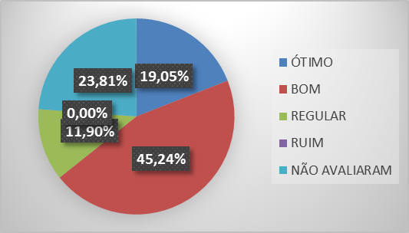
ÓTIMO: 08 manifestações recebidas
BOM:19 manifestações recebidas
REGULAR: 05 manifestações recebidas
RUIM: 0 manifestação recebida
NÃO AVALIARAM: 10 manifestações recebidas
AVALIAÇÃO DO ATENDIMENTO NO PRONTO-SOCORRO: CLASSIFICAÇÃO DE RISCO, EQUIPE MÉDICA E EQUIPE DE ENFERMAGEM.

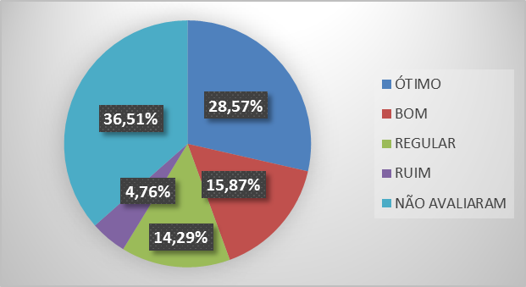
ÓTIMO:18 manifestações recebidas
BOM:10 manifestações recebidas
REGULAR:09 manifestações recebidas
RUIM:03 manifestações recebidas
NÃO AVALIARAM: 23 manifestações recebidas

AVALIAÇÃO DO ATENDIMENTO DOS SERVIÇOS COMPLEMENTARES: RAIOX, ORTOPEDIA, ULTRASSOM E LABORATÓRIO.

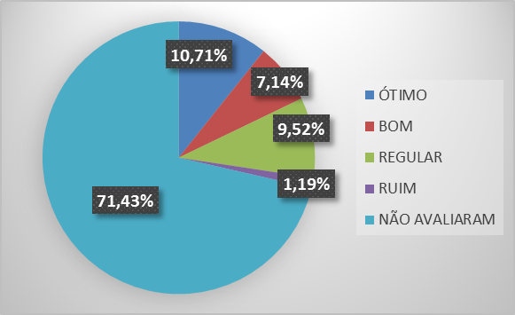
ÓTIMO:09 manifestações recebidas
BOM:06 manifestações recebidas
REGULAR: 08 manifestações recebidas
RUIM:01 manifestação recebida
NÃO AVALIARAM:60 manifestações recebidas
AVALIAÇÃO DA QUALIDADE DAS INSTALAÇÕES - ORGANIZAÇÃO, HIGIENIZAÇÃO E LIMPEZA E ACOMODAÇÃO OFERECIDA.

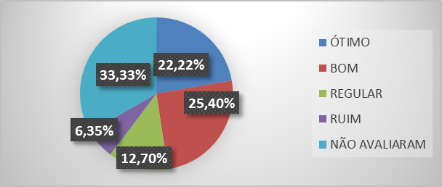
.
ÓTIMO:14 manifestações recebidas
BOM:16 manifestações recebidas
REGULAR:08 manifestações recebidas
RUIM:04manifestações recebidas
NÃO AVALIARAM: 21manifestações recebidas

TEMPO DE ESPERA NO PRONTO SOCORRO:
01 segundo – 01 manifestação recebida
02 minutos – 01 manifestação recebida
05 minutos - 01 manifestação recebida
20 minutos – 01 manifestação recebida
02 À 03 horas – 01 manifestação recebida
03 horas – 01 manifestação recebida
04 horas – 02 manifestações recebidas
05 horas – 02 manifestações recebidas (23/11/2018 e 26/11/2018)

AVALIAÇÃO DAS INTERNAÇÕES: QUANDO A QUALIDADE DAS INSTALAÇÕES E DO ATENDIMENTO GERAL: INCLUI RECEPÇÃO, NUTRIÇÃO, ATENDIMENTO DA COPEIRA, INSTALAÇÕES, LIMPEZA E HORARIO DE VISITA

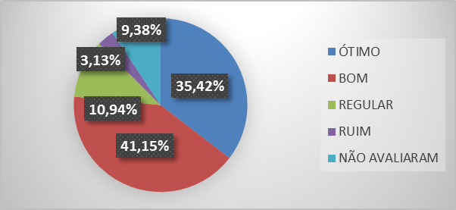
.
ÓTIMO: 68 manifestações recebidas
BOM: 79 manifestações recebidas
REGULAR: 21 manifestações recebidas
RUIM: 06 manifestações recebidas
NÃO AVALIARAM: 18manifestações recebidas

AVALIAÇÃO DA QUALIDADE NO ATENDIMENTO DA EQUIPE DE ATENÇÃO A SAÚDE: INCLUI EQUIPE DE ENFERMAGEM, EQUIPE MÉDICA, EQUIPE FISIOTERAPEUTA, ASSISTENTE SOCIAL E NUTRICIONISTA.

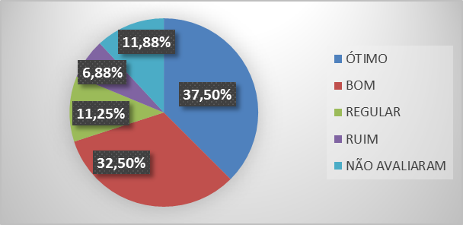

ÓTIMO:60 manifestações recebidas
BOM: 52 manifestações recebidas
REGULAR: 18 manifestações recebidas
RUIM:11 manifestações recebidas
NÃO AVALIARAM: 19manifestações recebidas

PERFIL DOS MANIFESTANTES
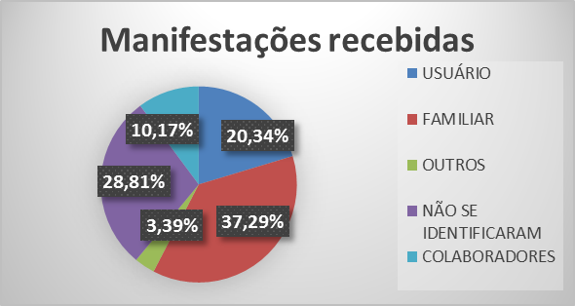
USUÁRIOS:12
FAMILIARES:22
OUTROS:02
NÃO AVALIARAM:17
COLABORADORES: 06

OBS: A ficha de preenchimento de satisfação do usuário deve ser preenchida conforme os atendimentos pelo qual o paciente utilizou, sendo que no formulário possui a observação explicativa para os usuários.

RELATÓRIO DO MÊS DE NOVEMBRO DA OUVIDORIA

ELOGIOS
“Enfermeira Glaucia, ótimo atendimento” – (E.)

“Parabéns pela equipe, nos atendeu com muito carinho. Esperamos que continue assim, Drª Claudia uma ótima profissional, faz com amor seu trabalho. Parabéns, que Deus abençoe a vida de todos. Meu muito obrigado a todos” (A.G)

“Quero agradecer em especial a equipe de enfermagem que são ótimas no atendimento, bem humanas a Clemencia, Marcia e Keila, elas nos ajudam bastante...” -(F.O)
“Meus parabéns pela dedicação e carinho. Fomos muito bem atendidos” -12/11/2018 (S.C.G)

“Sou mãe do paciente Cleisson Rocha que ficou internado e passou por uma cirurgia de apendicite. Quero agradecer ao Dr. Gustavo e a Jessica, foram muito atenciosos, nos respeitou, sem palavras para agradecer. Minha gratidão a Jessica que a todo momento se preocupa e tem em suas mãos conhecimento abençoado para cuidar do meu filho. Ao Dr. Gustavo sem palavras.” – 25/11/2018 (S.R)

“Parabéns a todos da cozinha pelo bolo maravilhoso. Deus abençoe a todos” Anônimo

SUGESTÃO E RECLAMAÇÕES
**** feminino, 19 anos, Clínica Cirúrgica: “Queremos televisão, já somos obrigados a ficar aqui ainda sem televisão ninguém merece. Por favor providenciar!!!!” – 18/11/2018
Providência: Assunto será analisado na próxima reunião da administração.
**** feminino, 26 anos: “Arroz e feijão muito crus e tem que ter tempero que não tem” – 22/11/2018.
Providência: Alertada a responsável pelo setor.
Anônimo, Clínica Cirúrgica: “Faltou simpatia da parte da recepção, o Dr. foi muito bom! As copeiras também, já a enfermagem deixou a desejar, muito antipáticas, mal treinadas, demoram muito para achar a veia, além de fazerem as coisas sem vontade” – 17/11/2018.
**** masculino, 22 anos. “Quanto a educação e a humanização estão carentes, pois os profissionais poderiam atender com mais vontade e não ficar de papinho pelos corredores ou em salas.”
Providência: Em reuniões periódicas estamos alertando e cobrando os supervisores para evitar casos da espécie.
Anônimo “O funcionário nunca é ouvido. Escala péssima, Laboratório ruim, sempre falta reagente. Centro cirúrgico muito falho, precisa melhorar e muito. Diretoria incompetente e desorganizada. HR vai de mal a pior. Cadê o prefeito para tomar providências??”
Anônimo“Falta transparência. Diretoria da enfermagem é ruim. Escalas mal feitas e de forma injusta, pois, uns rodam e outros não. Comida ruim muitas vezes. Falta treinamentos”.
Anônimo “Precisam tomar providências quanto ao laboratório, sempre faltam reagentes, e fica ruim para todo o serviço. Essa diretoria é muito contraditória e não providencia o que precisa. Gestão arbitrária, não vai de encontro com o que precisa de fato, não aceita opiniões e o dimensionamento não é adequado para a instituição. Precisa melhorar muito!!”
Providência: “Existe um processo já em andamento
Serão realizadas reuniões com os setores orientando sobre o atendimento
Pedido realizado dos reagentes, onde os estoques encontram-se regularizados”.

Conclusão
Diante do exposto e da análise dos dados, verifica-se que a prestação de serviço realizado pelo hospital regional conforme as manifestações dos usuários demonstraram uma maior incidência nos conceitos bom e ótimo, incentivando-nos assim ao aperfeiçoamento de nossas atividades objetivando o alcance da plena satisfação dos nossos usuários.

3.22- NIR
TRANSFERENCIAS SOLICITADAS DO HOSPITAL REGIONAL PARA CENTRAL DE REGULAÇÃO CLASSIFICADA COMO 1 OU VAGA ZERO.
Caso | Destino | DATA | Medico Solicitou | Médico Acompanhou
PARTO PREMATURO | H. UNIVERSITÁRIO DOURADOS/MS | 03/11/2018 | DR. OLUWAFEMI AYODEJI | DR. RODRIGO DUARTE
CARDIOPATIA | H. UNIVERSITÁRIO DOURADOS/MS | 05/11/2018 | DR. LAÍS TERUEL | DRA. MARIA CLAUDIA
MENINGITE | H. UNIVERSITÁRIO DOURADOS/MS | 05/11/2018 | DRA. LUMA FERNANDES | DR. LEUDYS ALIAGA
IAM e ICC | H. EVANGÉLICO DOURADOS/MS | 11/11/2018 | DRA. GABRIELA DONADI | DR. GUILHERME HENRIQUE
TRABALHO PARTO PREMATURO | H. UNIVERSITÁRIO DOURADOS/MS | 16/11/2018 | DRA. FLÁVIA VIEIRA | DR. GUILHERME HENRIQUE
INFARTO AGUDO DO MIOCÁRDIO | H. EVANGÉLICO DOURADOS/MS | 16/11/2018 | DR. RODRIGO SPOLADORE | DR. GUILHERME HENRIQUE
LARINGITE OBSTRUTIVA | H. UNIVERSITÁRIO DOURADOS/MS | 22/11/2018 | DR. PAULINA TROTTA | DR. RODRIGO DUARTE
PNM | H. UNIVERSITÁRIO DOURADOS/MS | 25/11/2018 | DRA. LAÍS TERUEL | DRA. LAÍS TERUEL

TRANSFERÊNCIAS SOLICITADAS DO HOSPITAL REGIONAL PARA A CENTRAL DE VAGAS CLASSIFICAÇOES 1, 2 E 3. (REJEITADAS).

Casos dos pacientes | Hospital que Rejeitou | Resposta | Médico | Justificativa
ICTERÍCIA NÃO ESPECIFICADA | H. UNIVERSITÁRIO DOURADOS/MS | REJEITADO | DRA. CARLA CRISTIANE | NÃO HÁ VAGA NO MOMENTO.
SOPRO CARDÍACO, NÃO ESPECIFICADO | H. UNIVERSITÁRIO DOURADOS/MS | REJEITADO | DRA. LARISSA GOMES | PACIENTE ESTÁVEL. REAVALIAR SOPRO COM 48 HORAS E FAZER TESTE DO CORAÇÃOZINHO.
TRAUMATISMO CEREBRAL DIFUSO | H. DA VIDA DOURADOS/MS | REJEITADO | DR. ADRIANO DE SOUZA | NÃO AUTORIZADO, ENVIAR HU.
NEOPLASIA BENIGNA DA GLÂNDULA PINEAL | H. UNIVERSITÁRIO DOURADOS/MS | REJEITADO | DRA. CAMILA NAOMY | HU NÃO SENDO REFERENCIA DE NEUROLOGIA E NEM DE ONCOLOGIA
HEMATÊMESE | H. DA VIDA DOURADOS/MS | REJEITADO | DR. DIB HENRIQUE NOVAK | NEGADA. NÃO HÁ VAGAS.
HEMATÊMESE | H. DA VIDA DOURADOS/MS | CANCELADA | DR. EDUARDO FABRI | PACIENTE NÃO FOI ENCAMINHADO, POIS TEVE QUE PASSAR POR PROCEDIMENTO CIRÚRGICO DE EMERGÊNCIA.
FERIMENTO DA PÁLPEBRA E DA REGIÃO PERIOCULAR. | NOVA ANDRADINA | CANCELADA | DR. LEUDYS ALIAGA | FOI SOLICITADA A GENTILEZA DA COLEGA CIRURGIÃO PLÁSTICO DA CIDADE QUE AVALIOU E ASSUMIU O CASO

TRANSFERÊNCIAS SOLICITADAS DA CENTRAL DE VAGAS PARA HOSPITAL
REGIONAL CLASSIFICAÇOES 1, 2 E 3
Município que solicitou a Vaga | Quantidade | Aceitas | Rejeitada | Vaga zero
Taquarussu | 4 | 4 | - | -
Rio Brilhante | - | - | - | -
Novo Horizonte do Sul | 13 | 11 | 1 | 1
Batayporã | - | - | - | -
Angélica | 12 | 11 | - | 1
Anaurilândia | 9 | 5 | 2 | 2
Dourados | - | - | - | -
Cassems Nova Andradina | - | - | - | -
Ivinhema | 23 | 16 | 4 | 3
Gloria de Dourados | - | - | - | -
Total | 61 | 47 | 7 | 7

Vagas Aceitas de Outras Unidades

Casos dos pacientes | Local | Resposta | Médico | Justificativa
FRATURA DE OUTROS OSSOS DO METACARPO | NOVO HORIZONTE DO SUL | ACEITA | Dr. MARCOS DIAS | VAGA ACEITA, ENCAMINHAR PACIENTE DIA 05/11/2018
PNEUMONIA BACTERIANA NÃO ESPECIFICADA | IVINHEMA | ACEITA | Dr. GUILHERME HENRIQUE | VAGA ACEITA, ENCAMINHAR PACIENTE COM SVD
FRATURA DA EXTREMIDADE SUPERIOR DO ÚMERO | NOVO HORIZONTE DO SUL | ACEITA | DR. MARCOS DIAS | VAGA ACEITA, ENCAMINHAR PACIENTE DIA 05/11/2018 ÀS 07:00
INFARTO AGUDO DO MIOCÁRDIO NÃO ESPECIFICADO | IVINHEMA | ACEITA | DRA. MARCIA CALINCA | ENCAMINHAR PACIENTE COM A SVD, DUPLO AVP DO TIPO ABOCATH NÃO MENOR QUE N°20 E EXAMES
TRABALHO DE PARTO PROLONGADO, NÃO ESPECIFICADO | TAQUARUSSU | ACEITA | DR. OLUWAFEMI AYODEJI | VAGA ACEITA
HIPOTENSÃO NÃO ESPECIFICADA | TAQUARUSSU | ACEITA | DRA. MARCIA CALINCA | VAGA ACEITA
ARTRITE PIOGENICA, NÃO ESPECIFICADA | NOVO HORIZONTE DO SUL | ACEITA | DR. MARCOS DIAS | VAGA ACEITA ENCAMINHAR PACIENTE DIA 06/11/18
LUXAÇÃO DO PUNHO | ANAURILÂNDIA | ACEITA | DR. MOACYR | VAGA ACEITA, ENCAMINHAR PACIENTE DIA 06/11/18
FRATURA DO PERÔNIO. | IVINHEMA | ACEITA | DR. MOACYR | VAGA ACEITA, ENCAMINHAR PACIENTE 08/11/18 AS 07:00 HORAS
FRATURA DA EXTREMIDADE PROXIMAL DA TÍBIA | IVINHEMA | ACEITA | DR. MOACYR | VAGA ACEITA, ENCAMINHAR PACIENTE 08/11/18 AS 07:00 HORAS
LUXAÇÃO DO PUNHO | ANGÉLICA | ACEITA | DR. MOACYR | VAGA ACEITA, ENCAMINHAR PACIENTE 08/11/18 AS 07:00 HORAS
PNEUMONIA BACTERIANA NÃO ESPECIFICADA E OUTRO TIPO DE INSUFICIÊNCIA RENAL AGUDA | ANAURILÂNDIA | ACEITA | DR. GUILHERME HENRIQUE | FAVOR INTUBAR E TRAZER, PACIENTE É DE UTI
AVC, NÃO ESPECIFICADO COMO HEMORRÁGICO OU ISQUÊMICO | TAQUARUSSU | ACEITA | DR. GUILHERME HENRIQUE | ACEITO POREM NÃO DISPOMOS DO SERVIÇO DE NEUROLOGIA NA UNIDADE, FAVOR ORIENTAR FAMILIARES.
GRAVIDEZ ECTÓPICA, NÃO ESPECIFICADA | IVINHEMA | ACEITA | DR. LEONARDO RIBEIRO | VAGA ACEITA
ABDOME AGUDO E AGRESSÃO POR MEIO DE OBJETO CORTANTE | IVINHEMA | ACEITA | DRA. JESSICA DUARTE | ENCAMINHAR PACIENTE
APENDICITE AGUDA SEM OUTRA ESPECIFICAÇÃO | IVINHEMA | ACEITA | DRA. JESSICA DUARTE | ENCAMINHAR PACIENTE
INFARTO AGUDO DO MIOCÁRDIO NÃO ESPECIFICADO | IVINHEMA | ACEITA | DR. GUILHERME HENRIQUE | VAGA ACEITA.
FRATURA DO PERÔNIO | ANGELICA | ACEITA | DR. MOACYR | REALIZAR GELO LOCAL E ENCAMINHAR DIA 12/11/18 AS 07:00H
FRATURA DE OUTROS DEDOS | IVINHEMA | ACEITA | DR. MOACYR | ENCAMINHAR PACIENTE 14/11/18 AS 07:00H
OBSTRUÇÃO DO TRABALHO DE PARTO DEVIDA A DESPROPORÇÃO FETO-PÉLVICA, NÃO ESPECIFICADA | ANAURILÂNDIA | ACEITA | DRA. CLAUDIA PEDROSO | VAGA ACEITA. ENCAMINHAR PACIENTE.
FRATURA DO MALÉOLO MEDIAL | IVINHEMA | ACEITA | DR. MARCOS DIAS | VAGA ACEITA. ENCAMINHAR PACIENTE DIA 16/11/18 AS 07:00H
ABSCESSO CUTÂNEO, FURÚNCULO E ANTRAZ DA NÁDEGA | ANAURILÂNDIA | ACEITA | DR. GUSTAVO BATTISTETTI | VAGA ACEITA
APENDICITE AGUDA COM ABSCESSO PERITONEAL | ANGÉLICA | ACEITA | DR. GUSTAVO BATTISTETTI | VAGA ACEITA. ENCAMINHAR O PACIENTE COM AVP EM M.S.E, DO TIPO ABOCATH N°20
TRABALHO DE PARTO PRÉ-TERMO | NOVO HORIZONTE DO SUL | ACEITA | DRA. FLÁVIA CORDEIRO | VAGA ACEITA
FRATURA DA EXTREMIDADE DISTAL DA TÍBIA | NOVO HORIZONTE DO SUL | ACEITA | DR. MARCOS DIAS | VAGA ACEITA PARA DIA 20/11/18 AS 07:00H
HÉRNIA INGUINAL BILATERAL, COM OBSTRUÇÃO, SEM GANGRENA | NOVO HORIZONTE DO SUL | ACEITA | DR. GUSTAVO BATTISTETTI | VAGA ACEITA. ENCAMINHAR PACIENTE
MAU FUNCIONAMENTO DE COLOSTOMIA E ENTEROSTOMIA | ANAURILÂNDIA | ACEITA | DR. GUSTAVO BATTISTETTI | FAVOR ENCAMINHAR URGENTE
FRATURA DA EXTREMIDADE DISTAL DO RÁDIO | IVINHEMA | ACEITA | DR. MARCOS DIAS | VAGA ACEITA. VIR 19/11/18 AS 07:00H
TRAUMATISMO DO MÚSCULO INTRÍNSECO E TENDÃO DE OUTRO DEDO AO NÍVEL DO PUNHO E DA MÃO | ANGÉLICA | ACEITA | DR. MARCOS DIAS | VAGA ACEITA. ENCAMINHAR PACIENTE 20/11/18 AS 07:00H
APENDICITE AGUDA SEM OUTRA ESPECIFICAÇÃO | NOVO HORIZONTE DO SUL | ACEITA | DR. GUSTAVO BATTISTETTI | VAGA ACEITA. ENCAMINHAR PACIENTE AGORA
ABORTO RETIDO | NOVO HORIZONTE DO SUL | ACEITA | DR. JOSE ROBERTO | VAGA ACEITA. AMBULÂNCIA DO MUNICÍPIO AGUARDAR AVALIAÇÃO MÉDICA
MORTE FETAL DE CAUSA NÃO ESPECIFICADA | ANGÉLICA | ACEITA | DR. JOSE ROBERTO | VAGA ACEITA. AMBULÂNCIA DO MUNICÍPIO AGUARDAR AVALIAÇÃO MÉDICA
TRABALHO DE PARTO PRÉ-TERMO SEM PARTO E HIPERTENSÃO ESSENCIAL | TAQUARUSSU | ACEITA | DR. JOSE ROBERTO | VAGA ACEITA, CASO POSSUA EXAMES ENCAMINHAR EM CONJUNTO DA MESMA
FRATURA DE OUTROS OSSOS DO METACARPO | NOVO HORIZONTE DO SUL | ACEITA | DR. MOACYR | VAGA ACEITA. ENCAMINHAR PACIENTE DIA 22/11/18 AS 07:00H
FRATURA DA CLAVÍCULA | NOVO HORIZONTE DO SUL | ACEITA | DR. MARCOS DIAS | VAGA ACEITA. ENCAMINHAR PACIENTE DIA 23/11/18 ÀS 07:00H COM EXAMES EM MÃOS
PARADA CARDÍACA NÃO ESPECIFICADA | IVINHEMA | ACEITA | DR. GUILHERME HENRIQUE | VAGA ACEITA
FRATURA DA EXTREMIDADE PROXIMAL DA TÍBIA | ANGÉLICA | ACEITA | DR. MARCOS DIAS | TRAZER SEGUNDA-FEIRA DIA 26/11/18 AS 07:00H COM RX
ASSISTÊNCIA PRESTADA A MÃE POR OUTRAS ANORMALIDADES OU LESÕES FETAIS | NOVO HORIZONTE DO SUL | ACEITA | DRA. ISABELLA PEREIRA | VAGA ACEITA. ENCAMINHAR PACIENTE
TRABALHO DE PARTO PROLONGADO E PRÉ-ECLÂMPSIA MODERADA | ANGÉLICA | ACEITA | DRA. ISABELLA PEREIRA | VAGA ACEITA. ENCAMINHAR PACIENTE
TRABALHO DE PARTO PRECIPITADO | ANGÉLICA | ACEITA | DRA. NATALIA AMARAL | VAGA ACEITA. ENCAMINHAR PACIENTE.
FRATURA DA EXTREMIDADE DISTAL DO RÁDIO | ANGÉLICA | ACEITA | DR. MOACYR | VAGA ACEITA. ENCAMINHAR PACIENTE DIA 26/11/18 AS 07:00H. FAVOR ENVIAR PACIENTE COM USO DE TALA
FRATURA DE OUTROS DEDOS | IVINHEMA | ACEITA | DR. MOACYR | VAGA ACEITA. ENCAMINHAR PACIENTE DIA 26/11/18 ÀS 07:00H
FRATURA DO PERÔNIO | ANGÉLICA | ACEITA | DR. MOACYR | VAGA ACEITA. ENCAMINHAR PACIENTE DIA 27/11/18 ÀS 07:00H
FRATURA DA DIÁFISE DO CÚBITO | ANGÉLICA | ACEITA | DR. MOACYR | VAGA ACEITA. ENCAMINHAR PACIENTE DIA 27/11/18 ÀS 07:00H COM EXAMES EM MÃOS
FRATURA DO PERÔNIO E DA DIÁFISE DA TÍBIA | IVINHEMA | ACEITA | DR. MOACYR | VAGA ACEITA. ENCAMINHAR PACIENTE AMANHÃ DIA 29/11/18 AS 07:00H
FRATURA DA EXTREMIDADE DISTAL DO RÁDIO E DO CÚBITO | IVINHEMA | ACEITA | DR. MARCOS DIAS | VAGA ACEITA. ENCAMINHAR PACIENTE DIA 30/11/18 AS 07:00H
FRATURA DO CALCÂNEO | IVINHEMA | ACEITA | DR. MARCOS DIAS | VAGA ACEITA ENCAMINHAR PACIENTE DIA 03/12/18, ACOMPANHADO DO EXAME DO RAIO-X

Vagas Rejeitadas de Outras Unidades

Casos dos pacientes | Local | Resposta | Médico | Justificativa
FRATURA DO PESCOÇO, PARTE NÃO ESPECIFICADA | IVINHEMA | REJEITADA | Dr. BRUNO CESAR SILVA | NÃO DISPOMOS DE TOMÓGRAFO NA UNIDADE E NEUROCIRURGIÃO.
FRATURA DO COLO DO FÊMUR. | ANAURILÂNDIA | REJEITADA | Dr. LEUDYS ALIAGA | INTERPRETA-SE COMO CICATRIZ IMUNOLÓGICA. REPETIR EXAME EM 30 DIAS.
HEMORRAGIA E HEMATOMA COMPLICANDO PROCEDIMENTO NÃO CLASSIFICADO EM OUTRA PARTE | ANAURILÂNDIA | REJEITADA | Dr. MARCOS DIAS DA SILVA | SOLICITAR VAGA PARA PROFISSIONAL DE CIRURGIA VASCULAR
HEMATÊMESE E ÚLCERA GÁSTRICA-AGUDA COM HEMORRAGIA | IVINHEMA | REJEITADA | Dr. JOÃO DE DEUS PIRES | NÃO DISPOMOS DE ESPECIALISTA E NEM ENDOSCOPIA.
FRATURA DO FÊMUR, PARTE NÃO ESPECIFICADA | IVINHEMA | REJEITADA | Dr. MARCOS | NEGADO. AVALIEI PESSOALMENTE EM IVINHEMA. HOUVE REFRATURA
TRAUMATISMO NÃO ESPECIFICADO DA CABEÇA | IVINHEMA | REJEITADA | Dr. GUILHERME HENRIQUE | NÃO DISPOMOS DE TOMÓGRAFO NA UNIDADE(TERCEIRIZADO).
FRATURA DO ACETÁBULO | NOVO HORIZONTE DO SUL | REJEITADA | DR. MARCOS DIAS | NÃO TEMOS ESPECIALISTA PARA TAL PROCEDIMENTO

Vagas Zero de Outras Unidades.

Casos dos pacientes | Local | Resposta | Justificativa
CEFALEIA | ANAURILÂNDIA | VAGA ZERO | VAGA ZERO.
LUXAÇÃO DA ARTICULAÇÃO DO QUADRIL | IVINHEMA | VAGA ZERO | VAGA ZERO.
FRATURAS MÚLTIPLAS DE COSTELAS E PNEUMOTÓRAX TRAUMÁTICO | ANAURILÂNDIA | VAGA ZERO | VAGA ZERO.
FRATURA DO PERÔNIO E LUXAÇÃO DA ARTICULAÇÃO DO TORNOZELO | IVINHEMA | VAGA ZERO | VAGA ZERO.
EDEMA PULMONAR, NÃO ESPECIFICADO DE OUTRA FORMA | NOVO HORIZONTE DO SUL | VAGA ZERO | VAGA ZERO.
PROJÉTEIS DE OUT. ARMAS FOGO E FRATURA DA EXTREMIDADE DISTAL DO RÁDIO E DO CÚBITO. | ANGÉLICA | VAGA ZERO | VAGA ZERO.
AMPUTAÇÃO TRAUMÁTICA DE UM OUTRO DEDO APENAS(COMPLETA) (PARCIAL) | IVINHEMA | VAGA ZERO | VAGA ZERO.

3.22. – UTI INTERLAD
Relatório de Desempenho mês Novembro de 2018

Período compreendido: 01/11/18 a 30/11/18

Responsável pelo relatório:
Os responsáveis pela empresa UTI INTELAD, até o presente momento não apresentaram o relatório referente ao mês de Novembro de 2018.

CONCLUSÃO

Nosso volume de atendimento continua elevado e disponibilizamos funcionários visando o melhor relacionamento junto aos pacientes no Pronto Socorro.
Temos realizado mudanças em outros setores e remanejando funcionários, buscando melhorias na qualidade do atendimento.
Nas cirurgias eletivas, estamos realizando operações das áreas geral, vascular, urológicas e ginecológicas.
Na humanização, realizamos reuniões mensais e as equipes tem apresentado resultados satisfatórios, visando um melhor desenvolvimento das atividades pessoais.
Continuamos realizando a transição de funcionários aprovados no concurso pelos atuais contratados. Pactuamos com o Ministério Público um prazo de 12 meses para a conclusão desse trabalho.
A Diretoria agradece a participação de todos pela dedicação e comprometimento demonstrados.

Nova Andradina-MS, 19 de Dezembro de 2018.

NELSON CUSTÓDIO DA SILVA
Diretor Geral

